**Введение. Актуальность работы. Проблема кавитационной эрозии**

Одной из важнейших проблем в современной промышленности является проблема разрушения элементов конструкций многих гидравлических аппаратов, происходящего при взаимодействии этих элементов с рабочей средой (жидкостью) устройства. Причиной такого разрушения, существенно ограничивающего эксплуатацию технических систем, является эрозия, которая, в свою очередь, обусловлена кавитационными процессами, возникающими при определенных условиях в потоках жидкостей. Поэтому в целом описанную проблему принято называть кавитационной эрозией.

В результате кавитации однофазная (гомогенная) жидкость становится многофазной (гетерогенной) пузырьковой средой. В меняющихся условиях течения этой среды дисперсная фаза (пузырьки) подвержена эволюции. Эти пузырьки могут расти в результате понижения давления и фазового перехода жидкость-пар или, при повышении давления, коллапсировать. Последний процесс, для которого характерно генерирование ударных волн, а также, в случае коллапса вблизи поверхности, кумулятивных струй, и является ответственным за проблему кавитационной эрозии.

Эти процессы изучались еще в экспериментах 1960-х годов [1, 2, 3] путем как фотографирования самих пузырьков, так и металлографического анализа разрушаемых ими поверхностей и локальных пластических деформаций. Однако, несмотря на большое число публикаций, ряд вопросов и на сегодняшний день требует дополнительного изучения. В частности, для понимания вклада в эрозию различных процессов, сопровождающих коллапс кавитационных каверн, требуется детальное изучение возникновения и развития кавитации, а поскольку в реальных условиях жидкость, как правило, содержит растворенный газ, то и влияния диффузии этого газа на эволюцию кавитационных каверн.

В данной работе предметом изучения является кавитация в потоках жидкостей, а также физические процессы, сопровождающие ее возникновение и развитие, в частности, фазовый переход жидкость-пар, который происходит в локальных областях падения давления среды ниже давления насыщения, выделение газа, растворенного в жидкости, и коллапс образующихся парогазовых каверн как вблизи поверхности, так и в объеме двухфазной среды. Поскольку локальные изменения давления, приводящие к кавитации, определяются структурой потока жидкости, данное явление в целом принято называть гидродинамической кавитацией. Процесс выделения растворенного газа называется дегазацией жидкости.

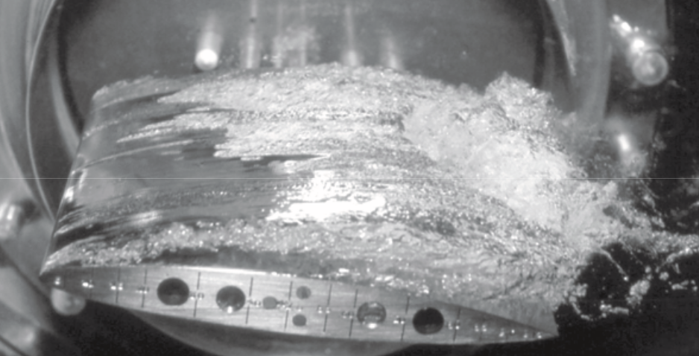

Рис. 1. Кавитационные полости на поверхности подводного крыла, обтекаемого высокоскоростным потоком жидкости, фотография из [4].

Экспериментальные исследования показывают, что, как правило, кавитация возникает при давлениях жидкости, существенно превышающих давление насыщения, что связано с присутствием в жидкости мелкодисперсных примесей (микропузырьков и твердых частиц), которые являются «зародышами» (ядрами) гетерогенной нуклеации. Важную роль в развитии кавитации играет так называемая пристенная нуклеация пузырьков, обусловленная наличием шероховатостей и микротрещин на поверхностях, ограничивающих поток жидкости. Может также наблюдаться и отсутствие фазового перехода при давлениях, заметно меньших, чем давление насыщения. Такое состояние жидкости называется метастабильным.

Проблема кавитации играет также важную роль в медицине и физиологии (например, кавитационные процессы в сосудах при сильно пониженном кровяном давлении [5]).

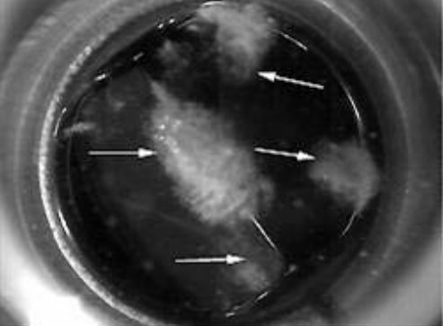

Рис. 2. Кавитационные полости в имитаторе кровотока (отмечены белыми стрелками) вниз по течению от искусственного клапана сердца, фотография из [5].

Влияние растворенного газа на развитие кавитации зависит от ряда факторов и является на сегодняшний день малоисследованной проблемой. Если не подвергать жидкость специальной обработке, то максимальное содержание растворенного в ней газа не превышает уровня, соответствующего равновесной концентрации при нормальных условиях. Данный уровень определяется законом Генри [6], который был сформулирован в начале XIX столетия и говорит о том, что количество газа, растворенного в жидкости, прямо пропорционально парциальному давлению этого газа над раствором. Коэффициент пропорциональности носит название константы закона Генри (или просто константы Генри) и определяется физическими свойствами жидкости и ее температурой. Количество растворенного газа в жидкости при нормальных условиях, как правило, таково, что не может оказать существенного влияния на возникновение кавитации.

Однако, выделившийся газ в значительной степени влияет на дальнейшее поведение кавитационных каверн, в частности, на их коллапс и на параметры генерируемых при этом волн сжатия и струй. Когда давление среды становится выше определенного уровня, пар, образующийся при низком давлении, конденсируется. При этом среда по-прежнему остается двухфазной, поскольку обратное растворение выделившегося газа в жидкости происходит с гораздо более низкой скоростью, чем фазовый переход пар-жидкость, и газ присутствует в жидкости в виде полостей (пузырьков, каверн).

Исследования кавитации и дегазации представляют интерес не только с точки зрения многочисленных прикладных проблем, связанных с этими явлениями, но и для развития фундаментальных представлений механики гетерогенных сред [7-11].

Детальное экспериментальное исследование кавитации и дегазации сталкивается со значительными трудностями, обусловленными сильными различиями пространственных и временных масштабов протекающих процессов. Главная трудность экспериментального наблюдения за возникновением и развитием кавитации заключается в том, что кавитация — быстропротекающий процесс. Это серьезно ограничивает возможность фундаментального исследования, поскольку затрудняет детальное отслеживание отдельных стадий зарождения, роста и коллапса кавитационных пузырьков даже в неподвижной среде. Гидродинамическая кавитация ввиду наличия потока жидкости представляет собой еще более сложное явление.

В связи с такими особенностями, очень привлекательным и перспективным подходом к исследованию кавитации и сопровождающих ее процессов становится математическое моделирование. Аккуратный численный расчет позволяет получить детальную информацию об изучаемых процессах, проанализировать как их взаимодействие, так и влияние в чистом виде каждого из рассматриваемых механизмов, что зачастую невозможно сделать на основе интегральных по сути экспериментальных данных.

Цель предлагаемой работы состоит в том, чтобы сформулировать математическую модель, позволяющую описывать фазовый переход жидкость-пар и выделение растворенного газа в потоке жидкости, а также разработать эффективный алгоритм численного решения для полученной системы уравнений. Разработанные модель и алгоритм будут использованы при анализе кавитационных процессов и дегазации жидкости в каналах, моделирующих тракты широко применяемых в технике гидравлических аппаратов.

**Глава 1. Задача исследования кавитационных процессов и выделения газа в потоках жидкостей: история и современное состояние**

**1.1. Методы исследования кавитационных течений**

Как уже отмечалось, в процессе эксплуатации гидравлических аппаратов наблюдается кавитационная эрозия, ограничивающая их производительность и срок службы. Характерные примеры эрозии представлены на рисунке 3.

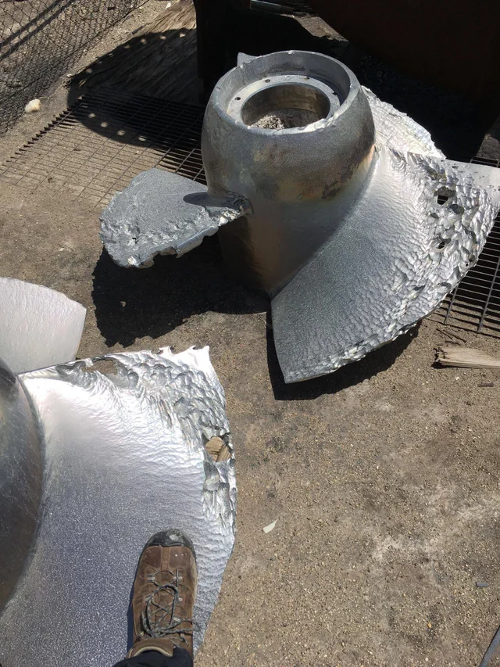

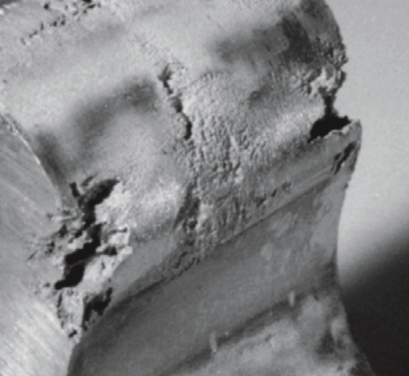

Рис. 3. Характерный пример кавитационной эрозии элементов конструкции насоса [4] (слева) и судового винта [12] (справа).

Исторически, первые эксперименты по изучению явления кавитации были поставлены в гидродинамической трубе с регулируемым давлением и прозрачной рабочей частью (см. фотографии на рисунке 4), а первое практическое применение данных экспериментов было направлено на решение прикладных задач судостроения [13]. Создание этих установок было изначально мотивировано обнаружившейся на практике проблемой, которая состояла в том, что вследствие кавитации гребные винты не развивали проектной тяги.

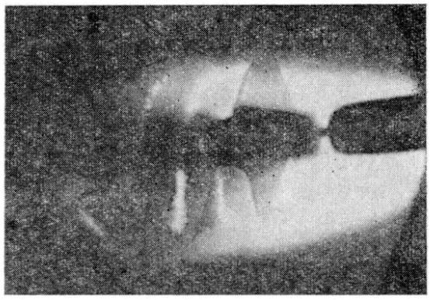

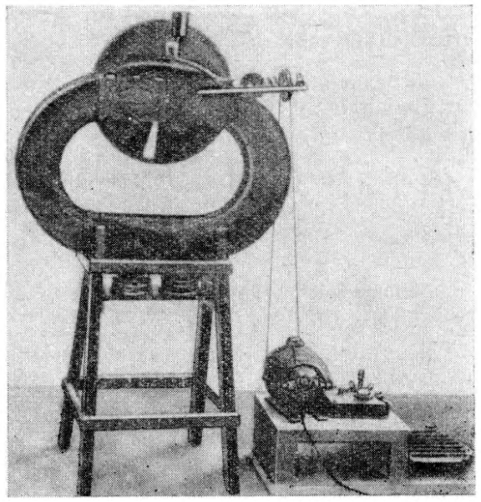

Рис. 4. Первая кавитационная труба и фотография испытанного в ней винта [9].

В 1910 г. Парсонсом была построена большая гидродинамическая труба, которая позволяла испытывать винты диаметром до 305 мм в условиях кавитации при скоростях, соответствующих значениям, обеспечивающим подобие по числу Фруда. Труба представляла собой замкнутый канал длиной приблизительно 20 м, диаметр основного трубопровода был равен 914 мм [9]. Исследуемый винт освещался при помощи системы вращающихся зеркал, вмонтированных в ступицу винта. Такой способ освещения позволял получать фотографии с выдержкой около 30 мкс. Современное оптическое оборудование позволяет достичь времени выдержки порядка 10 нс.

В 1930х и 1940х годах в разных странах Европы, а также в США было построено еще несколько гидродинамических труб для исследования винтов [14, 15]. В тот же исторический период растущий интерес к явлению кавитации мотивировал проведение экспериментов в трубках Вентури и других каналах с сужениями, а также создание гидродинамических труб для исследования крыльев, насосов и турбин [16, 17]. Изначально кавитационные трубы проектировались только для испытания определенного типа промышленного оборудования. Впоследствии срочные задачи военной промышленности послужили толчком для создания универсальных труб, которые можно было использовать для испытаний во многих отраслях. Особенно значительное влияние на дальнейшее развитие гидродинамического эксперимента оказала установка, разработанная в Калифорнийском технологическом институте [18].

Важно подчеркнуть, что эксперименты по кавитации представляют интерес не только для исследования структуры двухфазных потоков, но также и для непосредственного анализа прикладной проблемы кавитационного разрушения (эрозии). Для этого были разработаны (и продолжают разрабатываться) специальные установки для ускоренных испытаний на износ. Идея этих экспериментов состоит в том, что различные материалы в течение определенного времени подвергаются воздействию кавитации с одинаковой средней интенсивностью. При этом сама кавитация может создаваться как в потоке жидкости (как, например, в работах [..]), так и путем генерации акустического излучения в неподвижной среде (например, [..]).

В настоящее время различные методики физического эксперимента разрабатываются и широко применяются для изучения кавитации в научно-исследовательских лабораториях во всем мире. Экспериментальные методики и установки, разработанные в начале и середине ХХ столетия, получили во второй половине ХХ в. дальнейшее развитие и послужили основой для новых методик и приборов, используемых в современных исследованиях.

В контексте данной работы особый интерес с точки зрения валидации проведенного математического моделирования представляют эксперименты, в которых явление кавитации сопровождалось также заметным выделением растворенного в жидкости газа. Заслуживают внимания работы [.., ..], посвященные экспериментальному исследованию кавитации и дегазации жидкости при течениях через каналы с диафрагмами. Геометрия исследуемого канала и структура течения в нем схематично изображены на рис. 2. После прохождения через сужение (участок «е-2» на схеме) поток жидкости снова выходит в более широкий канал с квадратным поперечным сечением (участок «2-3»). Именно на этом участке канала, где поперечное сечение квадратное, обеспечивалась возможность визуализации течения, а также устанавливались датчики давления.

Для того, чтобы оценить объемное содержание выделившегося газа, в эксперименте использовался метод теневой фотографии. Высокоскоростная запись изображений позволила детально проанализировать возникновение и дальнейшую эволюцию газообразных полостей и сделать вывод о том, что в исследуемой области течения полости ведут себя устойчиво (не коллапсируют). **Нужно привести эти фотографии (отдельные кадры 2 или 3)** Это, в свою очередь, означает, что данные полости, исходно образующиеся в областях кавитации как паровые, содержат значительное количество газа, изначально растворенного в жидкости и выделяющегося через межфазные поверхности.

..

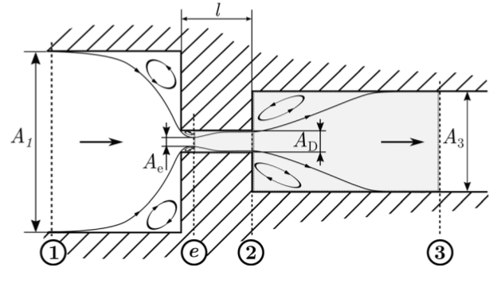

Рис. 2. Структура течения в канале, моделирующем тракт гидравлического устройства [.., ..] (слева) и теневые фотографии [..] (справа).

Анализ структуры двухфазных течений (в частности, течений газожидкостных сред, как с кавитацией, так и без) методами физического эксперимента является значительно более сложной задачей, чем экспериментальное исследование характеристик однофазных потоков. Во-первых, это связано, с тем, что измерение локальных параметров фаз требует применения более сложных методик по сравнению с используемыми для изучения однофазных потоков. Во-вторых — с необходимостью развития методов измерения величин, характерных именно для гетерогенных течений. В случае газожидкостных (в том числе кавитационных) течений важными параметрами, относящимися к данной категории, являются объемная доля газообразной фазы и размеры пузырьков и полостей. Из существующих методов измерения объемного содержания газовой фазы наиболее перспективными являются оптические методы и методы, основанные на γ- и β-просвечивании. Оптические методики основаны на эффекте полного внутреннего отражения при взаимодействии светового луча с межфазной границей. Методы, основанные на γ- и β-просвечивании, позволяют определять плотность двухфазной среды и, зная плотности каждой из фаз, рассчитывать объемные содержания. К отдельной группе относятся методы, основанные на том, что жидкая и газообразная фазы имеют разные свойства теплоотдачи и, следовательно, с заметно разной интенсивностью «снимают» тепло с поверхностей чувствительных элементов термопары или термоанемометра.

Несмотря на то, что все вышеперечисленные экспериментальные методики являются физически обоснованными (подробно) и потенциально могут давать детальную информацию о режиме и структуре течения, всегда нужно учитывать, что практическая реализация любых измерений сильно усложняется при высоких давлениях и/или температурах рабочих жидкостей. Многие реальные задачи промышленности предполагают работу технических устройств именно в таких режимах. Как уже отмечалось, сложность экспериментального изучения характеристик кавитационных течений обуславливает высокий интерес к развитию методов исследования, основанных на математическом моделировании кавитирующих двухфазных потоков.

Известно, что математическое моделирование двухфазных течений может проводиться с использованием двух подходов, принципиально отличающихся по своим идеям и основным допущениям. В рамках первого из них, получившего название «эйлерово-эйлеровского» (Э-Э) описания, гетерогенная (многофазная) смесь моделируется как гомогенная (однофазная) и обе фазы (и несущая, и дисперсная) рассматриваются как сплошные среды. Плотности этих сплошных сред определяются плотностями материалов фаз и их объемным содержанием.

В рамках второй из концепций, получившей название «лагранжево-эйлеровского» (Л-Э) подхода, несущая фаза рассматривается как сплошная среда и описывается уравнениями механики сплошной среды, а дисперсная фаза рассматривается в рамках модели пробных частиц. Каждая из пробных частиц представляет некоторое множество реальных дисперсных включений, взаимодействующих с несущей фазой.

Большинство из представленных в литературе результатов численных исследований кавитационных течений получено с использованием Э-Э подхода [штуки 3]. Л-Э описание также активно используется и в последние годы получило большую популярность с развитием вычислительных технологий и мощностей [штуки 3]. Однако, Л-Э подход является намного более затратным по сравнению с первым с точки зрения вычислительных ресурсов и поэтому для решения прикладных инженерных задач по-прежнему используется редко.

Убираю баротропную модель; в конце обзора - имплементация моделей требует больших ресурсов и поэтому для проведения инженерных расчетов разработана и успешно применяется т.н. баротропная модель, и ее описание. Как показали исследования, она позволяет получать результаты, согласующиеся с экспериментальными данными.

Можно выделить несколько вариантов использования Э-Э подхода для описания многофазных течений. Следующим (менее упрощенным) вариантом построения моделей на базе Эйлерово-эйлеровского подхода является использование идеи многоскоростного континуума. Эта идея была предложена в 1950х годах Х.А. Рахматулиным [84], активно развивалась А.Н. Крайко и Л.Е. Стерниным [85] и другими. В рамках такого описания N-фазная (в общем случае) среда рассматривается как набор N взаимопроникающих континуумов, и при этом предполагается, что каждая фаза заполняет один и тот же объем. Тем самым во всем объеме, занятом смесью, имеют место распределения N приведенных плотностей, N векторов скоростей течения и т.д. Уравнения сохранения решаются для каждой из N компонент смеси, а для учета процессов межфазного обмена вводятся некоторые допущения (как правило, эмпирического характера) о форме и площади межфазных границ и о скоростях протекающих межфазных процессов. Более подробно идея модели многоскоростного континуума представлена в работах [83, 86].

Важной задачей, тесно связанной с моделированием кавитационных течений, является описание эволюции одиночного пузырька при изменении давления в окружающей жидкости. Упрощенное описание кавитации, основанное на предположении равновесия между жидкой и газовой фазами, учитывает далеко не все из фундаментальных механизмов, которые могут играть важную роль. Такая упрощенность модели может серьезно препятствовать получению достоверных результатов, поэтому, строго говоря, для каждой конкретной задачи необходимо оценивать возможное влияние неравновесных эффектов при эволюции пузырька на процессы возникновения и развития кавитации.

Первые результаты по моделированию динамики сферически симметричной газовой полости в невязкой несжимаемой жидкости были получены в работе [124]. В последующих работах [118, 119] рассмотрена та же задача и предложено уравнение, учитывающее вязкость жидкости, поверхностное натяжение и ускорение межфазной границы. Именно данная форма уравнения и известна как уравнение Рэлея-Плессе. В настоящее время опубликовано много исследований, в которых предлагаются и применяются различные модификации уравнения Рэлея-Плессе, учитывающие сжимаемость жидкости и тем самым позволяющие адекватно описать поведение пузырька, когда скорость движения межфазной поверхности становится сопоставимой со скоростью звука в жидкости (величина порядка 103 м/с). Одной из наиболее распространенных модификаций такого рода является уравнение Келлера [101].

**1.2. Моделирование фазового перехода жидкость-пар**

Детальное исследование механизмов возникновения и развития кавитации с помощью существующих экспериментальных методик часто представляет собой чрезвычайно сложную задачу, особенно если речь идет о течениях рабочих жидкостей в технических устройствах, имеющих миллиметровые (и меньшие) масштабы. Кроме того, на результаты эксперимента влияют качество жидкости и точность измерительных приборов. Поэтому, параллельно с развитием экспериментальных методик, в последние годы активно развиваются методы численного моделирования кавитационных течений.

Ранние попытки применения численного моделирования к изучению кавитационных течений основаны на уравнении Рэлея-Плессе. Исследования динамики одиночного пузыря очень полезны для понимания физических механизмов роста и схлопывания пузырей в жидкости. В этом смысле важную роль сыграли в свое время фундаментальные работы, такие, как [15], [16] и [17]. В отдельную подгруппу можно выделить исследования одномерных течений пузырьковых жидкостей, в которых уравнение Рэлея-Плессе решается совместно с одномерными уравнениями гидродинамики. Примерами таких исследований являются работы [18] и [19].

Кроме моделей с привлечением явного описания динамики одиночного сферического пузырька на сегодняшний день разработан целый класс моделей кавитационных течений, не учитывающих явным образом эффекты, связанные с присутствием в среде пузырьков именно в качестве дисперсной фазы. Такие подходы рассчитаны только на моделирование структуры течения и на анализ объемного и массового содержания газовой фазы, образующейся за счет кавитации. Главное упрощение во всех подходах данной категории состоит в континуальном описании, которое является полностью физически обоснованным только для жидкой фазы и, несмотря на это, применяется также и к газовой фазе. В рамках данного допущения разные модели отличаются разными способами задания замыкающих соотношений к одним и тем же уравнениям и разными попытками учесть одни и те же процессы, но очевидно, что исходное допущение квазигомогенной смеси автоматически делает все такие подходы упрощенными. Однако, несмотря на вышесказанное, анализ параметров кавитационных течений на основе указанных подходов во многих ситуациях является полезным и целесообразным, поскольку позволяет ответить на вопросы, представляющие непосредственный практический интерес.

Модели, основанные на континуальном описании как жидкой фазы, так и парогазовой, можно разделить на две большие группы - одножидкостные и многожидкостные модели. В многожидкостных моделях двухфазная среда трактуется как многокомпонентная смесь, в которой каждый компонент имеет свои скорость, температуру и давление. Это достигается введением для каждой фазы своей отдельной системы уравнений неразрывности, движения и энергии. Таким образом, возможно описание неравновесного течения двухфазной среды со своими характеристиками течения для каждой фазы. Однако, такой подход требует задания замыкающих соотношений для каждой фазы, а также определения условий на межфазных границах. Общая проблема многожидкостных моделей состоит в том, что эти замыкающие соотношения носят полуэмпирический характер и поэтому сильно зависят от конкретной задачи. Из представленных в литературе численных исследований кавитационных течений в рамках многожидкостных моделей стоит отметить работу [20].

Альтернативной возможностью является использование одножидкостных моделей, в которых решается общая система уравнений сохранения для обеих фаз и, в зависимости от конкретной модели, уравнение переноса для объемной доли одной из фаз.

**1.2.1. Модели на основе теории гомогенной нуклеации**

Необходимым условием равновесия фаз является равенство химических потенциалов. Если каждая из фаз представляет собой однокомпонентную систему, то условие равенства химических потенциалов эквивалентно условию равенства удельных потенциалов Гиббса (или удельных энергий Гиббса) [..]. Применение этого условия к системе жидкость-пар дает следующую связь между давлениями и плотностями жидкой и паровой фаз:

$p_{v}−p_{l}=\left(p_{s}−p_{l}\right)\left(1−\frac{ρ_{v}}{ρ_{l}}\right)$,

где …

Образование парового пузырька определяется разностью значений энергии Гиббса для двух состояний, первое из которых соответствует однородной метастабильной жидкости, а второе — жидкости при тех же температуре и давлении, но уже с образовавшимся в ней пузырьком. Именно эта разность определяет работу по образованию пузырька и может быть выражена через параметры жидкости и пара следующим образом:

$ΔΦ=4πR_{B}^{2}Σ−\frac{4}{3}πR_{B}^{3}\left(p_{s}−p_{l}\right)\left(1−\frac{ρ_{v}}{ρ_{l}}\right)$,

где …

Видно, что члены, отвечающие за энергетический вклад поверхностных и объемных сил, входят в правую часть полученного соотношения с противоположными знаками. Это и является причиной существования такого конечного размера пузырька, для которого работа образования будет минимальна. Такие пузыри называются критическими, а их радиус, как можно получить из условия равновесия, определяется следующим соотношением:

$R_{cr}=\frac{2Σ}{p_{s}−p_{l}}$,

где...

Пузырьки, имеющие докритический радиус ($R_{B}<R_{cr}$), коллапсируют, поскольку их существование (рост) невыгодно по энергии. Однако, за счет молекулярных процессов тепло- и массообмена с окружающей жидкостью некоторая часть пузырьков вырастает до размеров, превышающих критический. Дальнейший их рост становится энергетически выгодным.

Вышеизложенные соображения послужили основой для развития теории гомогенной нуклеации [54]. Согласно этой теории количество пузырьков, возникающих в единице объема за единицу времени (эту величину также называют скоростью образования пузырьков или скоростью нуклеации), определяется вероятностью возникновения критических зародышей вследствие термодинамических флуктуаций:

$H=H_{0}exp\left(−Gb\right)=H_{0}exp\left(\frac{−W_{cl}}{kT_{l}}\right)$,

где …

Теория гомогенной нуклеации развита в работах Я.И. Френкеля [..], Я.Б. Зельдовича [..] и ряда других исследователей [.., ..]. Суть процесса гомогенной нуклеации с точки зрения молекулярно-кинетической теории (МКТ) состоит в том, что из-за флуктуаций в жидкости непрерывно и хаотическим образом возникают локальные мелкомасштабные области как с высокой, так и с низкой концентрацией молекул. Существенное уменьшение концентрации молекул приводит к образованию в жидкости полостей, заполненных паром. Если скорости молекул описываются распределением Максвелла [..], то распределение полостей по числу молекул может быть выражено формулой Гиббса:

формула,

где..

Допущение о сферической форме всех образующихся микропузырьков позволяет однозначно связать число молекул, входящих в пузырек, с его радиусом. Тем самым, работа по образованию пузырька представляется как функция его радиуса, что облегчает интерпретацию данной величины и придает ей более понятный физический смысл.

Если флуктуации происходят при постоянных условиях (температуре и давлении) в достаточно большом объеме жидкости (в том смысле, что флуктуации не меняют состояние жидкости на пространственных масштабах, сравнимых с характерным размером задачи), то работа *Wcl* определяется перепадом термодинамического потенциала Гиббса зарождающейся и исходной фаз и вкладом поверхностного натяжения (Σ-фазы):

формула,

где..

Из формулы Гиббса видно, что если *z2* > *z1* (а это соответствует давлению жидкости выше давления насыщенных паров), то количество полостей экспоненциально падает с ростом размера, и это означает, что жидкость находится в устойчивом состоянии.

Состояние, в котором *z2* < *z1*, является неустойчивым (метастабильным). В этом состоянии разность потенциалов Гиббса по образованию полости не является монотонно возрастающей функцией ее размера, а при размере, равном критическому, имеет максимум, который соответствует минимальной работе по образованию полости.

Ключевым параметром процесса гомогенной нуклеации является частота образования зародышей (или скорость нуклеации), которую можно определить как произведение площади межфазной поверхности на частоту перехода молекул из жидкой фазы внутрь полости с единицы межфазной поверхности. В случае плоской межфазной границы эта частота может быть оценена по известному соотношению МКТ:

формула

Существуют сложные и достаточно последовательные теории, описывающие процесс нуклеации на основе кинетических уравнений молекулярного обмена между жидкостью и образовавшимися полостями (пузырьками). В рамках этих теорий процессы притока молекул к пузырькам и их обратного оттока от пузырьков в жидкость описываются как одновременно протекающие неравновесные процессы со своими индивидуальными скоростями. Примеры и достаточно детальное изложение данных теорий представлены в ряде монографий ([..], [..], [..]). С точки зрения математической формулировки, модифицированные модели гомогенной нуклеации отличаются от стандартного варианта (2.47) предэкспоненциальным множителем.

Эксперименты показывают, что образование пузырей (каверн) может происходить при параметрах, далеких от критических. Это связано с тем, что в этом случае пузыри (каверны) образуются на неоднородностях жидкости (твердых микрочастицах, микропузырьках газа). Модификации теории гомогенной нуклеации направлены на то, чтобы учесть этот механизм, называющийся гетерогенной нуклеацией. Среди попыток учесть процесс гетерогенной нуклеации, можно отметить следующие: [15] и [62]. (найти работы поновее) Подробнее эти вопросы рассмотрены в следующем параграфе.

**1.2.2. Модели объемной гетерогенной и пристенной нуклеации**

Известно, что в жидкостях, используемых на практике (например, в гидравлических устройствах) и не подвергавшихся специальной обработке, в значительном количестве присутствуют гетерогенные примеси, которые могут служить ядрами нуклеации [81, 86]. Это могут быть как микропузырьки нерастворенного газа, так и твердые микрочастицы. В последнем случае ключевым фактором может быть влияние дисперсной фазы на работу образования парового пузыря в жидкости. Распределение этих ядер нуклеации по размерам может быть описано функцией, вид которой зависит от многих параметров, в том числе от физических свойств жидкости и от условий, в которых она находилась (от температуры, давления, предварительной обработки и т.п.).

Как уже было упомянуто в пункте 1.2.1, центрами парообразования могут быть только те ядра, начальный радиус которых превышает величину критического радиуса. (частицы!) Поэтому общее количество ядер, на которых происходит фазовый переход жидкость-пар и образуются макроскопические паровые пузыри, может быть оценено как интеграл функции распределения ядер нуклеации по размерам:

$n=\int_{R_{cr}}^{∞}{N}\left(R_{B}\right){dR}_{B}$,

где …

Такой механизм образования макроскопических пузырьков на уже имеющихся ядрах (а не за счет молекулярных процессов в жидкости, как при гомогенной нуклеации) получил название объемной гетерогенной нуклеации. В простейшем варианте описания кавитации с учетом данного механизма предполагается равномерное распределение ядер по размерам, что является достаточно грубым допущением. В качестве более аккуратного приближения, более оправданного с точки зрения соответствия имеющимся экспериментальным данным, может быть использовано логнормальное распределение (см., например, [81]).

Помимо способа задания функции распределения ключевым вопросом моделирования гетерогенной нуклеации паровых пузырьков является описание процессов испарения и конденсации (фазового перехода). В этом случае скорость межфазного переноса массы из определяется плотностью межфазного потока массы и площадью межфазной поверхности. Плотность потока массы зависит от температуры жидкости и пара, а также от давления пара в пузырьке. При условиях, когда можно пренебречь влиянием кривизны межфазной границы, эта зависимость выражается соотношением Герца-Кнудсена [86]:

$\overset{˙}{m}=\frac{η_{ac}}{\sqrt{2πR_{v}}}\left(\frac{p_{s}\left(T_{l}\right)}{\sqrt{T_{l}}}−\frac{p_{v}}{\sqrt{T_{v}}}\right)$,

где …

В общем случае определение площади межфазной границы жидкость-пар является нетривиальной задачей и зависит от используемой модели распределения ядер нуклеации по размерам.

В заключение обзора предложенных в литературе моделей нуклеации стоит отметить, что источниками образования зародышей кавитации могут также служить микроскопические неоднородности границ потока жидкости (например, стенок каналов). Влияние таких шероховатостей стенок может быть существенным и даже приводить к ситуации, когда механизм пристенной нуклеации оказывается даже доминирующим по отношению к механизму объемной гетерогенной нуклеации. В работе [78] представлено математическое описание механизма пристенной нуклеации на основе эмпирически полученной корреляции для частоты отрыва пузырьков и концентрации ядер парообразования на стенке. Предполагается, что отрыв пузырька происходит при равенстве силы, воздействующей на пузырек со стороны жидкости в пограничном слое, и силы поверхностного натяжения, которая действует на пузырек по контуру его присоединения к стенке.



Рис. .. Образование пузырька на неоднородности стенки

(I.Z. Kopp "Problems of Thermophysics and Thermal Engineering for the New Technologies of the Twenty-First Century", Applied Mechanics Reviews, May 2005, Vol. 58 / pp. 206-223)

**1.2.3. Полуэмпирические и баротропные модели фазового перехода жидкость-пар**

Реализация моделей фазового перехода жидкость-пар, явно учитывающих описанные механизмы нуклеации, требует чрезмерно больших вычислительных ресурсов. Поэтому для практических целей разрабатываются и применяются так называемые феноменологические модели квазигомогенных сред (см., например, [12, 24, 81, 109, 131]). В таких моделях среда рассматривается как однородная смесь и описывается единым набором гидродинамических параметров без учета возможных отклонений от механического и теплового равновесия фаз (без учета неравновесных эффектов, которые связаны с конечными скоростями протекающих межфазных процессов).

Одним из распространенных подходов является введение в математическую модель уравнения переноса, записанного относительно объемной доли газовой (паровой) фазы и включающего источниковые слагаемые, призванные учитывать вклад межфазного тепло- и массообмена. Некоторые из таких полуэмпирических моделей были реализованы в широко используемых коммерческих CFD-кодах. Как показали исследования, такие модели в ряде случаев позволяют получать результаты, согласующиеся с экспериментальными данными.

В рамках полуэмпирических моделей кавитации массообмен между жидкостью и ее паром (процессы испарения и конденсации) описывается уравнением переноса, записанным относительно объемной доли паровой фазы:

()

Здесь *v* – плотность паровой фазы, *Vv* – скорость движения паровой фазы, *Revap* и *Rcond* – источники, описывающие межфазный массообмен (процессы испарения и конденсации соответственно. Источники *Revap* и *Rcond* зависят от гидродинамических характеристик течения (давление, скорость) и свойств среды (плотности жидкости и пара, давление насыщенного пара, коэффициент поверхностного натяжения). Корреляционные зависимости, позволяющие определить эти источники как функции параметров течения и свойств среды, и получили название полуэмпирических моделей кавитации.

Радиальная эволюция паровых пузырьков в жидкости описывается уравнением Рэлея-Плессе:

$R_{B}\frac{d^{2}R_{B}}{dt^{2}}+\frac{3}{2}{\left(\frac{dR_{B}}{dt}\right)}^{2}=\left(\frac{p_{B}−p_{l}}{ρ_{l}}\right)−\frac{4ν_{l}}{R_{B}}\frac{dR_{B}}{dt}−\frac{2Σ}{ρ_{l}R_{B}}$

Здесь *RB* – радиус парового пузырька, *pB* – давление на поверхности пузырька, *pl* – локальное давление жидкости на удалении от поверхности пузырька, Σ – коэффициент поверхностного натяжения, *l* и *l* – плотность и кинематический коэффициент вязкости жидкости, соответственно. В реальных расчетах по методу конечных объемов (при решении дискретных аналогов исходных уравнений сохранения) в качестве давления на поверхности пузырька, *pB*, берется давление насыщенных паров, а в качестве давления жидкости вдали от поверхности пузырька, *pL*, берется давление в центре текущей вычислительной ячейки.

В пренебрежении эффектами вязкости, поверхностного натяжения и ускорения движения межфазной границы, уравнение (1.2) может быть переформулировано в виде (1.3). Полученная упрощенная форма уравнения Рэлея-Плессе и стала основой для разработки полуэмпирических моделей кавитации.

$\frac{dR_{B}}{dt}=\sqrt{\frac{2}{3}\left(\frac{p_{B}−p_{l}}{ρ_{l}}\right)}$

Одной из наиболее распространенных полуэмпирических моделей является модель полной кавитации [1.2]. В рамках этой модели сделана попытка описания фазовых переходов и динамики паровых пузырьков с учетом турбулентных пульсаций давления и присутствия выделившегося газа. Однако, выражения для источников, описывающих процессы испарения и конденсации, основаны на предположении о том, что скорость фазового перехода в единице объема пропорциональна массовой доле "фазы-донора" (жидкости в случае испарения и пара в случае конденсации). Последнее допущение носит искусственный характер и не отражает реальных свойств рассматриваемых физических процессов.

Окончательные выражения для источников в модели полной кавитации имеют вид:

$R_{\text{evap}}{\text{=C}}_{e}\frac{\text{max}\left(1\text{.}\text{0,}\sqrt{k}\right)}{σ}ρ_{l}ρ_{v}\sqrt{\frac{2}{3}\frac{p_{B}−p_{l}}{ρ_{l}}}\left(1−f_{v}−f_{g}\right)$ (1.4)

$R_{\text{cond}}{\text{=C}}_{c}\frac{\text{max}\left(1\text{.}\text{0,}\sqrt{k}\right)}{σ}ρ_{l}ρ_{l}\sqrt{\frac{2}{3}\frac{p_{l}−p_{B}}{ρ}}f_{v}$ (1.5)

Здесь ...

Значения эмпирических параметров модели по умолчанию принимаются равными *Ce* = 0.02, *Cc* = 0.01. Необходимость задания таких эмпирических констант, значения которых не следуют ни из каких физических законов и поэтому не могут быть строго обоснованы, является общим недостатком всех полуэмпирических моделей кавитации.

Другая распространенная модель, Zwart-Gerber-Belamri, разработанная на основе тех же допущений с некоторыми модификациями, предложена в работе [1.5]. В модели Zwart-Gerber-Belamri выражения для источников имеют следующий вид:

$R_{\text{evap}}{\text{=F}}_{\text{evap}}\frac{3α_{\text{nuc}}\left(1−α\right)ρ_{v}}{R_{B}}\sqrt{\frac{2}{3}\frac{p_{B}−p_{l}}{ρ_{l}}}$, *pl* < *pB*. (1.6)

$R_{\text{cond}}{\text{=F}}_{\text{cond}}\frac{3{\text{αρ}}_{v}}{R_{B}}\sqrt{\frac{2}{3}\frac{p_{l}−p_{B}}{ρ_{l}}}$, *pl* > *pB*. (1.7)

Здесь ...

Эмпирические параметры в оригинальной версии модели принимают следующие значения: *Fevap* = 50.0, *Fcond* = 0.01, радиус пузырька *RB* = 1.0·10-6 м, объемная доля центров парообразования nuc = 5.010-4. Ясно, что как допущение о том, что все пузырьки имеют одинаковый начальный радиус, так и задание одинакового набора остальных параметров при решении широкого круга задач, имеющих индивидуальные особенности, делают указанный подход приближенным и малоперспективным с точки зрения разработки универсальной модели кавитации и сопровождающих ее явлений.

Анализ других полуэмпирических моделей кавитации, нашедших применение в ряде инженерных приложений (см., например, ...штуки 3!), приводит к аналогичному выводу об искусственности и противоречивости используемых в этих моделях допущений и об отсутствии связи между задаваемыми эмпирическими параметрами и механизмами, которые на самом деле лежат в основе протекающих процессов и определяют их скорости. Развить и привести виды источниковых членов для Kunz и Merkle

Как уже отмечалось, одним из наиболее упрощенных подходов к моделированию кавитации в рамках одножидкостного описания механики двухфазных сред является подход, основанный на предположении термодинамического равновесия жидкой и паровой фаз [12, 24, 72]. В моделях такого типа не нужно решать дополнительное уравнение переноса для объемной доли пара. Для замыкания системы уравнений сохранения достаточно уравнения состояния.

В большинстве подобных моделей используется баротропное уравнение состояния вида *p = p(ρ)*, а течение и фазовый переход считаются изотермическими и поэтому уравнение энергии не решается [25]. Возможно и более сложное моделирование с решением полной системы уравнений сохранения, включая уравнение энергии.

Из численных исследований по кавитации, в которых применяется данный подход (предположение термодинамического равновесия и баротропности), заслуживают внимания результаты расчетов, проведенных в рамках работы [26]. Эта работа, так же, как и настоящее исследование, мотивирована актуальностью проблемы кавитационной эрозии и содержит некоторые результаты по моделированию различных сценариев коллапса кавитационного пузыря в жидкости и воздействия на стенку генерируемых при коллапсе ударных волн. Важно, что также проведена большая методическая работа по исследованию влияния сетки и способов задания начальных и граничных условий. Полученные результаты показывают, что ключевые закономерности и механизмы явления кавитационной эрозии могут быть воспроизведены при достаточно аккуратном моделировании структуры течения несмотря на то, что модель кавитации является существенно упрощенной и эффекты, связанные с наличием межфазных границ, никак не учитываются. Несмотря на простоту модели, расчеты позволяют получить качественное совпадение с экспериментом по структуре течения и по распределению паровой фазы в потоке жидкости. Данное обстоятельство позволяет сделать вывод о том, что указанные механизмы эрозии имеют конвективную природу. Последнее по сути означает, что для того, чтобы предсказывать энергию, определяющую интенсивность волн сжатия, генерируемых при схлопывании "полостей", и скорость кумулятивных струй, достаточно обеспечить корректное решение уравнений сохранения массы и импульса.

Однако, данный вывод относится только к схлопыванию паровых пузырей, которых в реальности, строго говоря, не бывает. В реальных кавитационных пузырях всегда содержится некоторое количество неконденсирующегося газа, который успевает выделиться из раствора внутрь пузырей за время, проходящее с момента их образования. Данный процесс диффузии является существенно неравновесным и поэтому, в отличие от фазового перехода, не может быть описан на основе аналогичной упрощенной модели. Таким образом, вышеописанный равновесный подход к моделированию кавитации следует рассматривать только как базу для разработки более сложного алгоритма, включающего также и решение уравнения диффузии с дальнейшим рассмотрением эволюции не паровых, а парогазовых кавитационных полостей.

**1.3. Моделирование выделения растворенного газа**

В литературе представлен ряд упрощенных подходов к описанию течений жидкости, в которых происходит выделение растворенного газа. Эти подходы использовались авторами соответствующих исследований для прогнозирования дегазации жидкости в гидравлическом оборудовании. В работе [14] представлен обзор некоторых моделей дегазации и предложена их классификация на три принципиально разные группы в зависимости от принятых допущений и ограничений.

Простейшие из предложенных в литературе моделей дегазации жидкости основаны на допущении о постоянном содержании выделившегося газа. Очевидно, что данное упрощение сильно ограничивает область применимости модели, поскольку единственным механизмом, заложенным в модель, является изменение объема, занятого выделившимся газом, вследствие перепадов давления. Изменение концентрации выделившегося газа за счет его диффузии при этом не рассматривается. Вместо этого предполагается, что жидкость содержит малое (но при этом постоянное) количество выделившегося газа в форме пузырей, размерами которых можно пренебречь. Результаты, полученные в работе [15], демонстрируют, что подобное упрощение позволяет на качественном уровне проанализировать влияние выделившегося газа на характеристики течения, в том числе для режимов, когда возникает кавитация.

Однако, важно понимать, что такое упрощенное описание никак не учитывает процесс диффузии молекул газа через межфазную границу и тем самым не позволяет рассмотреть фундаментальный механизм дегазации жидкости. В настоящей работе именно этот процесс является одним из основных предметов исследования, поэтому использование моделей с допущением о постоянном содержании выделившегося газа в смеси не позволит получить интересующую информацию (не говоря уже о достоверности результатов, которая в этом случае также под вопросом). Кроме того, поведение кавитационных полостей в жидкости (в частности, динамика их схлопывания) в значительной степени определяется их содержимым и поэтому зависит от изменений концентрации газа в результате выделения и растворения.

В отличие от моделей с допущением о постоянном содержании выделившегося газа, равновесные модели подразумевают описание процессов выделения и растворения газа в жидкости на основе закона Генри.

Из закона Генри следует, что количество выделившегося газа и скорость процессов его выделения (растворения) зависят от давления среды, от содержания газа в жидкости и от его растворимости, которая определяется значением константы Генри. В равновесных моделях это учитывается, но лишь частично: зависимость количества выделившегося газа от условий описывается на основе закона Генри, но при этом сами процессы выделения и растворения газа моделируются в равновесном приближении. Предполагается, что диффузия молекул газа к межфазной границе происходит с бесконечной скоростью, а концентрация выделившегося газа мгновенно «подстраивается» под изменение условий и поэтому в любой момент времени в каждой точке области течения принимает значение, удовлетворяющее закону Генри.

Однако, в реальности выделение и растворение газа в жидкости представляют собой процессы, протекающие с конечной скоростью. В условиях быстрых перепадов давления, характерных для течений в реальных гидравлических устройствах, это обстоятельство играет особенно важную роль. При моделировании дегазации жидкости в таких течениях изменения концентраций растворенного и выделившегося газа принципиально неверно описывать как переходы между равновесными состояниями. Необходимо учитывать, что эти изменения происходят неравновесным образом, и рассматривать конечные скорости диффузионных процессов. Применение же равновесного приближения является оправданным лишь при моделировании дегазации жидкости в достаточно медленно изменяющихся внешних условиях.

Вышеуказанное ограничение равновесных моделей стало мотивацией для разработки более детальных моделей выделения растворенного газа. Основная идея создания таких моделей состоит в расширении возможностей равновесных моделей путем их дополнения уравнениями, описывающими выделение и растворения газа как процессы, протекающие с конечными скоростями. Эти конечные скорости зависят от давления среды и от концентраций растворенного и выделившегося газа, и при этом задание скоростей выделения и растворения газа в виде конкретных аналитических функций требует введения эмпирических параметров. Значения эмпирических параметров зависят от большого числа факторов, связанных, во-первых, с количеством, формой и размерами пузырей, заполненных газообразной фазой (поскольку именно это определяет величину площади межфазной поверхности), во-вторых, с движением жидкости. Поэтому эмпирические параметры в значительной степени зависят от конкретной задачи и требуют калибровки на основе данных физического эксперимента [14, 16], что делает невозможным создание универсальной модели на основе указанного подхода.

Таким образом, несмотря на очевидное расширение области применимости по сравнению с равновесными моделями, полуэмпирическое описание скоростей выделения и растворения газа малоперспективно, если целью является создание универсальной модели.

Экспериментальные исследования течений различных жидкостей через каналы с резко меняющимся поперечным сечением показывают, что в таких условиях может происходить интенсивное выделение растворенного газа [17]. Более детальный анализ, проведенный в работе [14], позволил сделать вывод о наличии связи между возникновением кавитации (фазовым переходом) и интенсификацией процесса дегазации жидкости. Однако, несмотря на то, что уже установлен и проанализирован сам факт существования такой связи, разработка адекватного математического описания для прогнозирования дегазации в кавитационных течениях является на сегодняшний день нерешенной и малоисследованной проблемой.

Результаты, полученные Х.-А. Фройдигманном и представленные в диссертационной работе «*Experimentelle Untersuchung und Modellierung der Ausgasung in Drosselströmungen*» (Экспериментальное исследование и моделирование дегазации жидкости при течениях через каналы с диафрагмами) [..], позволили значительно продвинуться в понимании механической природы выделения растворенного газа при кавитации. Изначально в работе [..] выдвигаются две фундаментальные гипотезы о механизмах, лежащих в основе данного явления.

Первая гипотеза состоит в следующем. В результате возникновения кавитации часть жидкости переходит в пар — следовательно, растворенные молекулы газа при этом также переходят в газообразную фазу одновременно с молекулами жидкости. Если указанный процесс является основным механизмом дегазации, то следует ожидать, что соотношение между массой выделившегося газа и массой образовавшегося пара будет близким к соотношению между массой растворенного газа и массой жидкости. Это и дает возможность прямой проверки данной гипотезы на основе экспериментальных данных.

Вторая гипотеза основана на предположении диффузии молекул газа в образующиеся при кавитации паровые полости (пузырьки, каверны). При возникновении кавитации в потоке жидкости эти полости образуются в большом количестве. Давление внутри полости в момент ее образования и заполнения паром соответствует давлению насыщенного пара для рассматриваемой жидкости. Поэтому парциальное давление выделившегося газа в такой полости, как правило, ниже давления, при котором газ был исходно растворен в жидкости. Следовательно, согласно закону Генри, концентрация растворенного газа на межфазной поверхности также ниже, чем концентрация растворенного газа в жидкости, окружающей полость. Наличие градиента концентрации вызывает перенос массы растворенного газа к межфазной поверхности и переход газа из жидкости в кавитационные полости.

В исследовании [..] разработаны математические модели для оценки газовыделения на основе обеих вышеприведенных гипотез, а также получены экспериментальные данные. Для удобства анализа результатов в [..] введен безразмерный параметр (в оригинальном тексте - «степень дегазации»), пропорциональный массовой доле выделившегося газа и тем самым характеризующий интенсивность процесса газовыделения. Сопоставление количественных оценок интенсивности процесса дегазации, полученных при моделировании, с данными физического эксперимента, показывает несостоятельность первой из вышеописанных гипотез. Расчет на основе первой гипотезы дает более низкие (даже по порядку величины) значения «степени дегазации» по сравнению с экспериментальными данными, отличие составляет шесть и более порядков величины. Расчет на основе гипотезы об определяющей роли диффузионного переноса, напротив, дает значения, близкие по порядку величины к измеренным данным.

Таким образом, имеющиеся на настоящий момент данные физического эксперимента и математического моделирования позволяют сделать принципиальный вывод о том, в каком направлении следует развивать подходы к оценке дегазации в кавитационных течениях. Для того, чтобы оценка была адекватной, математическая модель должна не только быть основанной на законе Генри, но и включать описание процесса диффузии растворенного газа под действием градиентов его концентрации. Это существенно усложняет задачу, поскольку процесс диффузии (в отличие от равновесной концентрации газа, соответствующей закону Генри) зависит от ряда параметров, которые трудно определить на практике — от площади межфазной поверхности, от коэффициента массопереноса, от изменяющихся во времени градиентов концентрации. Данное усложнение является принципиально необходимым, и есть основания ожидать, что разумная оценка указанных параметров на уровне порядков величин позволит, в свою очередь, адекватно прогнозировать количество выделившегося газа.

В литературе представлен ряд моделей, основанных на аналитическом рассмотрении диффузии газа к поверхности одиночного сферического пузыря (см., например, [61], [4]). Несомненным преимуществом такого описания по сравнению с подходами, приведенными в начале раздела 1.2, является физическая обоснованность. Однако, для правильной оценки коэффициента массопереноса необходимо учитывать, что перенос газа к поверхности пузыря происходит в движущейся среде и поэтому представляет собой суперпозицию диффузии и конвекции. Для учета влияния конвекции в моделях [61] и [4], как и в других моделях, относящихся к данному семейству, вводятся эмпирические корреляционные зависимости. При этом, однако, значения входящих в них параметров существенно зависят от условий и от конкретного течения. Поэтому, несмотря на отмеченную выше физическую обоснованность, данный подход малоперспективен с точки зрения разработки универсальной модели.

**1.4. Выводы из обзора литературы**

Полностью физически обоснованное описание возникновения и развития кавитации требует создания математической модели, учитывающей механизмы гомогенной и (или) гетерогенной нуклеации, эволюцию отдельных пузырьков и их распределения по размерам, диффузию растворенного в жидкости газа, а также трехмерную структуру неравновесных двухфазных течений. Однако, модели подобного класса, существующие в настоящее время, являются чрезвычайно затратными с точки зрения вычислительных ресурсов, что затрудняет их использование при решении прикладных задач.

В связи с этим, становится актуальной задача создания моделей, применение которых не требовало бы чрезвычайно высоких вычислительных затрат, но при этом, тем не менее, обеспечивало бы адекватное описание основных черт кавитационных течений жидкостей, которые могут содержать растворенные газы. Такие модели должны позволять определять содержания пара и выделившегося из жидкости газа, позволять рассчитывать распределения скорости и давления в потоке, а также динамические нагрузки на его границы. Актуальность проблемы разработки таких моделей и является главной мотивацией предлагаемой работы.

Анализ представленных в литературе моделей выделения растворенного газа показал, что существующие подходы к описанию процесса являются либо противоречивыми с точки зрения принятых допущений, либо крайне малоперспективными с точки зрения построения комбинированной модели кавитации и дегазации. Однако, упрощенное описание кавитации на основе модели баротропной квазигомогенной смеси в предположении равновесного фазового перехода представляется разумным для решения поставленной задачи.

Новизна предлагаемого исследования заключается в создании математической модели, комбинирующей равновесное описание кавитации с решением уравнений, описывающих неравновесный процесс выделения растворенного газа. Разработка подобной модели и ее валидация на основе экспериментальных данных являются актуальными и новыми шагами в изучении кавитации и процессов, приводящих к кавитационной эрозии.

**1.5. Цели и задачи предлагаемой работы**

Целью предлагаемой работы является углубление фундаментальных представлений о явлениях гидродинамической кавитации и дегазации жидкости. Главная задача исследования состоит в разработке и реализации математической модели изучаемых процессов, а также в анализе эффективности разработанного подхода при его использовании в рамках численного моделирования трехмерных нестационарных кавитационных течений, характерных для ряда технических устройств и реальных режимов их работы.

Первым шагом на пути к указанной цели является формулировка системы уравнений механики кавитирующей жидкости на основе уравнений Навье-Стокса. Уравнения должны быть такими, чтобы моделирование на основе их решения позволило, во-первых, исследовать механизмы возникновения и развития кавитации и, во-вторых, проанализировать выделение растворенного газа и влияние этого процесса на развитие течения. Следующим необходимым этапом является разработка алгоритма численного решения этих уравнений, позволяющего получать детальную информацию о нестационарных полях гидродинамических параметров и массовых (и объемных) содержаниях фаз.

Окончательная цель состоит в анализе процессов кавитации и дегазации жидкости на основе моделирования с применением разработанного алгоритма, а также в сопоставлении результатов моделирования с данными физического эксперимента.

**Глава 2. Физико-математическая модель течения кавитирующей жидкости, содержащей растворенный и выделившийся газ**

**2.1. Физические явления, возникающие в потоке кавитирующей жидкости под действием высокого перепада давления**

**2.1.1. Кавитация: фазовый переход жидкость-пар**

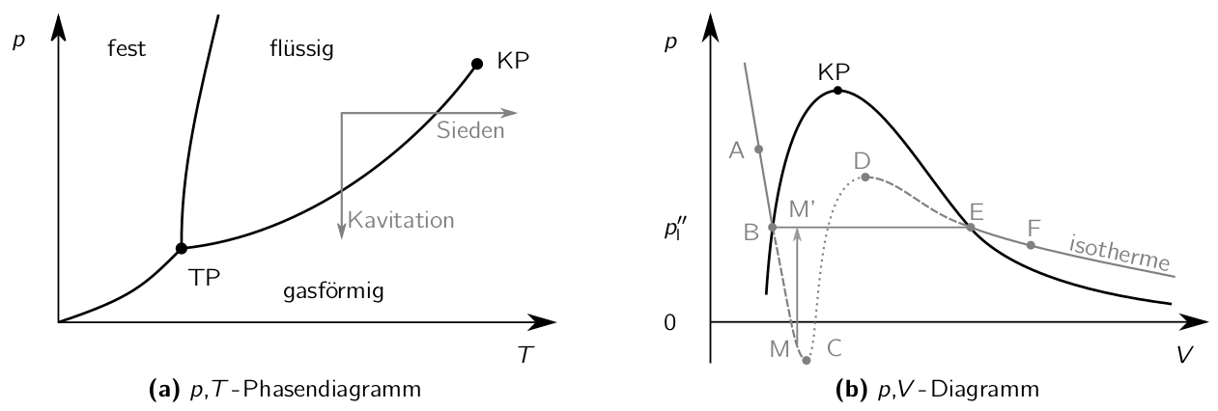 Известно, что течения жидкостей под действием высоких перепадов давления часто сопровождаются возникновением и развитием кавитации. Любое вещество в зависимости от давления и температуры может находиться в твердом, жидком или газообразном агрегатном состоянии. Типичный вид фазовой диаграммы в координатах «давление — температура» и «давление — удельный объем» показан на рисунке 2.5. Тройная точка (ТР) соответствует термодинамическому равновесию между всеми тремя агрегатными состояниями вещества. Линия насыщения, проходящая между тройной точкой и критической точкой (СР), разделяет области диаграммы, соответствующие жидкой и газообразной фазам. При кипении жидкости переход через линию насыщения из области жидкой фазы в область газообразной фазы происходит в результате повышения температуры. Если парообразование вызвано не ростом температуры, а падением давления (например, в локальных зонах потока жидкости), то такой фазовый переход принято называть кавитацией.

Рис. 2.5. Типичный вид фазовой диаграммы вещества (а) и типичная схема изменения термодинамического состояния вещества в изотермическом процессе (b).

На рисунке 2.5 (b) показана типичная схема изменения термодинамического состояния вещества при его изотермическом расширении и переходе из жидкого состояния в пар. Давление, при котором происходит испарение, зависит от наличия физической межфазной поверхности, разделяющей жидкую и газообразную фазы в пространстве. В присутствии такой поверхности фазовый переход происходит при давлении, соответствующем давлению насыщенного пара. Состояния, которые при этом могут реализоваться, представляются на диаграмме в виде горизонтальной линии BE. Если же жидкость приводится в состояние В, а межфазная граница отсутствует, то такие условия приводят к реализации метастабильных состояний. При дальнейшем изотермическом расширении вещество находится в состоянии перегретой жидкости. Предельное растяжение, которое при этом может выдержать жидкость, зависит от ее температуры и теплофизических свойств и соответствует точке С на диаграмме. Участок теоретической изотермы, следующий за состоянием С и показанный на диаграмме пунктиром, соответствует абсолютно неустойчивым равновесным состояниям, которые на практике не реализуются [..].

Согласно уравнению состояния Ван-дер-Ваальса [..], максимальное растяжение, которое может выдержать вода при температуре 20ºС, составляет около 1000 атмосфер. Однако, большинство экспериментов по изучению кавитации в воде, специально очищенной от гетерогенных примесей и находящейся при комнатной температуре, дают значения около 250 атмосфер. Следует заметить, что ситуацией, наиболее часто реализуемой на практике (в технических устройствах или в экспериментах без предварительного очищения жидкости), является переход жидкости в пар еще до достижения максимального уровня растяжения. Такой переход (схематично показанный на диаграмме линией ММ´) связан с тем, что метастабильное состояние жидкости становится неустойчивым. Последующее расширение происходит уже в присутствии межфазной поверхности, и поэтому в следующих за этим переходом равновесных состояниях давление соответствует давлению насыщенного пара.

Несоответствие теоретических оценок максимально возможного растяжения воды экспериментальным данным связано с присутствием в жидкости (даже сильно очищенной с применением специальных технологий) неоднородностей, служащих зародышами (ядрами) кавитации [..]. Такими зародышами могут выступать, например, микроскопические пузырьки нерастворенного газа. В зависимости от своих начальных размеров, эти зародыши могут при падении давления вырастать в макроскопические пузыри и, как следствие, существенным образом снижать уровень растяжения, при котором жидкость испаряется.

Процессы, в которых рабочая среда изначально является однофазной жидкостью, а по ходу развития течения создаются условия для образования паровой фазы в форме пузырьков или полостей, достаточно часто встречаются на практике. Важно иметь в виду, что начальная стадия фазовых переходов в исходно чистых (однофазных) жидкостях определяется именно процессами зарождения центров (ядер) кавитации и испарением на их межфазных границах. Данные процессы описываются кинетическими уравнениями — соотношениями, которые выражают зависимость скоростей этих процессов от параметров среды.

Кавитация и, как следствие, рост содержания паровой фазы могут происходить только на зародышах, радиус которых превышает критическое значение. Зародыши такого размера, в свою очередь, могут образовываться за счет двух разных механизмов — во-первых, за счет молекулярных термофлуктуационных процессов (гомогенная нуклеация), во-вторых, за счет процессов испарения на поверхностях имеющихся в жидкости гетерогенных примесей или на неровностях твердых границ потока (гетерогенная нуклеация и, как одно из возможных проявлений, пристенная нуклеация).

Стоит отметить, что на практике механизм гомогенной нуклеации реализуется и имеет определяющее значение при кавитации сильно очищенных жидкостей, когда несущественны другие механизмы. Кроме того, описанный флуктуационный процесс может играть важную роль в жидкостях с некоторым (относительно небольшим) содержанием примесей, но только в состояниях, близких к критическим. При состояниях, далеких от критических, интенсивное образование пара за счет гомогенной нуклеации происходит при падении давления жидкости до давления насыщенных паров, но формально соответствующего не текущей температуре, а температуре ниже текущей на величину порядка 100 К (другими словами, нужны перегревы порядка 100 К) [..].

Реальные жидкости, используемые как рабочие среды в технических устройствах в тех или иных промышленных приложениях (топлива, теплоносители ядерных реакторов и т.д.), не проходят достаточно тщательной очистки (возможной только в лабораторных условиях) и поэтому содержат гетерогенные примеси в виде микропузырьков и твердых микрочастиц. В таких жидкостях (в состояниях, далеких от критических, и в отсутствие перегревов порядка 100 К) основным механизмом возникновения кавитации становится процесс не гомогенной, а гетерогенной нуклеации. Как и в случае гомогенного (флуктуационного) механизма, ядрами парообразования становятся только микропузырьки с радиусом выше критического. Разница состоит в том, что эти микропузырьки уже изначально присутствуют в жидкости, а время, за которое они в существенном количестве образуются за счет флуктуаций, много больше, чем характерное время процессов парообразования на поверхностях уже готовых зародышей. Тем самым, механизм гетерогенной нуклеации предотвращает образование в реальных условиях глубоко метастабильных (с перегревом порядка 100 К) жидкостей. Интенсивное образование пара за счет гетерогенной нуклеации происходит уже при перегревах порядка 1-10 К.

**2.1.2. Выделение растворенного газа (дегазация жидкости)**

Известно, что любой газ может присутствовать в любой жидкости в растворенном состоянии. Однако, количественная мера этого свойства растворимости для разных газов и жидкостей может варьироваться с точностью до нескольких порядков величины [..]. Так, например, растворимость ксенона в n-октане в 470 раз выше, чем растворимость гелия в воде. Для более сложных соединений величина может варьироваться еще сильнее [..].

В большинстве представленных в литературе экспериментальных и теоретических исследований по растворению газов рассматриваются однокомпонентные газы и жидкости. Растворение многокомпонентных газов, таких, как атмосферный воздух, исследовалось, но в значительно меньшей степени [..]. Даже для системы вода-воздух на сегодняшний день не опубликовано исчерпывающих данных по растворимости, полностью покрывающих все возможные диапазоны температур и давлений [..].

Если жидкость и растворенный в ней газ находятся в состоянии механического, термодинамического и химического равновесия, то падение давления приводит к снижению растворимости и жидкость становится перенасыщенной растворенным газом. В работе [..] предложен безразмерный параметр, который определяется как отношение текущего значения концентрации газа в жидкости к равновесной концентрации газа, соответствующей данным условиям (текущим значениям давления и температуры):

$β=\frac{c_{gd}\left(p,T\right)}{c_{gd}^{eq}\left(p,T\right)}$,

где ...

При наличии межфазной границы жидкость/газ (или жидкость/пар) любые отклонения локальной концентрации растворенного газа *cgd* от значения $c_{gd}^{eq}\left(p,T\right)$, соответствующего условиям равновесия (насыщения) при данных температуре и давлении, вызывают процесс диффузионного массопереноса. При этом, если жидкость является перенасыщенной газом, то избыточный газ переносится через межфазную поверхность и переходит из растворенного состояния в нерастворенное. Если же жидкость локально недонасыщена растворенным газом (это может иметь место при локальном росте давления), то происходит обратный процесс: выделившийся газ растворяется в жидкости на молекулярном уровне. Пример распределения концентрации газа в недонасыщенном растворе показан на рис. 2.8.

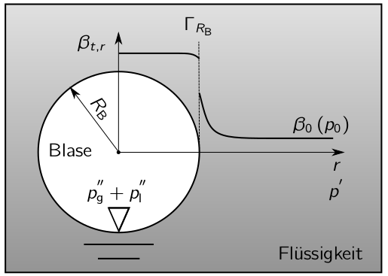

Рис. 2.8. Пример распределения концентрации газа в пузыре и в жидкости в случае недонасыщенного раствора.

Таким образом, в обоих случаях количество выделившегося газа в жидкости меняется за счет двух факторов. Первым фактором является наличие (или возникновение) межфазной поверхности, а вторым - изменение давления или температуры и, как следствие, изменение условий, необходимых для того, чтобы локальное содержание растворенного газа в жидкости соответствовало равновесию. Различие в концентрациях растворенного газа в жидкости и на межфазной поверхности и вызывает перенос молекул газа (молекулярную диффузию). Этот процесс характеризуется плотностью потока массы и описывается законом Фика [..]:

$\vec{q_{d}}=−D∇c_{gd}$,

где …

Зачастую основным механизмом выделения растворенного газа становится диффузия через поверхности кавитационных полостей. Если рассматривать выделение газа в потоке жидкости, то перенос молекул газа представляет собой конвективно-диффузионный процесс, происходящий как в жидкости, так и внутри полости, поскольку в полости в общем случае может присутствовать смесь выделившегося газа и пара. Однако, с другой стороны, значение коэффициента диффузии молекул газа в газовой фазе примерно на четыре порядка выше, чем коэффициент диффузии растворенного газа в жидкой фазе. Поэтому градиент концентрации газа внутри кавитационной полости всегда пренебрежимо мал по сравнению с величиной этого градиента в жидкости и на межфазной поверхности (это хорошо видно и на рис. 2.8.).

Скорость изменения массы выделившегося газа определяется, во-первых, плотностью диффузионного потока массы (которая сама по себе описывается законом Фика), во-вторых, площадью межфазной поверхности:

$\frac{dm_{gr}}{dt}=\left|\vec{q_{d}}\right|S_{interphase}={DS}_{interphase}{\left(\frac{∂c_{gr}}{∂r}\right)}_{r=R_{B}}$,

где …

Само значение градиента концентрации растворенного газа на межфазной границе может быть или вычислено путем решения уравнения конвективно-диффузионного переноса, или, в зависимости от конкретной постановки задачи и от общих допущений математической модели, оценено каким-либо более упрощенным способом.

В работе [..] получена оценка характерного временного масштаба процесса диффузии растворенного газа к поверхности сферически-симметричного пузыря в бесконечном объеме жидкости без учета поверхностного натяжения:

формула,

где..

Указанную оценку можно рассматривать как характерное время полного растворения газового пузырька заданного начального радиуса за счет диффузии. В большинстве ситуаций, реализующихся на практике, это время имеет порядок 1-10 секунд и более. Однако, следует иметь в виду, что для диффузии растворенного газа в реальных условиях, когда в жидкости присутствует большое количество пузырьков, формула (..) дает не само характерное время процесса, а оценку сверху для этого времени. Это объясняется тем, что в реальных условиях в диффузии участвует газ, растворенный в небольшом объеме жидкости вблизи пузырька, а не в бесконечном объеме (как предполагается в [..]).

Как уже упоминалось в пункте 1.3.4 настоящей работы, интенсивность массообмена между газовым пузырьком и окружающим его объемом жидкости существенно меняется при наличии потока (конвекции) жидкости. За счет конвекции в объем жидкости вблизи пузырька (объем, «участвующий в диффузии», о котором говорится выше) непрерывно переносятся и молекулы растворенного газа. Это приводит к заметной интенсификации газовыделения.

Заслуживает пояснения еще одна возможная ситуация, встречающаяся на практике — случай, когда пузырек совершает вынужденные колебания под действием осциллирующего внешнего давления. Ясно, что в таком случае период колебаний включает в себя полупериод, когда пузырек растет, и полупериод, когда радиус пузырька уменьшается. Если при давлении, соответствующем среднему значению внешнего давления, относительно которого происходят колебания, система находится в равновесии (насыщении) и диффузия газа не происходит, то в фазе падения давления (роста пузырька) газ будет выделяться, а в фазе увеличения давления (сжатия пузырька) — диффундировать обратно в жидкость. При этом в фазе роста пузырька площадь межфазной поверхности больше, чем во время сжатия пузырька, в результате чего масса газа, выделяющегося за время роста, несколько больше массы газа, диффундирующего обратно в жидкость в фазе сжатия. Таким образом, возникает суммарный эффект роста массы газа в пузырьке и, как следствие (при постоянном среднем уровне внешнего давления), роста самого пузырька за счет диффузии. Данное явление было теоретически изучено в работе [..]. Также в [..] получена оценка характерного времени, за которое радиус пузыря увеличивается в два раза за счет указанного диффузионного механизма в отсутствие других факторов:

формула,

где..

В большинстве случаев, встречающихся на практике (в частности, в случае пульсаций давления, вызванных турбулентностью потока), это время «удвоения радиуса» имеет порядок 102 - 103 секунд и более. То есть дегазация жидкости, с одной стороны, не относится к числу существенных механизмов роста кавитационных пузырьков, но, с другой стороны, оказывает влияние на поведение пузырьков через физические свойства заполняющей их газообразной фазы. Это влияние может существенно сказываться на эффектах, связанных со схлопыванием пузырьков и, как следствие, на кавитационной эрозии.

**2.1.3. Турбулентность и другие особенности структуры двухфазных течений в каналах**

Как было отмечено, в данной работе интерес представляет кавитация, возникающая в потоке жидкости, другими словами, кавитация гидродинамической природы.

Одним из наиболее часто встречающихся сценариев развития кавитации такого типа является процесс, при котором в жидкости образуются отдельные нестационарные каверны (или пузырьки). Эти каверны перемещаются вместе с потоком жидкости и одновременно с этим могут расширяться, сжиматься и коллапсировать. Такие нестационарные каверны могут возникать в областях низкого давления в ламинарном течении (вблизи твердых границ или в объеме жидкости), но очень часто возникают в области вязкого течения с высоким уровнем турбулентности либо в центрах турбулентных вихрей [..].

Во многих случаях именно турбулентность потока жидкости становится ключевым фактором, существенно влияющим на возникновение и развитие кавитации. Так, например, течение жидкости через достаточно длинный канал может быть ламинарным и однофазным вблизи входа, но ниже по потоку из-за развития турбулентности переходить в кавитационный режим. Данные соображения приводят к необходимости учета развития турбулентности в потоке жидкости для адекватного математического моделирования явления кавитации.

Кроме того, определение областей, в которых течение является турбулентным, играет важную роль с точки зрения описания процесса выделения растворенного газа. Явления кавитации и дегазации могут возникать в неподвижных средах, но на практике намного чаще происходят при наличии движения газовых или парогазовых полостей относительно жидкости (например, в пузырьковых колоннах). Еще чаще данные явления возникают и развиваются в условиях турбулентного движения самой несущей жидкости. В потоке с высоким уровнем турбулентности скорость, с которой протекают процессы переноса (в том числе процессы межфазного массообмена), может быть на несколько порядков выше, чем в условиях ламинарного течения или в неподвижной среде.

Влияние ламинарной и турбулентной конвекции на процесс переноса растворенного газа через межфазную поверхность было изучено авторами работы [..] применительно к течению в трубе в предположении сферически симметричной формы пузырька. Полученные результаты показали, что степень влияния режима течения в трубе существенно зависит от размера пузырька. Так, при достаточно большом начальном диаметре пузырька межфазный массообмен определяется не характером течения, а относительным движением пузырька в жидкости, скорость которого в данном случае достаточно высока. Аналогичные исследования для пузырьков с меньшим начальным диаметром и для более высоких чисел Рейнольдса течения жидкости в трубе позволили исключить влияние относительного движения пузырька и проанализировать в чистом виде влияние режима течения. Было обнаружено, что в случае турбулентного режима процесс дегазации жидкости уже не описывается корреляционными зависимостями, выведенными для ламинарных режимов течения на основе соответствующих экспериментальных данных.

Возможная физическая интерпретация столь значительного влияния турбулентности предложена в монографии [..] и состоит в следующем. При ламинарном движении жидкости градиент концентрации растворенного газа на межфазной поверхности определяется либо скоростью относительного движения (при его наличии), либо молекулярными процессами переноса (в неподвижной среде или при малой скорости относительного движения). При турбулентном режиме течения пузырьки, как правило, совершают то же самое движение, что и жидкость, другими словами, относительное движением фаз можно пренебречь. Градиент концентрации газа на поверхности пузырька определяется в таком случае не молекулярными процессами, а принципиально другими механизмами — динамическим взаимодействием и массообменом пограничного слоя вокруг пузырька с окружающей жидкостью не на уровне молекул, а на уровне турбулентных вихрей. Именно из-за протекания данного процесса на турбулентном уровне его принято называть «турбулентной диффузией».

Течения двухфазных газожидкостных сред в каналах сами по себе характеризуются сложностью и многообразием режимов, встречающихся на практике, даже если не принимать во внимание возникновение кавитации как фазового перехода из-за падения давления. Эти режимы и соответствующие им структуры течения определяются объемными содержаниями фаз, зависят от плотности, вязкости и других физических свойств каждой из фаз, от скорости течения и размеров канала, от наличия химических реакций и от ряда других факторов.

В зависимости от объемного содержания газообразной фазы можно выделить четыре основных режима, реализующихся при течении газожидкостной среды через канал. Первый режим (в порядке увеличения объемного содержания газа или пара) — это так называемый пузырьковый режим, который обычно реализуется при объемных содержаниях газовой фазы не выше 0.2-0.3, когда эффекты слияния пузырьков несущественны. При более высоких (от 0.2-0.3 до 0.6-0.8) объемных содержаниях слияние пузырьков начинает играть важную роль и приводит к образованию более крупных полостей (каверн), размеры которых сравнимы с поперечными размерами (диаметром или высотой) канала. Режим, в который пузырьковое течение переходит в таких случаях, принято называть «снарядным» режимом из-за того, что форма образующихся крупных полостей часто напоминает форму снаряда. При достаточно высоких скоростях (но таких же объемных содержаниях) снарядный режим течения может становиться неустойчивым и переходить в так называемый вспененный или «полукольцевой» режим, когда вблизи стенок канала течет жидкая пленка, а ядро потока имеет пенообразную структуру.

При дальнейшем росте объемной доли газообразной фазы реализуются кольцевой и дисперсный режимы течения, в которых газообразная фаза по сути является несущей. При кольцевом режиме жидкость присутствует в виде непрерывной пленки вдоль стенок канала, а в дисперсном — в виде отдельных капель (режим, обратный по отношению к пузырьковому). В литературе также часто рассматривают промежуточный дисперсно-кольцевой режим (см., например, [..]), когда жидкость присутствует как пленка, но существенная ее масса срывается и уносится в ядро потока в виде капель. Настоящая работа сфокусирована на моделировании явлений, характерных для пузырькового и снарядного режимов, при которых несущей фазой является жидкость. Режимы, при которых среда представляет собой газ с каплями жидкости или газ (пар), движущийся над пристенной пленкой жидкости, в данной работе не изучаются. Поэтому эффекты, характерные для таких течений, остаются за рамками рассмотрения.

Некоторые особенности гидродинамики пузырьковых и снарядных течений изучались еще в экспериментальных работах 1970-х годов (см., например, [..] и [..]). Эти исследования проводились для вертикальных восходящих течений в трубах сантиметровых диаметров при относительно небольших скоростях (до 5 м/с). Жидкой фазой в рабочей среде являлась вода, газообразной — воздух. Основным результатом экспериментов является получение данных о зависимости трения на стенке трубы от скорости жидкости и от расходного газосодержания в смеси для пузырькового и снарядного режимов. Экспериментальные зависимости трения на стенке от расходного газосодержания, полученные для трубы диаметром 86.4 мм при разных скоростях потока, представлены на рис. 7.1.1.

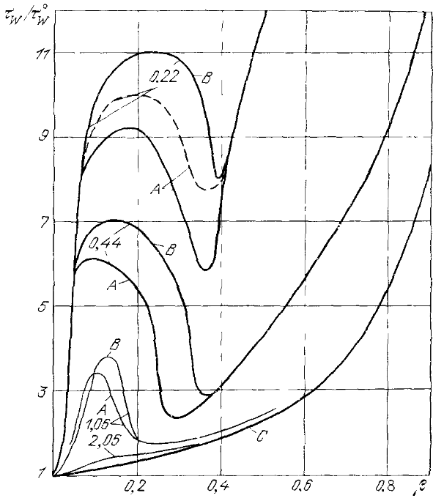

Рис. 7.1.1. Экспериментальные зависимости трения на стенке трубы от расходного газосодержания, полученные в [..] (диаметр трубы 86.4 мм, рабочее давление 0.1 МПа, рабочая температура 297 К).

Числовые подписи у кривых показывают значения приведенной скорости жидкости (в м/с).

Указатели А и В соответствуют двум вариантам пузырькового режима, которые, как показано в экспериментах, могут реализоваться при одной и той же скорости.

Кривая С соответствует значениям, которые дает эмпирическая формула, предложенная в [..].

Было обнаружено, что в пузырьковом режиме при малых скоростях потери на трение в несколько раз превышают значения, полученные при более высоких скоростях (1.5 — 2 м/с). При этом имеется тенденция: чем ниже скорость потока, тем в большем диапазоне расходных газосодержаний наблюдается аномальный рост трения и тем больше максимальное значение потерь на трение. Еще одним ценным результатом экспериментов является наблюдение двух реализаций пузырькового режима (помеченных на графике указателями А и В для каждой из скоростей). Эксперименты показали, что в зависимости от ряда вторичных факторов (способ подачи газа, расстояние от входа в канал и др.) при одной и той же скорости течения (одном и том же числе Рейнольдса) могут наблюдаться две разные реализации пузырькового режима, которые приводят к потерям на трение, отличающимся в разы. Более того, в [..] указывается, что резкие переходы от одной реализации к другой носят нерегулярный характер и возможны даже после продолжительного времени работы установки. Таким образом, отмеченные ранее сложность и многообразие режимов двухфазных газожидкостных потоков проявляются, как показывают эксперименты, даже для достаточно невысоких значений числа Рейнольдса, при которых отсутствуют факторы нестационарности и турбулентности.

Помимо зависимостей трения от расходного газосодержания, по которым проводилась идентификация разных режимов течения, в экспериментах [..] исследовались распределения скорости и объемной доли газа по сечению трубы. Здесь наибольший интерес представляет, во-первых, ярко выраженный максимум объемной доли газа вблизи стенки трубы, во-вторых, принципиальное отличие профилей скорости двухфазного потока в турбулентном режиме как от профиля скорости в ламинарном режиме, так и от профиля для однофазной жидкости при том же числе Рейнольдса (то есть примерно при той же степени турбулентности, с точностью до вклада турбулентности, индуцированной присутствием газовой фазы). Данные результаты проиллюстрированы на графиках, представленных на рис. 7.1.2.

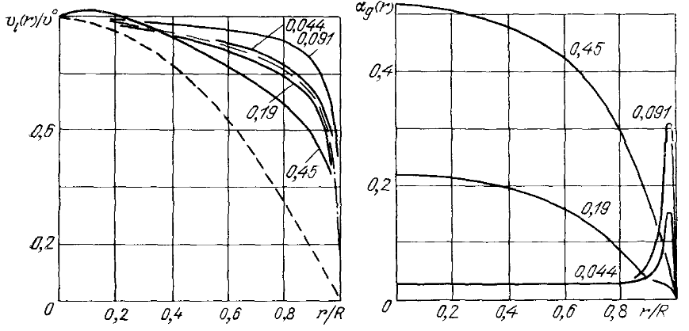

Рис. 7.1.2. Экспериментальные распределения скорости и объемной доли газа по сечению трубы, полученные в [..](радиус трубы 43 мм, рабочее давление 0.1 МПа, температура 297 К, приведенная скорость жидкости 1.17 м/с, что соответствует числу Рейнольдса 1.07∙105).

Числовые подписи у сплошных кривых показывают значения расходного газосодержания.

Штрихпунктирная линия - профиль для однофазной жидкости, штриховая — ламинарный режим.

Видно, что в пузырьковом режиме при расходных газосодержаниях, соответствующих аномальному росту трения (см. рис. 7.1.1), наблюдается аномальный рост объемной доли газа вблизи стенки трубы. Профиль скорости в этих случаях заметно более заполненный, чем при течении однофазной жидкости и в то же время более заполненный, чем в снарядном режиме при более высоких расходных газосодержаниях. Поскольку в пузырьковом режиме максимум объемной доли газа находится у стенки, а в снарядном режиме этот максимум имеет место на оси трубы, в режимах перехода от пузырькового движения к снарядному могут наблюдаться сложные структуры сразу с двумя максимумами. Физическая интерпретация такой структуры состоит в том, что у стенки концентрируются мелкие пузырьки, а вблизи оси трубы проходят пузырьки существенно большего размера.

**2.1.4. Распространение акустических возмущений и ударных волн в пузырьковой среде**

Принципиальной особенностью течений гетерогенных (в частности, пузырьковых) сред является наличие движения фаз друг относительно друга, вызванное, прежде всего, тем, что вещества фаз сильно отличаются по плотности. Этот эффект относительного движения существенно проявляется при распространении акустических возмущений и ударных волн в пузырьковых средах. Если речь идет о кавитирующей (содержащей пузырьки не только газа, но и пара) жидкости, то из-за влияния фазовых переходов физическая картина происходящих процессов становится еще более сложной и требует отдельного рассмотрения.

Для теоретического исследования фундаментальных свойств волновых процессов в гетерогенных средах необходимо проанализировать свойства решений системы уравнений, описывающей движение таких сред. В данном случае интерес представляет распространение волн, поэтому можно ограничиться записью уравнений баланса в одномерном приближении и считать, что все макроскопические параметры среды изменяются только в направлении, в котором распространяется фронт волны (*х*), а также все векторы потоков имеют компоненты, отличные от нуля, только в направлении *х*. Если, кроме того, считать обе фазы баротропными (что в большинстве случаев оправданно при рассмотрении кавитации) и не рассматривать (но только для начала) фазовые переходы, то система уравнений будет иметь следующий вид:

формула

Для анализа свойств решений необходимо найти характеристические направления в плоскости *xt* для данной системы дифференциальных уравнений. Процедура определения характеристических направлений подробно изложена в книге Р.И. Нигматулина «Динамика многофазных сред» [..]. Можно показать, что для конкретного случая монодисперсной смеси жидкости (с уравнением состояния линейно слабо сжимаемой среды) с газовыми пузырьками описание распространения слабых возмущений в линейном приближении дает следующие линеаризованные уравнения сохранения массы, импульса и числа пузырьков:

формула,

где..

Данные уравнения записаны в системе координат, связанной с невозмущенной средой. Далее, если не рассматривать фазовые переходы и поверхностное натяжение и для учета всех диссипативных эффектов ввести эффективный коэффициент вязкости *μ*эф, то из (..) можно получить два независимых линейных однородных уравнения относительно давления среды и радиуса пузырьков:

формула,

где..

Поиск решения полученной системы в виде синусоидальной волны формула и наложение условия существования нетривиальных решений указанного типа приводят к следующему характеристическому уравнению:

формула,

где.. (комплексные частота и волновое число, резонансная частота)

С практической точки зрения наибольший интерес представляют так называемые ω-волны (то есть решения, соответствующие *ω*>0, *ω\*\**=0), которые описывают вынужденные колебания пузырьковой среды при внешнем воздействии акустического поля или проходящей ударной волны. Может быть показано, что для решений такого типа величина *k\**2 (квадрат комплексного волнового числа) всегда имеет отрицательную мнимую часть. Это означает, что амплитуды таких волн не растут в направлении фазовой скорости их распространения. При этом может быть также показано, что каждой частоте отвечают два волновых числа, равных по модулю и противоположных по знаку, что соответствует распространению симметричных ω-волн в противоположных направлениях.

Из вышеописанного анализа характеристик могут быть также получены зависимости линейного декремента затухания и фазовой скорости волны от частоты. Типичный вид этих зависимостей в отсутствие и при наличии диссипации показан на рис. 6.2.1.

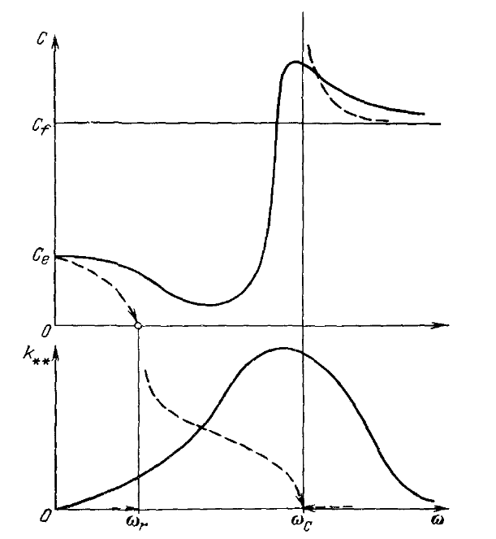

Рис. 6.2.1.Дисперсионные кривые фазовой скорости и линейного декремента затухания (или роста) для синусоидальных ω-волн в жидкости с газовыми пузырьками.

Штриховые линии — в отсутствие диссипации, сплошные — при наличии диссипации.

Предельное значение, к которому стремится скорость распространения ω-волны при бесконечно высоких частотах, *Cf*, практически совпадает со значением скорости звука в однофазной жидкости, и его принято называть замороженной скоростью звука. Значение при нулевой частоте, *Cе*, называют равновесной скоростью звука. Важно отметить, что значения Cf и *Cе* не зависят от диссипации, однако, при конечных частотах возмущений, как видно из графика, диссипация играет очень существенную роль. Так, в отсутствие диссипации фазовая скорость волны при приближении частоты к резонансной формально обращается в ноль, что соответствует образованию стоячей волны. В реальности же диссипация приводит к тому, что возмущения с частотой, равной резонансной частоте собственных колебаний пузырьков, не вырождаются, а распространяются с конечной скоростью, а минимум фазовая скорость имеет при частоте существенно выше резонансной.

В диапазоне между резонансной частотой и *ωс* (формула) из-за высоких значений линейного декремента затухания фазовая скорость в отсутствие диссипации формально равна бесконечности. Данный диапазон частот принято называть «полосой непрозрачности». Вне этого диапазона линейный декремент равен нулю, что соответствует волнам с постоянными амплитудами (незатухающим волнам). В реальности же именно диссипация приводит к тому, что возмущения распространяются с конечной скоростью и затухают (линейный декремент отличен от нуля) независимо от того, лежит ли частота в «полосе непрозрачности». При этом, как видно из графика, наличие диссипации «сдвигает» область высоких значений линейного декремента в сторону более высоких частот.

В работе [..] получены экспериментальные данные по распространению возмущений в смеси воды с пузырьками воздуха и определены дисперсионные кривые (зависимости от частоты) как для фазовой скорости, так и для линейного декремента. Эти экспериментальные данные имеют сильный разброс, который может быть объяснен как невозможностью точно стабилизировать содержание газа в жидкости, так и полидисперсностью реальной среды, т.е. присутствием пузырьков разного радиуса. Однако, в работе В.К. Кедринского [..] показано, что для полидисперсной смеси с гладкой функцией распределения пузырьков по размерам зависимость фазовой скорости от частоты имеет качественно такой же характер, как в случае монодисперсной смеси с диссипацией. Интересным результатом в работе [..] является то, что для полидисперсной смеси зависимость фазовой скорости от частоты приобретает подобный непрерывный характер даже в отсутствие диссипации.

Процессы испарения и конденсации (всегда присутствующие в условиях кавитации) могут приводить к новым эффектам, которые принципиально не могут наблюдаться при распространении возмущений в жидкости с газовыми пузырями. Анализ характеристических свойств на основе линейной теории и вывод дисперсионных (частотных) зависимостей для фазовой скорости и линейного декремента для случая смеси жидкости и паровых пузырьков приведен в [..]. В контексте настоящей работы целесообразно опустить подробный анализ и заострить внимание на сути приведенных в литературе результатов и их физическом смысле.

Как и для случая газовых пузырьков, для случая смеси с пузырьками пара существуют предельные значения скорости звука, соответствующие низким (равновесная скорость звука) и высоким («замороженная» скорость звука) частотам. С точки зрения влияния межфазного тепло- и массопереноса равновесный режим соответствует настолько низким частотам, что за характерный период колебаний возмущения от пузырька охватывают в жидкости расстояния, бесконечно большие по сравнению с размерами пузырьков и расстояниями между ними. При таких частотах радиальной инерцией, вязкостью и сжимаемостью жидкости (акустическим излучением при пульсациях пузыря) можно пренебречь. Существует промежуточный режим, когда частота, с одной стороны, достаточно низкая, чтобы не учитывать влияние радиальной инерции, вязкости и сжимаемости, но, с другой стороны, настолько высокая, что возмущения от пузырька за период колебаний охватывают расстояния, сравнимые по порядку с размерами пузырьков или расстояниями между ними. Наконец, в «замороженном» режиме межфазный тепло- и массоперенос за период колебаний проявляются в очень тонких (по сравнению с размерами пузырьков) слоях вблизи пузырьков и поэтому практически не влияют на процесс. Как следствие, при частотах, близких к «замороженному» режиму, дисперсионные кривые на качественном уровне имеют такой же вид, как и в случае газовых пузырьков (рис. 6.2.1).

Таким образом, ключевой вывод состоит в том, что фазовые переходы принципиально влияют на распространение возмущений в пузырьковых средах. Это влияние имеет место только для возмущений с достаточно низкими частотами, но для практики часто становятся актуальны именно низкие частоты. Зависимости фазовой скорости и линейного декремента затухания возмущений для смеси жидкости с паровыми пузырьками, а также асимптотики, соответствующие равновесному и «замороженному» режимам по теплопроводности жидкой и паровой фаз, показаны на рис. 6.2.2.

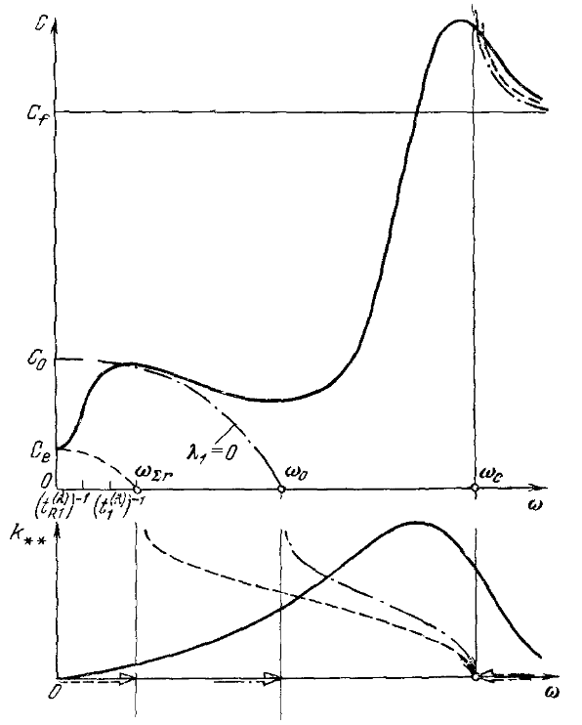

Рис. 6.2.2. Частотные зависимости фазовой скорости и линейного декремента затухания (или роста) для синусоидальных ω-волн в жидкости с паровыми пузырьками.

Сплошные линии — при наличии диссипации и конечной теплопроводности фаз (реальные условия); штриховые — равновесное приближение по теплопроводности, в отсутствие диссипации; штрихпунктирные — в отсутствие диссипации и теплопроводности фаз («замороженный» режим).

Сопоставление дисперсионных кривых, представленных на рисунках 6.1.1 и 6.1.2 для реальных условий (с диссипацией), показывает, что наличие фазовых переходов не оказывает качественного влияния на характер зависимости коэффициента затухания возмущений от частоты. Однако, с фазовой скоростью дело обстоит иначе. Видно, что при наличии фазовых переходов фазовая скорость имеет в области низких частот не только минимум при частоте, существенно превосходящей резонансную (как в случае газовых пузырьков), но и максимум при частоте, близкой к резонансной (к собственной частоте колебаний пузырька).

Важно иметь в виду, что при низких частотах, соответствующих режимам, близким к равновесному, анализ слабых возмущений на основе линейной теории для случая паровых пузырьков предполагает более жесткие ограничения на амплитуду возмущений, чем в случае газовых пузырьков. Это связано с тем, что при наличии фазовых переходов появляется еще одно дополнительное условие применимости линейной теории - к условию малой амплитуды самих возмущений добавляется условие малости относительного изменения массы пузырька, которое, в свою очередь, с учетом уравнения Клапейрона-Клаузиуса (более подробно см. в [..]) приводит к тому, что относительная амплитуда возмущений по давлению должна быть не просто много меньше единицы, а много меньше массовой доли пара в среде.

Указанное ограничение линейной теории является очень сильным и говорит о том, что для адекватного описания низкочастотных волновых процессов в кавитирующей жидкости (а такие процессы часто представляют интерес на практике) необходимо учитывать нелинейные эффекты и, следовательно, привлекать нелинейную теорию, более аккуратно учитывающую изменения размеров пузырьков за счет фазовых переходов. Как видно из приведенных выше графиков скорости распространения волн, для слабых возмущений характерна очень сильная дисперсия, связанная с низкой скоростью распространения низкочастотных возмущений и во много раз большей скоростью распространения высокочастотных возмущений. Это приводит к тому, что в пузырьковых средах волны сильно размазываются по мере распространения, и данный эффект известен из экспериментов. Но из экспериментов также известно, что если возмущение достаточно сильное (относительная амплитуда порядка единицы или больше), то возникает эффект аномального повышения давления в ударной волне. Более того, результаты измерений показывают (см. работы [..], [..], [..]), что данный эффект усиления волны намного сильнее проявляется в кавитирующих жидкостях, чем в жидкостях с газовыми пузырьками. Таким образом, имеющиеся сведения о характере распространения сильных возмущений в пузырьковых средах также свидетельствуют о наличии сложных нелинейных эффектов и об их существенном влиянии на параметры среды, которое необходимо учитывать.

**2.1.5. Эволюция газовых и паровых пузырьков: определяющие механизмы и параметры**

Поведение газовых и паровых пузырьков в жидкости и, в частности, их колебания при отклонении системы от состояния равновесия зависят от большого количества параметров. В самом простом случае, если исключить из рассмотрения эффекты теплообмена и межфазный массообмен (фазовые переходы и диффузию газа), колебания газового пузырька при слабом воздействии будут определяться, помимо характеристик внешнего воздействия, следующим набором параметров начального невозмущенного состояния:

формула,

где..

Этот же набор размерных параметров среды можно представить как три независимых безразмерных параметра:

формула

Аналогичная задача для парового пузырька (с возможностью фазовых переходов) уже будет характеризоваться пятью независимыми безразмерными параметрами:

формула,

где..

При этом было показано (подробное обсуждение можно найти, например, в книге Р.И. Нигматулина «Динамика многофазных сред» [..]), что наличие фазовых переходов уменьшает собственную частоту колебаний пузырька и увеличивает декремент затухания. Качественно влияние фазовых переходов всегда проявляется именно так, а количественно это влияние тем сильнее, чем меньше размер пузырька. Такая зависимость от размера пузырька объясняется тем, что чем меньше радиус пузырька, тем больше удельная (в данном случае - приходящаяся на единицу массы пара) площадь межфазной поверхности и, как следствие, тем значительнее роль фазовых переходов на этой поверхности.

Приведенные примеры являются частными случаями, но при этом отражают общую специфику и многообразие процессов в гетерогенных средах. При математическом описании это многообразие проявляется как в нетривиальности уравнений, так и в большом количестве определяющих безразмерных параметров, характеризующих физические свойства фаз. Далее будет приведено более детальное рассмотрение процессов, влияющих на эволюцию пузыря в жидкости и сопровождающих его колебания при отклонении от равновесия.

Пусть исходно сферический пузырь, содержащий как пар, так и неконденсирующийся газ, находится в равновесии с жидкостью и покоится (отсутствуют как радиальное движение, так и поступательное). Будем также предполагать, что радиус пузырька достаточно мал для того, чтобы считать, что перепад гидростатического давления на диаметре пузырька (2*ρgR*) много меньше давления поверхностного натяжения, и не рассматривать эффекты плавучести. Например, для воды это ограничение означает, что радиус пузырька должен быть порядка 0.1 мм или меньше, и это вполне соответствует пространственным масштабам, представляющим интерес для настоящей работы. В отсутствие силы плавучести (и выделенного направления, в котором она действует) давление в окружающей пузырек жидкости действительно однородно и сам пузырек действительно имеет сферическую форму.

Условие равновесия межфазной поверхности при сделанных допущениях выражается следующим соотношением:

формула,

где..

Для дальнейшего рассмотрения эволюции пузырька, вызванной изменением внешнего давления (как следствие, нарушением условия (..) и отклонением от равновесия), примем следующее допущение относительно скорости изменения внешнего давления. Будем считать, что давление жидкости изменяется достаточно медленно и пузырек практически мгновенно приходит в состояние равновесия, соответствующее новому значению давления. Тем самым, описание эволюции пузырька сводится к описанию набора сменяющих друг друга состояний, для каждого из которых выполнено условие механического равновесия. Кроме механического равновесия, примем в качестве допущения, что эволюция парогазового пузырька происходит при постоянной температуре (изотермически). Последнее допущение является разумным при описании эволюции пузырьков, образующихся при кавитации (за счет падения давления, а не роста температуры). В настоящей работе интерес представляет именно кавитация.

Условие (..) дает следующую связь между начальными параметрами пузырька:

формула,

где..

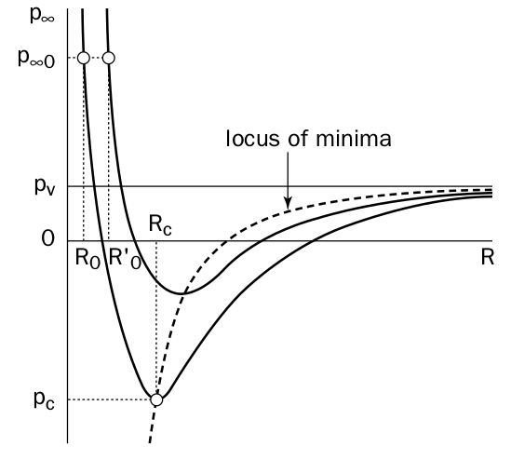

Рис. 2.2. Равновесие сферического пузырька в однородном поле внешнего давления.

Поскольку при изотермическом сжатии (или расширении) пузырька постоянной массы парциальное давление газа в парогазовой смеси внутри пузырька обратно пропорционально его объему, условие (..) приводит к следующему соотношению, которое связывает давление жидкости с радиусом, соответствующим равновесию пузырька при данном давлении:

формула

Зависимость, описываемая формулой (..), представлена графически на рис. 2.2. Видно, что данная зависимость имеет немонотонный характер. Наличие такого минимума давления (и радиуса пузыря, при котором давление в состоянии равновесия минимально) обусловлено конкуренцией двух механизмов: давления внутри пузыря (которое выше давления жидкости и поэтому способствует росту пузыря) и поверхностного натяжения (наоборот, препятствует росту пузыря). Данная точка минимума показана на графике, а соответствующие ей значения радиуса и внешнего давления определяются начальными условиями и параметрами среды:

формула

При заданных физических свойствах и при фиксированной температуре жидкости и неконденсирующегося газа (далее — просто газа) равновесие пузырька определяется массой газа внутри него (именно газа, а не смеси), которая прямо пропорциональна величине *p0R03*. Такая же связь имеет место и в обратную сторону: каждая пара значений (*R0, p∞*) или (*R0, pg0*) однозначно определяет массу газа в пузырьке, который при данных параметрах находился бы в механическом равновесии с жидкостью. Если пара (*R0, p∞*) соответствует точке минимума, то значения *R0* и *p∞* связаны друг с другом и каждое из них уже само по себе определяет массу газа в пузырьке.

Для наглядной иллюстрации влияния начальных параметров на равновесие пузырька на рис. 2.2 приведен график равновесных состояний для пузырька, который имеет больший радиус при том же внешнем давлении (..). Можно показать (путем рассмотрения баланса сил давления и поверхностного натяжения), что ветви кривых, имеющие отрицательный наклон (*R < Rc*) соответствуют устойчивым состояниям равновесия, а ветви положительного наклона (*R > Rc*) — неустойчивым.

**2.2. Постановка тестовых задач для анализа моделей кавитации и газовыделения**

В рамках настоящей работы была сформулирована модель выделения растворенного газа в кавитационные полости, основанная на законе Генри и на описании диффузионного потока массы газа. Характерные особенности модели были проанализированы для расчетной ячейки фиксированного объема с прицелом на последующее внедрение модели в алгоритм численного моделирования трехмерных кавитационных течений в OpenFOAM. В реальных расчетах поле давления определяется из решения уравнений сохранения массы и импульса. В модельной задаче, сформулированной для одной расчетной ячейки, поле течения отсутствует, а давление является заданной функцией времени *p = p(t)*.

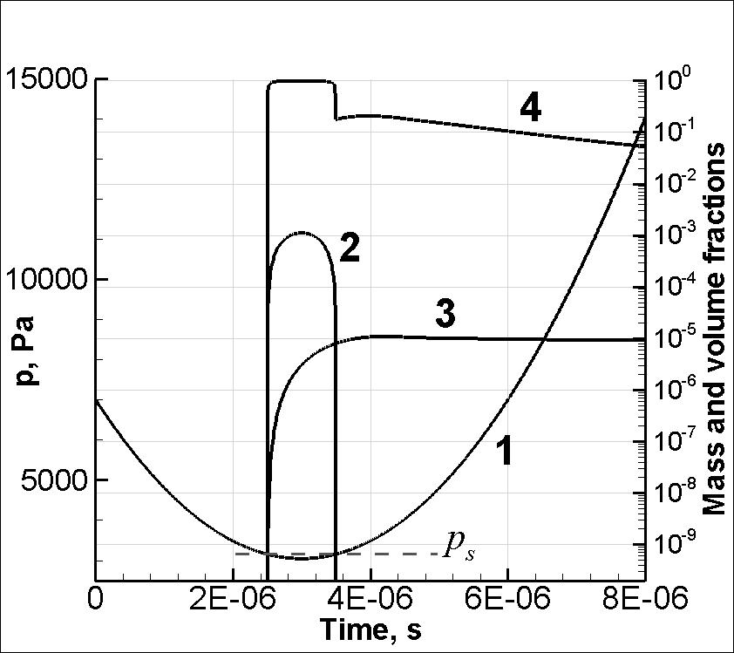

Рис. 5. Моделирование кавитации и выделения растворенного газа для одной расчетной ячейки: 1 - приложенное внешнее давление; 2 и 3 - массовые доли пара и выделившегося газа, соответственно; 4 - объемная доля газообразной фазы.

Идея модельной задачи состояла в том, чтобы проанализировать процесс выделения растворенного газа. Особый интерес представляло влияние кавитации на процесс выделения растворенного газа (на скорость дегазации). Для исследования этого влияния, в зависимости *p = p(t)* задавался период, в течение которого давление жидкости ниже давления насыщенных паров. Конкретный вид кривой изменения давления для одного из рассмотренных тестовых случаев приведен на рис. 5. Также показано изменение объемного содержания газовой фазы и массовых долей пара и выделившегося газа. В начальный момент времени ячейка заполнена смесью жидкости и растворенного в ней газа, т.е. только жидкой фазой. В качестве жидкости в данной задаче рассматривалась вода при температуре 25ºС. (*ps* = 3149 Па).

Далее было исследовано возникновение и развитие кавитации в высокоскоростном потоке в прямоугольном микро-канале под действием высокого перепада давления. На рис. 1 представлена геометрия, размеры и начальные условия для рассматриваемого течения в канале. Физические свойства среды соответствуют эксперименту [4], в котором рабочей средой была жидкость, моделирующая углеводородное топливо при температуре 80ºС. При данной температуре жидкость имеет давление насыщенных паров 9745.4 Па, плотность в условиях насыщения составляет 777.56 кг/м3, кинематический коэффициент молекулярной вязкости 1.8465·10−6 м2/с. На входе и выходе из канала давление считается постоянным и равным 3·107 Па и 1.14·107 Па соответственно.

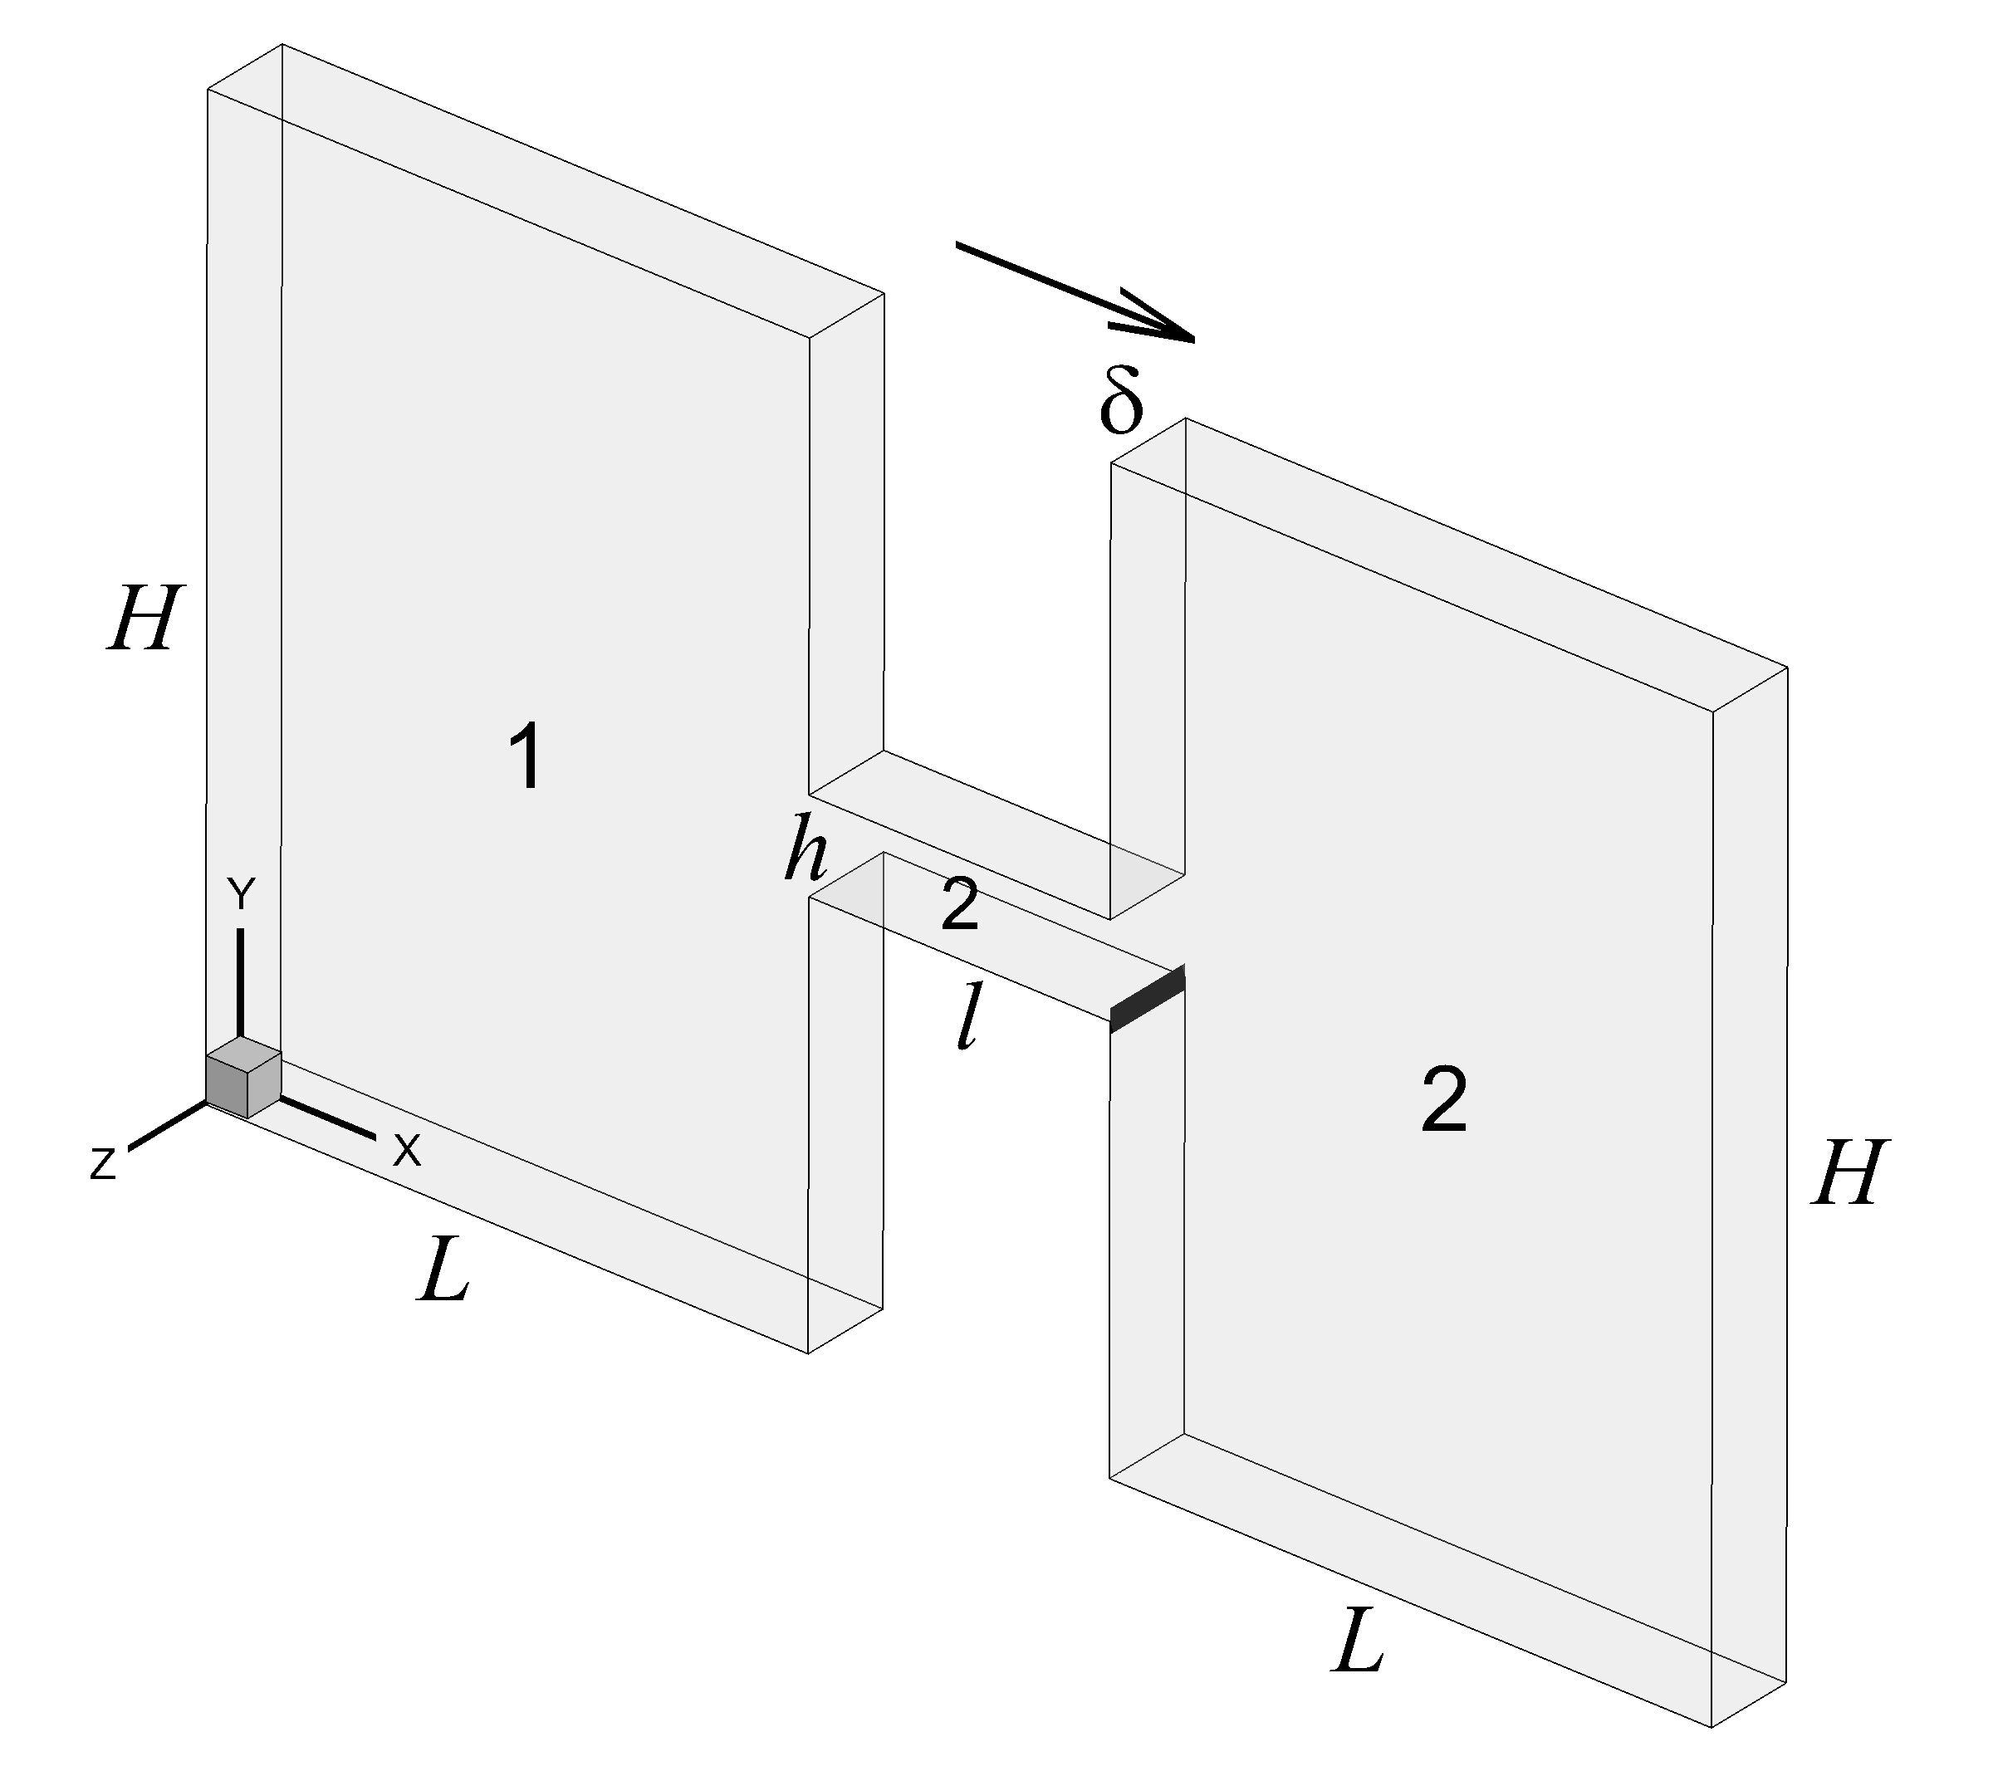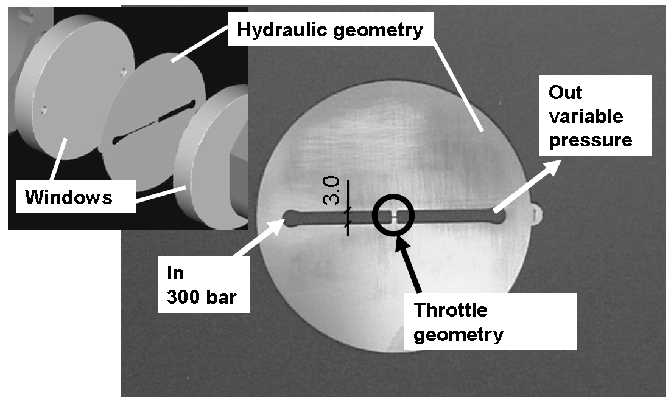

Рис. 1. Геометрия области течения жидкости: слева - схема канала, исследуемого в эксперименте [..]; справа — схема области, для которой проводилось численное моделирование:

L = 2 мм, *l* = 1 мм, *H* = 3 мм, *h* = 0.3 мм, *δ* = 0.3 мм.

Область 1 — *p* = 3 · 107 Па, *T* = 353 K, *ρ* = 800.32 кг/м3 ;

область 2 — *p* = 1.14 · 107 Па, *T* = 353 K, *ρ* = 786.2 кг/м3.

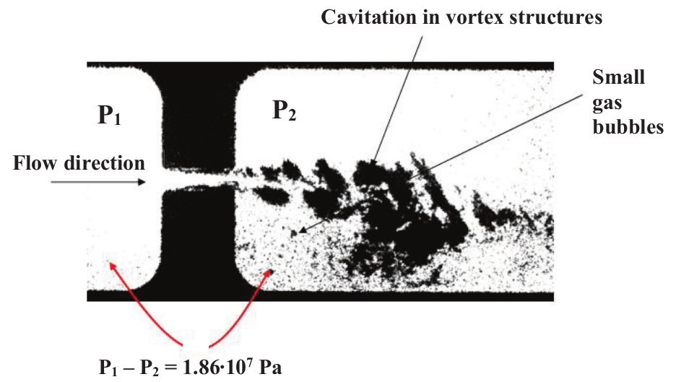

Рис. 2. Схематичная иллюстрация структуры течения и характерный вид кавитационных структур, наблюдаемых в эксперименте [8].

Течение в канале формируется под действием разности давлений в камерах (см. рис. 2, в начальный момент времени p1 - p2 = 1.86∙107 Па) и обладает как сложной пространственной структурой, так и нестационарностью, которая проявляется в быстрых хаотичных пульсациях гидродинамических параметров. Такой характер нестационарности является типичным для турбулентных потоков. Локальная скорость течения может достигать значений порядка 300 м/с. В работах [6, 7] показано, что, несмотря на наличие вертикальной и горизонтальной плоскостей симметрии канала, структура течения является принципиально несимметричной и необходимо проводить моделирование для полной области, включающей все стенки канала.

Именно для данной задачи о кавитационном течении в канале и был проанализирован процесс дегазации жидкости и его влияние как на течение, так и на силовые нагрузки на стенки канала, создаваемые в результате коллапса кавитационных полостей. Имеющиеся экспериментальные данные по эрозии стенок канала при разных содержаниях растворенного воздуха позволили провести неявное сопоставление результатов расчета с экспериментом. Таким образом, главным критерием совпадения результатов расчета и эксперимента является наличие корреляции между тенденциями изменения силовых нагрузок на стенки канала в расчете и тенденциями изменения интенсивности эрозии стенок канала в эксперименте в зависимости от содержания растворенного воздуха в рабочей жидкости. Подробный анализ указанных тенденций является одним из ключевых результатов настоящей работы и приведен в соответствующем разделе в главе "Результаты".

Предварительно был также проведен ряд методических исследований. Первое из них посвящено влиянию расстояния от левой границы (входа) до интересующей области течения (интересующая область начинается от входа в узкую часть канала). Для этого результаты расчета, проведенного для исходной геометрии (см. рисунок 1), сравниваются с результатами, полученными для расчетной области с удлиненным входным участком. Второе методическое исследование посвящено вопросу сеточной зависимости (сходимости) решения. Результаты расчета, выполненного на исходной сетке (общее число ячеек - 148 320), сравниваются с результатами, полученными на сетке, измельченной в два раза по направлениям *x* и *y* (общее число ячеек - 593 280). Наряду с влиянием сетки и размеров расчетной области была также проанализирована чувствительность решения к задаваемым на входной границе значениям параметров турбулентности (в рамках выбранной модели турбулентности таким параметром являлся кинематический коэффициент турбулентной вязкости).

**2.3. Математическая модель гетерогенной среды**

**2.3.1. Общие положения и уравнения механики гетерогенной смеси в общем случае**

Математическое описание гетерогенных (или многофазных) смесей методами механики сплошных сред имеет существенные особенности, которые требуют детального пояснения. Уравнения механики гетерогенных сред основаны на физических законах сохранения массы, импульса и энергии. Это означает, что для некоторого фиксированного в пространстве объема *V*, ограниченного некоторой поверхностью *S*, записываются уравнения, выражающие баланс массы, импульса и энергии для каждой из фаз в смеси с учетом взаимодействия с внешней по отношению к этому объему средой. При описании гетерогенной (многофазной) смеси кроме обмена с внешней средой необходимо также учитывать обмен массой, импульсом и энергией между фазами внутри выделенного объема.

Уравнение баланса массы для *i*-ой составляющей смеси имеет следующий вид:

$\int_{V}{\left(\frac{∂ρ_{i}}{∂t}\right)}dV=−\int_{S}{ρ_{i}}u_{i}^{n}dS+\int_{V}{\sum_{j=1,j≠i}^{N}{J_{ji}}}dV$,

где…

Применение к уравнению (..) формулы Гаусса-Остроградского приводит к следующей дифференциальной форме уравнения баланса массы для *i*-ой составляющей смеси:

$\frac{∂ρ_{i}}{∂t}+∇⋅ρ_{i}\left(\vec{V}+\vec{w_{i}}\right)=\sum_{j=1}^{N}{J_{ji}}$,

где… (ввести диффузионную скорость)

Суммирование уравнений (..) по всем составляющим дает уравнение сохранения массы для смеси в целом, имеющее такой же вид, как для гомогенной однокомпонентной среды:

$\frac{∂ρ}{∂t}+∇⋅ρ\vec{V}=0$

Отсутствие в (..) дополнительных членов, связанных с межфазным взаимодействием, говорит о том, что уравнение неразрывности смеси в целом «не чувствует» относительного движения составляющих. Как будет показано далее, уравнение движения смеси не обладает аналогичным свойством.

Уравнение баланса импульса для *i*-ой составляющей смеси имеет следующий вид:

$\int_{V}{\left(\frac{∂ρ_{i}\vec{V_{i}}}{∂t}\right)}dV=−\int_{S}{ρ_{i}}u_{i}^{n}\vec{V_{i}}dS+\int_{S}{σ_{i}^{n}}dS+\int_{V}{ρ_{i}}\vec{g_{i}}dV+\int_{V}{\sum_{j=1,j≠i}^{N}{\vec{P_{ji}}}}dV$,

где первое слагаемое в правой части описывает приток импульса *i*-ой составляющей через поверхность; второе и третье слагаемые — изменение импульса *i*-ой составляющей за счет действия внешних поверхностных и объемных сил, соответственно; четвертое слагаемое — интенсивность межфазного обмена импульсом внутри выделенного объема. Здесь введены следующие обозначения: …

Применение к уравнению (..) формулы Гаусса-Остроградского приводит к следующей дифференциальной форме уравнения баланса импульса для *i*-ой составляющей смеси:

$\frac{∂ρ_{i}\vec{V_{i}}}{∂t}+∇^{k}ρ_{i}u_{i}^{k}\vec{V_{i}}=∇^{k}σ_{i}^{k}+ρ_{i}\vec{g_{i}}+\sum_{j=1}^{N}{\vec{P_{ji}}}$

С учетом уравнения сохранения массы и определения полной (или субстанциональной) производной для *i*-ой фазы, полученное уравнение (..) может быть переписано в виде:

$ρ_{i}\frac{d_{i}\vec{V_{i}}}{dt}=∇^{k}σ_{i}^{k}+ρ_{i}\vec{g_{i}}+\sum_{j=1}^{N}{\left(\vec{P_{ji}}−J_{ji}\vec{V_{i}}\right)}$

Суммирование уравнений (..) по всем составляющим дает уравнение баланса импульса для смеси в целом, имеющее уже более сложный вид, чем для гомогенной однокомпонентной среды (в отличие от уравнения сохранения массы):

,

где…

Удельная энергия смеси складывается из внутренней энергии и кинетической энергии. Если принять допущение, что внутренняя энергия смеси аддитивна по массе составляющих, а кинетическая энергия каждой составляющей определяется движением этой составляющей как сплошной среды (макроскопическим движением), то энергия смеси может быть записана в следующем виде:

формула,

где…

Для кинетической энергии смеси в целом может быть получено следующее выражение:

формула

Соотношение (..) показывает, что кинетическая энергия гетерогенной смеси в целом определяется не только движением смеси как целого со скоростью центра масс, но также и скоростями относительного движения составляющих (диффузионными скоростями).

Уравнение баланса энергии для *i*-ой составляющей смеси имеет следующий вид:

формула,

где первое слагаемое в правой части описывает приток энергии *i*-ой составляющей через поверхность за счет движения среды (конвективный приток энергии); второе и третье слагаемые — изменение энергии *i*-ой составляющей за счет работы внешних поверхностных и объемных сил, соответственно; четвертое слагаемое — интенсивность межфазного обмена энергией внутри выделенного объема; пятое слагаемое — приток тепла через поверхность. Здесь введены следующие обозначения: …

Применение к уравнению (..) формулы Гаусса-Остроградского приводит к следующей дифференциальной форме уравнения баланса энергии для *i*-ой составляющей смеси (сразу с учетом уравнения сохранения массы и определения субстанциональной производной):

формула

Суммирование уравнений (..) по всем составляющим дает уравнение баланса энергии для смеси в целом (которое, как и уравнение баланса импульса, зависит от относительного движения составляющих и этим отличается от уравнения неразрывности):

формула,

где…

Вышеприведенные уравнения баланса массы, импульса и энергии получены для общего случая гетерогенной среды. Если среда представляет собой гомогенную смесь (компоненты смеси взаимодействуют между собой на молекулярном или атомарном уровне), то скорости относительного движения компонент на макроскопическом уровне малы и можно пренебречь динамическими и инерционными эффектами, связанными с относительным движением. Если же смесь является гетерогенной (многофазной), то в общем случае необходимо учитывать и динамические эффекты, вызванные относительным движением фаз, скорость которого часто может быть сопоставима с абсолютными скоростями движения фаз.

В гетерогенной смеси каждая фаза занимает лишь часть объема смеси, в связи с чем для описания механики такой среды нужно вводить величины, характеризующие доли объема смеси, занимаемые каждой фазой:

формула,

где…

Необходимо учитывать, что фаза может присутствовать либо в виде макроскопических дисперсных включений, либо в виде несущей среды, окружающей эти включения. Поэтому деформация каждой фазы может представлять собой не только движение внешней границы выделенного объема смеси (в данном случае имеется в виду жидкий объем), но и движение межфазных поверхностей внутри данного объема. Для того, чтобы это учесть, необходимо на этапе определения тензоров напряжений привлечь дополнительные условия, которые будут учитывать структуру среды (размер дисперсных включений, их форму, расположение и т. д.). Эти условия называются условиями совместного деформирования и движения фаз. Наиболее часто в качестве такого условия выступает условие равенства давлений фаз или, в еще более простом случае, условие несжимаемости одной из фаз. Отметим, что условия совместного деформирования значительно усложняются, когда важную роль играют эффекты прочности и процессы разрушения. Ясно, что с глобальной точки зрения исследование кавитационных течений нацелено на анализ проблемы кавитационной эрозии, однако, в настоящей работе не стоит задача непосредственного моделирования эрозии и, тем самым, эффекты прочности и разрушения не рассматриваются.

Таким образом, замыкание системы уравнений сохранения массы, импульса и энергии для гетерогенных смесей сводится к заданию условий совместного деформирования фаз и к описанию внутрифазных взаимодействий (силовое и энергетическое взаимодействия) и межфазных взаимодействий (массовое, силовое и энергетическое). Внутрифазное силовое взаимодействие характеризуется тензором напряжений .., внутрифазное энергетическое взаимодействие включает в себя .. и ..

Интенсивность обмена импульсом между *i*-ой и *j*-ой фазами определяется вкладом двух механизмов, первый из которых обусловлен действием сил давления, сил трения, сцепления между фазами (и т.д.), а второй — фазовыми переходами:

формула,

где…

С учетом (..) уравнение баланса импульса для *i*-ой фазы переписывается в виде:

формула

Интенсивность обмена энергией между *i*-ой и *j*-ой фазами также определяется вкладом нескольких механизмов и может быть представлена следующим образом:

формула,

где первое слагаемое в правой части описывает приток энергии в *i*-ую фазу за счет работы межфазных сил (трение, давление и т.д.), второе - приток энергии в *i*-ую фазу за счет теплопередачи на границе между *i*-ой и *j*-ой фазами, третье — перенос энергии (внутренней и кинетической), связанный с переносом массы. Здесь введены следующие обозначения: …

С учетом (..) уравнение баланса энергии для *i*-ой фазы переписывается в виде:

формула

**2.3.2. Уравнения механики пузырьковой среды с фазовыми переходами (жидкости с пузырьками пара и газа) и методы описания межфазных процессов в такой среде**

В данном разделе работы будут рассмотрены уравнения механики гетерогенной смеси для частного случая пузырьковой среды (жидкости с пузырьками пара и газа). Очевидно, что такая среда представляет собой двухфазную дисперсную смесь газовых (или парогазовых) пузырей с жидкостью. Для упрощения обозначений введем вместо индексов *i* и *j* индексы *l* и *b*, которые в данном случае будут обозначать параметры жидкости и пузырей соответственно.

При математическом описании пузырьковой среды и выводе уравнений баланса массы, импульса и энергии разумно принять следующие допущения:

1) Смесь является монодисперсной, то есть в каждом элементарном макрообъеме среды пузыри присутствуют в виде сферических включений одинакового радиуса.

2) Можно пренебречь как эффектами хаотического движения пузырей, так и эффектами их вращения и деформации (внутреннего движения).

3) Можно пренебречь столкновениями пузырей и другими взаимодействиями, такими, как коагуляция; также можно пренебречь дроблением и образованием новых пузырей.

Массовые содержания фаз в единице объема смеси принято описывать с помощью так называемых приведенных плотностей, сумма которых определяет плотность смеси в целом:

формула,

где…

Уравнения сохранения массы для жидкой и пузырьковой фаз могут быть представлены в следующем виде:

формула,

где…

С учетом последнего допущения об отсутствии коагуляции и дробления пузырей имеет место следующее уравнение сохранения числа дисперсных включений:

формула

Помимо данных определяющих уравнений заслуживает внимания вопрос постановки условий совместного деформирования фаз. В простейшем случае несжимаемых дисперсных включений эти условия сводятся к условию равенства нулю скорости радиального движения дисперсной фазы на межфазной границе. Аналогичная скорость радиального движения для несущей фазы и скорость движения самой межфазной поверхности определяются кинетикой фазовых переходов, и дополнительных условий для нахождения этих скоростей не требуется.

Однако, в случае пузырьковой среды дисперсные включения обладают сжимаемостью и условие отсутствия радиального движения дисперсной фазы также не выполняется. В общем случае это приводит к тому, что условия совместного деформирования для смеси сводятся не к тривиальному алгебраическому соотношению, а к дифференциальному уравнению, которое описывает динамику радиальных пульсаций пузыря в жидкости.

Для задачи о сферически симметричном радиальном движении бесконечного объема вязкой несжимаемой жидкости около сферического пузыря с меняющимся радиусом может быть получено точное решение уравнений Навье-Стокса. В предположении покоя жидкости на бесконечном расстоянии от пузыря и в отсутствие объемных сил уравнения Навье-Стокса в сферической системе координат записываются в следующем виде:

формула,

где…

На поверхности пузыря имеют место следующие граничные условия:

формула,

где…

Благодаря потенциальности поля скорости точное решение полученной краевой задачи находится путем простого интегрирования уравнения движения по радиусу. Можно показать, что интеграл Коши-Лагранжа в рассматриваемом случае имеет такой же вид, как и в случае невязкой жидкости. Вязкость жидкости не входит в проинтегрированное уравнение движения и оказывает влияние только через граничное условие на межфазной поверхности.

Окончательная подстановка полученного решения для потенциала скоростного поля в интеграл Коши-Лагранжа приводит к следующей системе уравнений:

формула,

где…

Второе уравнение в системе (..), описывающее скорость движения межфазной границы, часто называется уравнением Рэлея-Плессе. Физическая интерпретация полученной системы уравнений состоит в следующем. Эволюция пузыря определяется прежде всего разностью давлений в жидкости и ее радиальной инерцией. Однако, разность давлений в жидкости — это только часть перепада между давлением жидкости «на бесконечности» и давлением газа в пузыре. Некоторая часть этого полного перепада уравновешивается силами поверхностного натяжения и вязкости жидкости, а остальная часть балансируется инерцией жидкости.

В общем случае уравнения сохранения импульса для жидкой и пузырьковой фаз могут быть (с учетом оговоренных выше допущений) представлены в следующем виде:

формула,

где…

Далее будет рассмотрен вопрос силового взаимодействия жидкой и пузырьковой фаз. С точки зрения математического описания сил, действующих на пузырь, оказывается удобным перейти в неинерциальную систему отсчета, связанную с движущейся жидкостью. Пробный пузырь в такой системе отсчета движется со скоростью .. и ускорением .. Переход в новую систему координат приводит к появлению в уравнении движения силы инерции, которую по смыслу можно рассматривать как «добавку» к внешним объемным силам.

Наиболее часто в силе .. встречаются следующие составляющие:

формула,

где…

Отметим, что представленное выражение для силы присоединенных масс аналитически получено для двух предельных случаев — числа Рейнольдса, стремящегося к бесконечности (классическая задача о потенциальном обтекании сферы невязкой несжимаемой жидкостью), и числа Рейнольдса, соответствующего медленному (ползущему, или стоксовому) обтеканию сферы. Сила трения, строго говоря, должна определяться на основе эксперимента в форме зависимости коэффициента .. от числа Рейнольдса и от объемного содержания пузырей.

Важно также отметить, что в силе .. могут появляться дополнительные составляющие, обусловленные сжимаемостью жидкости, большими градиентами гидродинамических полей течения (сила Сэффмана), вращением пузырей (сила Магнуса), нестационарным процессом установления профиля скорости в пограничном слое вблизи поверхности пузыря (сила Бассэ) и рядом других эффектов. Однако, задачи, в которых эти силы играют доминирующую роль или сопоставимы с силами трения, Архимеда и присоединенных масс, встречаются редко.

Полная энергия единицы объема гетерогенной смеси жидкости и пузырей складывается из полных энергий входящих в этот объем жидкой и пузырьковой фаз и внутренней энергии тонкого межфазного слоя. В силу достаточно малой (по сравнению с характерным размером пузырей) толщины межфазный слой может рассматриваться в приближении поверхностной Σ-фазы. Это приближение означает, что учитывается только внутренняя энергия межфазного слоя, а масса, импульс и кинетическая энергия Σ-фазы полагаются равными нулю.

Тогда уравнения сохранения энергии для жидкой, пузырьковой и поверхностной фаз могут быть (с учетом оговоренных выше допущений) представлены в следующем виде:

формула,

где…

Из уравнений сохранения импульса получаются следующие уравнения кинетической энергии для жидкой и пузырьковой фаз (Σ-фаза имеет только внутреннюю энергию):

формула

Поток тепла от поверхности одного пузыря к *i*-ой фазе (к жидкости или внутрь пузыря) естественно описывать, вводя так называемое число Нуссельта — безразмерный параметр, характеризующий отношение размера пузыря к толщине температурного пограничного слоя у межфазной границы со стороны *i*-ой фазы:

формула,

где…

Межфазная работа может быть представлена следующим образом:

формула,

где первые слагаемые в правых частях - это работа межфазных сил на перемещении пузыря за счет его движения относительно жидкости, а вторые слагаемые описывают работу этих же сил на радиальных перемещениях пузыря (за счет расширения/сжатия пузыря или за счет фазового перехода).

Как уже было отмечено, вклад Σ-фазы в общий энергетический баланс сводится только к ее внутренней энергии. Более того, в силу пренебрежимо малой массы можно пренебречь и внутренней тепловой энергией Σ-фазы и учитывать только упругую энергию, обусловленную поверхностным натяжением. Это связано с тем, что несмотря на сравнимые порядки величин тепловой и упругой энергий Σ-фазы вклад тепловой энергии Σ-фазы в тепловую энергию среды ничтожно мал, тогда как вклад упругой энергии Σ-фазы в упругую энергию среды может быть заметным. С учетом данных соображений, уравнение сохранения энергии для Σ-фазы существенно упрощается и его решение, по сути, сводится к решению уравнения для радиуса пузыря:

формула

Если принять гипотезу о макроскопическом локальном равновесии в пределах каждой из фаз, то могут быть введены макроскопические температуры фаз .., а уравнение состояния для каждой из фаз может использоваться в том же виде, в котором оно получено для случая, когда соответствующая среда находится в однофазном состоянии:

формула

Зачастую при математическом описании термодинамики сплошных сред и, в частности, гетерогенных смесей, удобно использовать ряд термодинамических функций, которые также могут быть выражены через внутреннюю энергию, плотность, температуру и давление:

формула,

где первая из функций называется удельной энтальпией *i*-ой фазы, функция *si* во втором определении - удельной энтропией *i*-ой фазы, третья — удельной свободной энергией *i*-ой фазы, а четвертая — удельным термодинамическим потенциалом Гиббса (или, по-другому, удельной свободной энтальпией) *i*-ой фазы. Удельная энтропия определяется с точностью до постоянной, так же как и внутренняя энергия и энтальпия. Свободная энергия и потенциал Гиббса определяются с точностью до линейной функции температуры.

Помимо вышеуказанных отличий введенные термодинамические функции также имеют различные свойства аддитивности. Так, внутренняя энергия и энтропия двухфазной смеси (в частности, пузырьковой среды) являются аддитивными по массам фаз, тогда как энтальпия и потенциал Гиббса смеси в целом зависят также от поверхностного натяжения:

формула

Для пузырьковой (газовой) фазы, которая может считаться калорически совершенным газом, справедливы следующие уравнения состояния:

формула,

где.. (ввести индекс 0)

Жидкая фаза может рассматриваться как линейно слабо сжимаемая среда с постоянной (не зависящей от параметров *р, Т*) теплоемкостью и пренебрежимо малым вкладом теплового давления (т.е. без учета влияния температуры на давление):

формула,

где…

Если газ в пузырьках является паром жидкости (а такой случай для настоящей работы крайне актуален), то межфазное равновесие характеризуется температурой насыщения .., а разность удельных энтальпий жидкой и паровой фаз в состоянии насыщения определяет как направление фазового перехода, так и величину теплоты испарения/конденсации:

формула,

где…

Если жидкая и пузырьковая фазы находятся в термодинамическом равновесии, то их параметры связаны между собой следующими условиями:

формула

Из этих условий равновесия видно, что при фиксированной массе смеси каждой паре значений параметров *р*1*, Т* (другими словами, каждой точке (*рl, Т*) на фазовой диаграмме рассматриваемой среды) отвечает целый набор возможных состояний равновесия с разными значениями термодинамического потенциала Гиббса. В этом наборе существует состояние, в котором потенциал Гиббса принимает минимальное значение — именно в это состояние и стремится попасть система. Поэтому если потенциал Гиббса жидкой фазы выше потенциала Гиббса пузырьковой фазы, то состояние среды в виде жидкой фазы является неустойчивым и пузырьки растут. В противоположном случае неустойчивым является состояние среды в виде газообразной фазы и поэтому пузырьки стремятся исчезнуть.

Теоретический анализ фазового перехода как процесса уноса и осаждения молекул на межфазной поверхности приводит к соотношению Герца-Кнудсена (в некоторых источниках — Герца-Кнудсена-Лэнгмюра), определяющему плотность межфазного потока массы:

формула,

где…

Далее будут более подробно рассмотрены процессы массообмена в пузырьковой среде для нескольких принципиально разных случаев. В первом случае пузырьки заполнены газом, который выделяется из жидкости и растворяется в ней только за счет диффузии, а давление газа в пузырьках при этом много больше давления насыщенных паров при температуре жидкости. Такие пузырьки практически постоянной (медленно изменяющейся только за счет диффузии газа) массы обычно называют газовыми пузырьками. Во втором случае пузырьки заполнены только паром жидкости и их масса может изменяться за счет фазового перехода. Такие пузырьки называют паровыми, и их можно рассматривать как предельный случай, обратный случаю газовых пузырьков. В третьем, промежуточном, случае пузырьки содержат как пар, так и неконденсирующийся (а только диффундирующий) газ, и массовые доли обеих компонент сопоставимы. Такие пузырьки называются парогазовыми.

Интенсивность массообмена одиночного сферического пузыря с бесконечным объемом окружающей жидкости характеризуется коэффициентом массообмена или соответствующим безразмерным параметром — числом Шервуда:

формула,

где…

Коэффициент массообмена и число Шервуда существенно зависят от скорости среды около межфазной границы. В общем случае массообмен не только зависит от полей течения фаз, но и оказывает на эти поля скоростей обратное влияние. Особенно заметно это обратное влияние может сказываться в пузырьковой фазе, поскольку в случае газа массообмен сильно влияет на величину плотности. Поэтому в общем случае задача моделирования движения и сопровождающих процессов около пузырьков в жидкостях сводится к совместному решению уравнений сохранения массы и импульса (энергии — в зависимости от задачи), уравнений массообмена (теплообмена - в зависимости от задачи) и кинетики. Такая постановка является чрезвычайно сложной, поэтому имеющиеся и представленные в литературе решения (см., например, ..) охватывают лишь достаточно частные случаи. В тех случаях, когда обратным влиянием массообмена и других физико-химических процессов на поля скорости и давления можно пренебречь, уравнения решаются не совместно, а последовательно, и в результате при определении массообмена поля гидродинамических параметров среды уже известны. В тех случаях, когда, наоборот, обтекание пузырьков жидкостью не оказывает заметного влияния на массообмен (например, из-за малых скоростей движения), задача может рассматриваться в одномерной сферически симметричной постановке, что позволяет подробно анализировать как протекающие процессы и их взаимное влияние, так и возникающие поля течения.

Уравнения баланса массы и импульса в сферически симметричной постановке, когда рассматривается только радиальное движение и все параметры зависят только от координаты *r* (расстояние от центра пузыря) и времени, записываются в следующем виде:

формула,

где…

Для более универсального описания процессов удобно ввести характерные масштабы и перейти к следующим безразмерным параметрам:

формула,

где…

В безразмерной форме уравнение сохранения импульса примет следующий вид:

формула

Если обезразмеривание корректно (все введенные масштабы действительно являются характерными масштабами задачи), то все безразмерные параметры (параметры «с чертой») есть величины порядка единицы. Поэтому если безразмерный комплекс .. много меньше единицы, то это означает, что в *i*-ой фазе силы инерции малы по сравнению с радиальными градиентами напряжений, и уравнение движения переходит в уравнение равновесия:

формула

Поскольку определяющую роль в тензоре напряжений чаще всего играет давление, (..) часто называют условием однородности давления (или условием гомобаричности). Данное условие, как правило, реализуется в газовой фазе при малых числах Маха и при достаточно медленных (низкочастотных) изменениях скорости. Если речь идет о жидкой фазе, то из-за на порядки более высокой плотности необходимо учитывать силы инерции и неоднородность давления в том числе и при малых числах Маха.

В дальнейшем анализе пузырьковая фаза будет рассматриваться как среда, состоящая из двух компонент — газа, который выделяется из жидкости и растворяется в ней только за счет диффузии (индекс *gr*), и газа, который является паром жидкости (индекс *v*). Тогда плотность пузырьковой фазы и концентрации входящих в нее компонент определяются соотношениями:

формула,

где… (ввести концентрации)

Если далее принять допущения о том, что газ и пар не вступают в химические реакции, параметры пузырьковой фазы обладают свойством аддитивности, а уравнения состояния газа и пара есть уравнения состояния совершенного газа, то имеют место соотношения:

формула,

где… (ввести теплоемкости)

При этом энтальпия пара связана с энтальпией жидкости следующим образом:

формула,

где…

Для того, чтобы описать изменение концентрации каждой из компонент в пузырьковой фазе за счет диффузии, необходимо рассмотреть уравнения сохранения массы, в сферических координатах имеющие следующий вид:

формула

Относительное движение компонент описывается законом бинарной диффузии Фика:

формула,

где…

Граничные условия в центре пузыря следуют из требования конечности дивергенции поля скорости и, с учетом закона Фика, приводятся к следующему виду:

формула

**2.4. Основные допущения сформулированной математической модели**

Математическое описание кавитирующей жидкости основано на модели равновесной квазигомогенной смеси и баротропном уравнении состояния. Фазовый переход жидкость-пар рассматривается как равновесный адиабатический процесс в пренебрежении диссипацией [4]. На основе данной модели кавитации была построена обобщенная модель, включающая описание выделения растворенного газа. Это позволило проанализировать степень влияния выделившегося газа на структуру и параметры течения и, в частности, сравнить массовые содержания пара и выделившегося газа в кавитационных полостях.

Описание растворенного газа и процесса его выделения в полости основано на записи соответствующих соотношений для фиксированного элементарного объема, *Vc*, содержащего как жидкую фазу, так и газообразную. При этом предполагается, что пар и выделившийся газ занимают общий объем, *Vg*. Важно отметить, что предлагаемый подход не основан на какой-либо гипотезе о количестве, размере и форме отдельных кавитационных пузырей. Площадь межфазной поверхности внутри рассматриваемого элементарного объема, *Sl-g*, оценивалась из соображений размерности, исходя из объема, занятого газообразной фазой. Из тех же соображений оценивался и характерный линейный размер кавитационной полости внутри данного элементарного объема, *Lg*:

(1)

$L_{g}≈V_{g}^{\text{1/3}}$ (2)

Характерная толщина диффузионного слоя вокруг полости (под этим подразумевается область, в которой концентрация растворенного газа меняется от значения в окружающей жидкости до значения на границе полости), Δ, вычислялась как разность между размером элементарного объема и размером полости:

$Δ≈V_{c}^{\text{1/3}}−L_{g}{\text{=V}}_{c}^{\text{1/3}}−V_{g}^{\text{1/3}}$ (3)

Эффекты поверхностного натяжения в разработанной модели не учитываются, поэтому допущение о механическом равновесии фаз означает, что давление газообразной фазы равно давлению жидкости. Но парциальные давления (а также плотности и массовые доли) пара и выделившегося газа определяются переносом массы за счет процессов фазового перехода и выделения (или растворения) газа.

**2.5. Система определяющих уравнений**

**2.5.1. Описание жидкой фазы**

Под жидкой фазой в рассматриваемой постановке подразумевается не сама жидкость, а гомогенная смесь жидкости и растворенного в ней газа. При этом жидкость описывается как вязкая сплошная среда в приближении слабой сжимаемости. Это означает, что изменения плотности жидкости при изменении давления учитываются, но зависимость скорости звука в жидкости от давления не рассматривается. Зависимость плотности жидкости от давления при данных допущениях может быть представлена в виде линейной функции:

, ()

где…

Плотность растворенного газа определяется законом Генри и зависит от давления, при котором этот газ изначально был растворен в жидкости. При этом представляется разумным предположение о том, что при перепадах давления изменения плотности растворенного газа происходят пропорционально изменениям плотности жидкости. Эта пропорциональность следует из физически обоснованного соображения о том, что растворенный газ независимо от условий и от движения среды остается перемешанным с жидкостью на молекулярном уровне. Таким образом, уравнение состояния для растворенного газа может быть записано в следующем виде:

 ()

Индексы "*s*" и "*nc*" обозначают условия образования насыщенного пара и нормальные условия, соответственно; *CHe* - константа закона Генри. Индексы "*l*", "*gd*", "*v*" и "*gr*" означают, что данная величина относится к жидкости, растворенному газу, пару и выделившемуся газу, соответственно.

Поскольку плотность растворенного газа зависит от давления линейно (как видно из формул ..), скорость звука в жидкой фазе остается постоянной даже с учетом присутствия растворенного газа. Можно показать, что это постоянное значение близко к скорости звука в дегазированной жидкости, а учет растворенного газа дает количественный вклад в значение скорости звука в пределах 1%. Влиянием растворенного газа на вязкость жидкой фазы также можно пренебречь. Однако, здесь важно понимать, что степень влияния растворенного газа на физические свойства жидкой фазы не имеет ничего общего со степенью влияния этого же газа в выделившемся состоянии на поведение двухфазной среды. Другими словами, роль растворенного газа зависит не столько от его содержания в жидкости, сколько от того, будут ли созданы условия для выделения газа и образования каверн. В задачах, которые ставятся и решаются в рамках настоящего исследования, причиной создания таких условий является гидродинамическая кавитация.

**2.5.2. Модель возникновения газообразной фазы (модель кавитации)**

Связать с тем, что взял у Нигматулина!

Для описания фазового перехода как основного механизма возникновения и развития кавитации используется уравнение состояния равновесной баротропной смеси жидкости и пара [7], которое комбинирует модель «слабо сжимаемой жидкости» и модель совершенного пара. Предполагая адиабатичность системы и пренебрегая изменением энтропии из-за диссипации, массовую долю пара, образующегося при падении давления жидкости ниже давления насыщенных паров, можно записать как:

, ()

где ...

Вывод соотношения (..) основан на первом начале термодинамики, согласно которому удельная внутренняя энергия системы (в частности, рассматриваемой двухфазной среды) меняется за счет подводимого (или отводимого) тепла, работы сил сжатия (или расширения) и работы диссипативных сил:

$\text{de=δq}−\text{pd}\left(\frac{1}{ρ}\right){\text{+δw}}_{\text{diss}}$ (8)

Если далее перейти от удельной внутренней энергии к удельной энтальпии, то Первое начало термодинамики примет следующий вид:

$\text{dh=}\frac{1}{ρ}{\text{dp+δq+δw}}_{\text{diss}}$ (9)

В общем случае, если учитывать, что в состав смеси входят не только жидкость и ее пар, но и некоторое содержание выделившегося газа, то удельная энтальпия такой смеси может быть представлена в виде:

${\text{h=xh}}_{\text{gr}}{\text{+mh}}^{\text{''}}+\left(1−x−m\right)h^{'}$ (10)

Здесь *m* - массовая доля пара, *x* - массовая доля выделившегося газа. Верхние индексы ' и '' обозначают удельную энтальпию до и после фазового перехода соответственно.

Тогда приращение удельной энтальпии смеси примет следующий вид:

${\text{dh=dh}}^{'}\text{+x}\left({\text{dh}}_{\text{gr}}−{\text{dh}}^{'}\right)\text{+m}\left({\text{dh}}^{\text{''}}−{\text{dh}}^{'}\right)+\left(h^{\text{''}}−h^{'}\right)\text{dm}$ (11)

Далее, если принять, что пар и выделившийся газ имеют одинаковую температуру, и не учитывать зависимость от температуры для теплоемкостей пара и выделившегося газа, то приращение энтальпии газа может быть выражено через приращение энтальпии пара:

${\text{dh}}_{\text{gr}}{\text{=c}}_{\text{p,gr}}{\text{dT}}_{\text{gr}}{\text{=c}}_{\text{p,gr}}{\text{dT}}_{v}=\frac{c_{\text{p,gr}}}{c_{\text{p,v}}}c_{\text{p,v}}{\text{dT}}_{v}=\frac{c_{\text{p,gr}}}{c_{\text{p,v}}}{\text{dh}}^{\text{''}}$ (12)

Тогда выражение для приращения энтальпии смеси принимает следующий вид:

${\text{dh=dh}}^{'}+\left(\frac{c_{\text{p,gr}}}{c_{\text{p,v}}}\text{x+m}\right){\text{dh}}^{\text{''}}−\left(\text{x+m}\right){\text{dh}}^{'}+\left(h^{\text{''}}−h^{'}\right)\text{dm}$ (13)

Плотность смеси жидкости, пара и выделившегося газа выражается через плотности и массовые доли отдельных компонент следующим образом (второе слагаемое в правой части, строго говоря, должно содержать в знаменателе сумму плотностей жидкости и растворенного газа, но это можно не учитывать, так как плотность жидкости на несколько порядков выше):

$\frac{1}{ρ}=\frac{x}{ρ_{\text{gr}}}+\frac{m}{ρ^{\text{''}}}+\frac{1−x−m}{ρ^{'}}$ (14)

Теперь подставим выражение (14) для плотности смеси в первый член правой части уравнения (9) и полученное выражение для *dh* подставим в (13). Тогда, после еще некоторых формальных преобразований, из (13) можно получить следующее уравнение, связывающее изменение массовой доли пара с изменением давления среды:

$\frac{\text{dm}}{\text{dt}}=−\frac{1}{r_{\text{evap}}}\left[\frac{{\text{dh}}^{'}}{\text{dp}}−\frac{1}{ρ^{'}}+\left(\frac{c_{\text{p,gr}}}{c_{\text{p,v}}}\text{x+m}\right)\frac{{\text{dh}}^{\text{''}}}{\text{dp}}−\left(\text{x+m}\right)\frac{{\text{dh}}^{'}}{\text{dp}}−\left(\frac{x}{ρ_{s}}+\frac{m}{ρ^{\text{''}}}\right)+\frac{\text{x+m}}{ρ^{'}}\right]\frac{\text{dp}}{\text{dt}}$ (15)

При выводе уравнения (15) также сделаны допущения об адиабатичности течения и о пренебрежимо малом изменении энтропии из-за диссипации, т.е. *δq =* 0 и *δwdiss =* 0.

Далее, с учетом того, что массовые доли пара и выделившегося газа, как правило, много меньше единицы (даже при большой и достаточно близкой к единице объемной доле), можно, не совершая существенной ошибки, перейти к еще более упрощенному уравнению:

$\frac{\text{dm}}{\text{dt}}=−\frac{1}{r_{\text{evap}}}\left(\frac{{\text{dh}}^{'}}{\text{dp}}−\frac{1}{ρ^{'}}\right)\frac{\text{dp}}{\text{dt}}$ (16)

Приближенное интегрирование полученного соотношения от состояния, когда давление среды равно давлению насыщенных паров, до текущего состояния (когда давление среды стало ниже давления насыщенных паров) дает следующую связь между массовой долей пара и давлением смеси:



**2.5.3. Модель конвективного переноса газообразной фазы**

…

**2.5.4. Описание процессов межфазного массообмена**

…

**2.5.5. Уравнения сохранения массы и количества движения для двухфазной смеси**

...

**2.6. Модель выделения растворенного газа**

Модель выделения растворенного газа исходно формулируется для фиксированного элементарного объема, в котором присутствует некоторое содержание как жидкой, так и газообразной фазы. Запись уравнений для фиксированного объема (а не для жидкого объема с постоянной массой) мотивирована необходимостью дальнейшего обобщения модели и ее включения в алгоритм решения уравнений гидродинамики, построенный на основе метода конечных объемов. Детальное описание разработанного алгоритма будет дано в главе 3.

**2.7. Полная система уравнений, начальные и граничные условия**

**2.7.1. Полная система уравнений для локального описания процессов в пределах фиксированного элементарного объема**

...

**2.7.2. Полная система уравнений для описания течения кавитирующей жидкости, содержащей растворенный и выделившийся газ**

...

**2.7.3. Замыкающие соотношения**

...

**2.7.4. Начальные и граничные условия**

(из магистерской, но сами условия и схема — последняя версия)

**Глава 3. Описание разработанного алгоритма и программной реализации**

**3.1. Алгоритм решения уравнений сохранения массы и количества движения для нестационарного течения кавитирующей жидкости (еще раз прочесть)**

Численное моделирование какой-либо физической задачи включает в себя несколько этапов. Необходимым предварительным этапом является формулировка физической модели, то есть описание задачи и физических явлений, которые нужно учитывать для ее решения. Очевидно, что с этапом формулировки физической модели неразрывно связан этап формулировки математической модели. Численное моделирование подразумевает решение математических уравнений с помощью численных методов. С этой точки зрения первым этапом численного моделирования является именно формулировка математической модели, т.е. написание уравнений, граничных условий к ним и замыкающих соотношений. Этому первому этапу и была посвящена вторая глава настоящей работы.

Второй этап численного моделирования заключается в выборе численного метода для решения уравнений сформулированной математической модели. В частности, для решения дифференциальных уравнений в частных производных разработаны и активно используются следующие методы: метод конечных разностей, метод конечных элементов, метод конечных объемов, метод граничных элементов, бессеточные (например, спектральные) методы и т.д.

В рамках данной работы система определяющих уравнений, описывающих движение кавитирующей жидкости, решается с помощью алгоритма, построенного на основе метода конечных объемов. Общая формулировка метода и детали его применения к поставленной конкретной задаче приведены далее в пунктах 3.1.1 - 3.1.3.

**3.1.1. Метод конечных объемов (еще раз прочесть и переписать)**

Метод конечных объемов предполагает решение уравнений для некоторых достаточно малых (по сравнению с характерными размерами задачи) замкнутых объемов пространства. Исходные (как правило, дифференциальные) уравнения, выражающие те или иные законы физики, записываются для этих малых объемов в интегральной форме и дискретизируются.

Таким образом, для применения метода конечных объемов необходимо некоторым образом разбить интересующую область на объемы, т.е. провести дискретизацию расчетной области или, другими словами, построить расчетную сетку. Расчетная область представляет собой область, в которой необходимо найти решение заданных уравнений для заданных величин. Важно отметить, что эта область всегда должна быть ограничена некоторыми поверхностями, на которых необходимо задать граничные условия, даже если с точки зрения математики решение уравнения может существовать и в неограниченной области. В расчете по методу конечных объемов невозможно построить решение задачи в неограниченном пространстве. Поэтому часто может требоваться проведение дополнительных исследований на предмет степени влияния ограниченности расчетной области на получаемое решение.

Дискретизация расчетной области для метода конечных объемов представляет собой разбиение ее на набор связанных друг с другом замкнутых объемов (ячеек). По способу разбиения расчетной области на ячейки можно выделить следующие типы расчетных сеток: структурированные, блочно-структурированные и неструктурированные. Если программа-решатель использует структурированный подход для хранения сетки, то очевидно, что она может работать только со структурированными сетками. Если же программная реализация позволяет использовать разные типы сеток (в том числе произвольные неструктурированные сетки), то это открывает больше возможностей и часто облегчает сам процесс построения по сравнению с использованием структурированных сеток. Именно такая программа-решатель используется в настоящей работе для решения сформулированных уравнений с помощью метода конечных объемов.

После того, как построена расчетная сетка, для применения метода конечных объемов необходимо выделить непосредственно те замкнутые области (они и называются конечными объемами), для которых будут записаны балансовые соотношения в интегральной форме. Это выделение конечных объемов может быть выполнено двумя способами. В первом подходе конечные объемы совпадают с ячейками сетки, во втором подходе они строятся вокруг узлов расчетной сетки. Схематично различие двух указанных подходов проиллюстрировано на рис. 1.5.

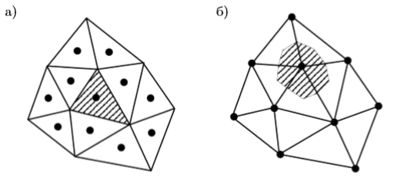

Рис. 1.5. Два подхода к построению конечных объемов на основе имеющейся расчетной сетки.

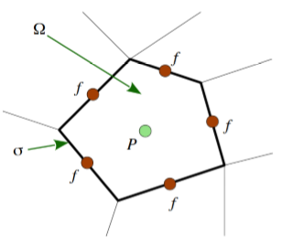

Рис. 1.6. Ячейка расчетной сетки и обозначения для ее центра и центров граней.

Первый вариант является более распространенным по нескольким причинам, основной из которых является простота. Геометрические параметры конечных объемов определены уже на этапе построения сетки. Это значительно упрощает реализацию алгоритма, поскольку в программе-решателе не требуется отдельной процедуры для создания конечного объема вокруг узла.

При использовании второго подхода необходимо также дополнительно контролировать, чтобы соседние объемы имели общие грани, вследствие чего могут возникнуть сложности аппроксимации интегральных соотношений для конечных объемов, построенных вблизи границ расчетной области. Однако, второй подход имеет и преимущество, состоящее в том, что есть возможность контролировать качество строящихся конечных объемов.

В настоящем исследовании алгоритм численного решения поставленных задач строится с использованием первого подхода. Поэтому покажем, как для данного случая производится дискретизация по методу конечных объемов, на примере интегральной формы уравнения конвективно-диффузионного переноса скалярной величины:

, ()

где...

Поскольку интегральная запись уравнения (1.5) справедлива для произвольного объема, то она верна и для каждой ячейки расчетной сетки. Рассмотрим некоторую (произвольную) ячейку расчетной сетки и введем следующие обозначения (см. рис. 1.6): *P* - центр расчетной ячейки, *f* - центр грани ячейки, *Ω* - объем ячейки, *σ* - ограничивающая его поверхность, *Sf* - площадь грани,  - единичный вектор внешней нормали к грани.

Уравнение (1.5) включает в себя слагаемое с интегрированием по объему и слагаемое с интегрированием по поверхности. Рассмотрим сначала второе слагаемое и перепишем его в виде суммы интегралов по граням ячейки:

, ()

где...

Ключевым шагом для метода конечных объемов является дискретизация интегралов, стоящих под знаком суммы в правой части (..), с использованием квадратурных формул. Согласно теореме о среднем, интеграл может быть заменен на произведение значения подынтегральной функции в некоторой точке грани и площади грани, но такая замена будет точной только для одной точки грани, положение которой заранее неизвестно. Приближенно за эту точку может быть принят центр грани, и тогда, как известно, получаемая квадратурная формула будет иметь второй порядок точности по величине площади грани. Таким образом, дискретизация интеграла осуществляется по следующей формуле:

 ()

Аналогичным образом производится и дискретизация интеграла по объему. Значение подынтегральной величины приписывается центру ячейки, и данная квадратурная формула имеет второй порядок точности по величине объема ячейки:

, ()

где...

Таким образом, при дискретизации уравнения (1.5) в интегральной форме по методу конечных объемов мы получаем для каждой ячейки уравнение следующего типа:

 ()

Тем самым, построение численного решения исходного уравнения по методу конечных объемов сводится к решению системы с количеством уравнений, равных количеству ячеек сетки. При этом считать искомыми неизвестными величинами как значения в центрах ячеек, так и значения в центрах граней, нельзя, поскольку число уравнений должно соответствовать числу неизвестных. Поэтому за искомые величины принимаются значения в центрах ячеек, а неизвестные величины на грани необходимо каким-то образом рассчитать исходя из значений в центрах ячеек. Такой способ определения искомых величин (когда значения всех величин находятся и хранятся для центров ячеек) является наиболее универсальным и используется в том числе и в настоящей работе.

Отметим, что формулировка математической модели во второй главе работы была дана в дифференциальных уравнениях. Поэтому в контексте данной работы важно подчеркнуть, что метод конечных объемов можно трактовать как метод дискретизации дифференциальных операторов, т.е. замены какого-либо дифференциального оператора на его аппроксимацию. Так, например, дискретизация дивергенции векторного поля  по методу конечных объемов запишется в виде:

 ()

Полученное выражение (..) полностью совпадает с дискретизацией соответствующего слагаемого в уравнении (1.7) с точностью до деления на объем ячейки. Таким образом, дискретизация уравнения переноса в дифференциальной форме по методу конечных объемов приведет к следующему уравнению:

, ()

что также полностью совпадает с уравнением (1.7).

Перепишем уравнение (1.7) с учетом выражения для плотности диффузионного потока через градиент и с учетом определения вектора площади грани как :

, ()

где...

Для вычисления слагаемого с диффузионным потоком необходимо рассчитать значение величины  в центре каждой грани ячейки. В случае постоянного коэффициента диффузии эта величина может быть переписана следующим образом:

формула

Самым распространенным способом дискретизации производной по нормали на грани ячейки является гибридный способ. Для иллюстрации идеи этого способа рассмотрим грань *f* с внешней нормалью , разделяющую две ячейки с центрами P и N (см. рис. 1.7).

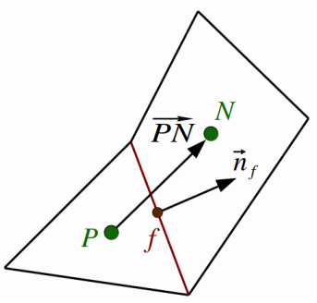

Рис. 1.7. Грань *f* и примыкающие к ней ячейки с центрами P и N.

Искомое значение производной по нормали на грани может быть представлено в виде суммы двух слагаемых:

формула

Первое слагаемое в правой части этого равенства представляет собой производную по направлению . Видно, что вклад второго слагаемого напрямую связан с тем, что линия, соединяющая центры ячеек, в общем случае направлена не по нормали к грани. Если же векторы  и  практически коллинеарны, то вклад этого слагаемого близок к нулю.

Дискретизация первого слагаемого может быть выполнена по следующей формуле:

формула

Данный способ аппроксимации обеспечивает второй порядок точности в случае, если центр грани делит отрезок PN ровно пополам, что с точки зрения сетки означает отсутствие сгущения в данном направлении.

Для дискретизации второго слагаемого необходимо знать значение градиента величины на грани. Данное значение может быть получено путем линейной интерполяции значений градиента из центров примыкающих ячеек:

формула

где... Наиболее распространенными способами расчета градиента в центре ячейки являются метод Грина-Гаусса и метод наименьших квадратов.

Метод Грина-Гаусса представляет собой дискретизацию градиента по методу конечных объемов по аналогии с формулой (..) дискретизации дивергенции, приведенной выше:

формула

Значение величины на грани может быть, так же, как и значение градиента на грани, получено путем линейной интерполяции из центров ячеек: формула

Метод наименьших квадратов состоит в подборе такого значения градиента в центре ячейки, которое минимизирует следующую величину:

формула

где...

Метод наименьших квадратов дает точное значение градиента в центре ячейки для квадратичной зависимости величины от координаты, тогда как метод Грина-Гаусса точен только для линейных функций. Кроме того, метод Грина-Гаусса дает большие погрешности в случае сильно скошенных неортогональных ячеек. Однако, несмотря на указанные нюансы, в целом, способ вычисления градиентов в центрах ячеек (если он используется только для корректирующего слагаемого при вычислении диффузионного потока на грани) несильно сказывается на общей точности решения в случае сеток приемлемого качества. В настоящей работе расчет градиентов в центрах ячеек производится по методу Грина-Гаусса.

Вопрос вычисления слагаемого с конвективным потоком является существенно более сложным по сравнению с дискретизацией диффузионных потоков. Как показывает практика расчетов, использование простой линейной интерполяции для расчета значений переносимой величины на грани дает осциллирующее решение, которое является нефизичным и по мере накопления вычислительных ошибок может приводить к расходимости расчета. Ситуация улучшается, если в уравнении наряду с конвективным слагаемым присутствует также и диффузионное слагаемое, которое подавляет (сглаживает) возникающие осцилляции. Однако, значение коэффициента диффузии часто настолько мало, что для существенного подавления осцилляций необходимо сильно измельчать сетку, что приводит к неоправданно большому числу ячеек и, соответственно, неоправданно длительному времени расчета.

Альтернативным способом обеспечить устойчивость алгоритма и исключить появление нефизичных осцилляций является использование так называемых противопоточных схем. В основе этих схем лежит физически обоснованная идея о том, что при переносе какой-либо величины через грань ячейки наиболее естественно брать значение этой величины в центре ячейки, лежащей выше по потоку (ячейки с центром U на рис. 1.9).

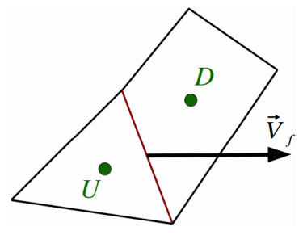

Рис. 1.9. Грань *f* и ячейки, расположенные выше и ниже по потоку.

Наиболее простая противопоточная схема записывается следующим образом:

формула

Применение такой схемы приводит к понижению порядка точности метода конечных объемов до первого. С точки зрения численного решения оказывается, что противопоточная схема первого порядка вносит дополнительную численную диссипацию таким образом, как будто бы в уравнение добавлено диффузионное слагаемое первого порядка точности. Эта численная диссипация ведет к сильному сглаживанию неоднородностей в решении (в том числе и физически обоснованных неоднородностей), так что полученное численное решение может значительно расходиться с аналитическим (наиболее существенно это проявляется при расчете задач с разрывами).

Простейшая противопоточная схема второго порядка точности получается в случае, если не просто сносить значение переносимой величины из центра ячейки на грань (как в случае схемы первого порядка), а проводить экстраполяцию по формуле:

формула

где...

Можно показать, что формула (..) выводится из разложения в ряд Тейлора относительно точки *U* путем отбрасывания слагаемых второго порядка малости. Эта схема обеспечивает одновременно и второй порядок точности метода конечных объемов, и добавление численной диссипации. Однако, в ряде случаев приведенная схема может давать значение *φf* на грани, не попадающее в интервал между значениями величины в центрах примыкающих ячеек (*φU* и *φD*). Это, в свою очередь, может приводить к появлению нефизичных осцилляций.

Таким образом, в общем случае вопрос о схеме интерполяции на грань при вычислении конвективных потоков остается открытым: для каждой задачи необходимо подбирать свою схему, которая, с одной стороны, обеспечит максимальную точность решения и, с другой, сохранит устойчивость численного метода. Каждая противопоточная схема вносит свою численную диссипацию. В ряде задач величина этой численной диссипацию (и ее порядок точности) играет существенную роль для получения качественного решения. Примером такой задачи является, в частности, задача моделирования турбулентных течений на основе вихреразрешающих подходов. Один из таких подходов и применяется в настоящей работе, поэтому вопрос выбора схемы аппроксимации конвективных потоков крайне актуален.

Важным свойством метода конечных объемов является свойство консервативности. Очевидно, что значение конвективного (равно как и диффузионного) потока через каждую грань вычисляется дважды, поскольку требуется для дискретизации исходного интегрального уравнения для обеих примыкающих к этой грани ячеек. Ясно также, что это значение потока оба раза вычисляется по одной и той же формуле. Поэтому если просуммировать потоки по всем ячейкам, то из-за взаимной компенсации потоков на всех внутренних гранях останется только сумма потоков через внешние границы расчетной области. Для стационарной задачи с открытыми границами (например, течение жидкости в канале) это означает, что втекающий в расчетную область поток должен быть равен вытекающему, и для метода конечных объемов данное равенство будет выполняться с машинной точностью независимо от порядка точности используемой численной схемы. Это и называется свойством консервативности.

Важно подчеркнуть, что, в отличие от метода конечных объемов, методы конечных разностей и конечных элементов не обеспечивают консервативность на любых расчетных сетках. Именно по этой причине для решения задач, в которых сохранение потоков играет важную роль (гидродинамика, конвективный теплообмен и др.), наиболее часто применяется именно метод конечных объемов. Этим же соображением обусловлен выбор именно этого численного метода и в настоящей работе.

Помимо членов, описывающих конвективный и диффузионный перенос, в уравнение (1.11) входит нестационарное слагаемое с временной производной, которое тоже необходимо аппроксимировать некоторым дискретным аналогом. Сам по себе этот этап не имеет прямого отношения к методу конечных объемов и в большей степени базируется на методе конечных разностей, однако является необходимым при решении нестационарных задач независимо от того, какой метод используется для остальных слагаемых с пространственными операторами. Для дискретизации по времени необходимо выделить дискретные моменты времени, для которых будет находиться численное решение.

С целью упрощения выкладок запишем дискретный аналог уравнения переноса (1.11), опустив индекс центра ячейки *P* и перенеся все пространственные операторы в правую часть и обозначив их через *R* (и также поделив на объем ячейки):

формула

Простейшая явная схема Эйлера аппроксимации уравнения (1.18) записывается так:

формула

где...

Явная схема Эйлера обеспечивает аппроксимацию производной по времени с первым порядком точности и очевидно, что это никак не зависит от порядка аппроксимации пространственных операторов, стоящих в правой части (..).

Хорошо известно, что для обеспечения устойчивости явной схемы величина шага по времени должна быть связана с размером ячейки расчетной сетки. В некоторых случаях это ограничение приводит к необходимости сильно мельчить шаг по времени и к неоправданно длительному времени счета. Одним из возможных путей улучшения устойчивости алгоритма является использование неявной схемы Эйлера. Эта схема отличается от (..) тем, что правая часть вычисляется на новом шаге по времени *tn*+1:

формула

**3.1.2. Неявная схема на основе методов SIMPLE и PISO**

… (основа — из магистерской, но включить детали из презентации)

**3.1.3. Открытая вычислительная среда OpenFOAM: модификация исходного алгоритма**

В настоящей работе программная реализация алгоритма и последующее численное моделирование осуществляются на базе OpenFOAM - открытой интегрируемой платформы для численного решения уравнений в частных производных методом конечных объемов. Изначально OpenFOAM создавался как инструмент для решения задач вычислительной гидродинамики, однако, с течением времени благодаря гибкости используемой платформы и открытости исходного кода появилась возможность решать множество задач из других областей физики, которые могут быть описаны уравнениями в частных производных для скалярных, векторных и тензорных полей или (для более простых случаев) обыкновенными дифференциальными уравнениями.

Главное преимущество OpenFOAM перед коммерческими программными продуктами, предназначенными для решения задач вычислительной гидродинамики (такими, как ANSYS Fluent, CFX, STAR-CCM+ и др.) - это открытость и доступность. Платформа OpenFOAM распространяется под свободной лицензией вместе со всеми исходными кодами, что дает возможность модифицировать код, если это необходимо для тех или иных целей. Структурно OpenFOAM представляет из себя набор библиотек, которые могут быть использованы при разработке собственных программ для решения уравнений в частных производных (на языке C++), и множество готовых программ-решателей и утилит.

**3.2. Алгоритм решения уравнения, описывающего диффузию растворенного газа**

Математическая модель, сформулированная в настоящей работе, наряду с уравнениями в частных производных для описания движения кавитирующей жидкости включает одно обыкновенное дифференциальное уравнение, описывающее процесс диффузии газа внутри ячейки расчетной сетки. В это уравнение входит нестационарное слагаемое, которое также требует дискретизации на временной сетке по той или иной разностной схеме.

**3.2.1. Неявный метод Эйлера**

Большинство численных методов решения обыкновенных дифференциальных уравнений основано на аппроксимации дифференциальных уравнений разностными аналогами.

**3.2.2. Явный метод Рунге-Кутты 4 порядка точности**

…

**3.2.3. Сравнение методов**

Наиболее привлекательным является такой вариант построения алгоритма, при котором нестационарное слагаемое в уравнении диффузии вычисляется по той же схеме, что и аналогичные слагаемые в уравнениях Навье-Стокса. Аппроксимация последних, как было указано выше, производится по неявной схеме Эйлера. ...

**3.3. Тестирование численного метода, реализованного в OpenFOAM**: **одномерная задача о распаде разрыва для жидкости и для двухфазной среды**

… (основа — из магистерской)

**3.4. Задача о течении жидкости в канале: расчетная область и расчетная сетка**

… (основа — из магистерской)

**3.5. Задача о течении жидкости в канале: предварительные расчеты**

**Глава 4. Результаты**

**4.1. Трехмерное нестационарное течение в канале переменного сечения**

**4.1.1. Анализ структуры течения, осредненных характеристик и турбулентности**

Проведенные нестационарные расчеты показали, что кавитационное течение в канале переменного сечения имеет сложную пространственную структуру, что видно, в частности, из рисунка 1, на котором представлены профили давления вдоль нижнего ребра выходного сечения канала в условиях развитой кавитации (ребро показано темной линией на схеме). Отсутствие симметрии профилей давления и их сильная зависимость от времени связаны со сложной структурой отрывного течения, в котором содержатся макроскопические паровые полости. В зависимости от параметров течения они могут расти или коллапсировать, что и вызывает резкие изменения давления, которые в свою очередь приводят к эрозии.

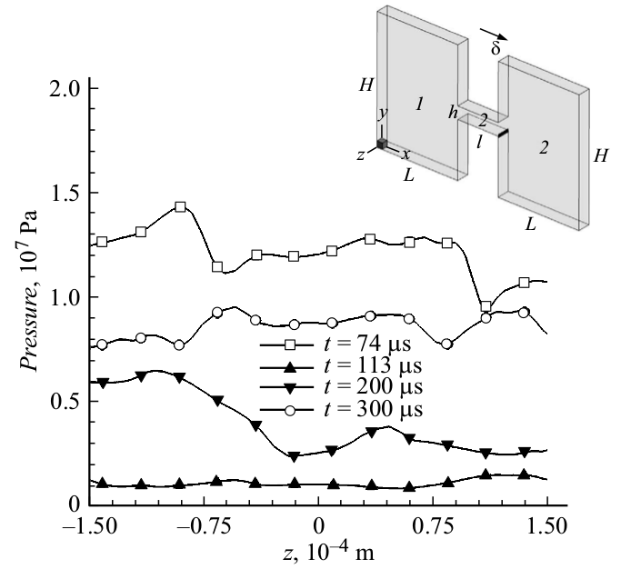

Рис. 1. Профили давления поперек канала при x = 3 мм,

y = 1.35 мм для различных моментов времени.

Моделирование турбулентности течения осуществлялось на основе метода крупных вихрей (LES). При этом сравнивались результаты, полученные с использованием двух разных модификаций метода LES. В первом варианте расчет проводился без явного моделирования турбулентных структур (вихрей), которые имеют мелкие линейные масштабы по сравнению с размером ячейки сетки (подсеточные масштабы). С точки зрения уравнений это означает, что коэффициент турбулентной вязкости, учитывающий подсеточную (не разрешенную сеткой) турбулентность, явным образом не вводится. Система уравнений записывается точно так же, как для ламинарного течения. Отказ от явного учета турбулентности в исходных уравнениях обосновывается тем, что диссипация численной схемы влияет на решение более существенно и в реальном расчете будет преобладать над вкладом слагаемых с турбулентной вязкостью в исходных дифференциальных уравнениях. В литературе подход, основанный на указанных соображениях, обычно называется "implicit LES" (неявный метод крупных вихрей) [2].

Второй подход, с которым сравнивались результаты расчетов по методу "implicit LES", - это подход IDDES-SA, основанный на комбинации метода отсоединенных вихрей (DES) и модели Спаларта-Аллмараса (SA), относящейся к семейству RANS моделей. Метод IDDES, предложенный в работе [3], имеет более широкую область применимости, чем метод DES в исходной формулировке (см. оригинальную статью [4]). Идея подхода состоит в том, чтобы одновременно использовать методы RANS и LES в рамках одного расчета и осуществлять автоматическое переключение между RANS и LES ветвями алгоритма в зависимости от того, в какой области потока находится текущая расчетная ячейка. Метод IDDES включает в себя три ветви: расчет по RANS в присоединенных пограничных слоях, расчет по LES в отрывных областях и по LES с пристенным моделированием в областях, где оторвавшиеся пограничные слои повторно присоединяются к стенке. Главное преимущество IDDES перед оригинальной версией метода DES связано именно с дополнительной опцией расчета по LES с пристенным моделированием, которая позволяет получить более качественное разрешение турбулентных структур вблизи твердых стенок.

Расчеты трехмерного течения в прямоугольном канале с использованием баротропной модели кавитации дают средний массовый расход жидкости 12 г/с независимо от того, какой из вихреразрешающих подходов выбран для моделирования турбулентности. В эксперименте также наблюдаются колебания массового расхода на уровне 12 г/с. Зависимость массового расхода от времени показана на рисунке 2 (Рис. 2(a) — входное сечение канала, Рис. 2(б) — выходное). Видно, что влияние модели турбулентности на массовый расход несущественно.

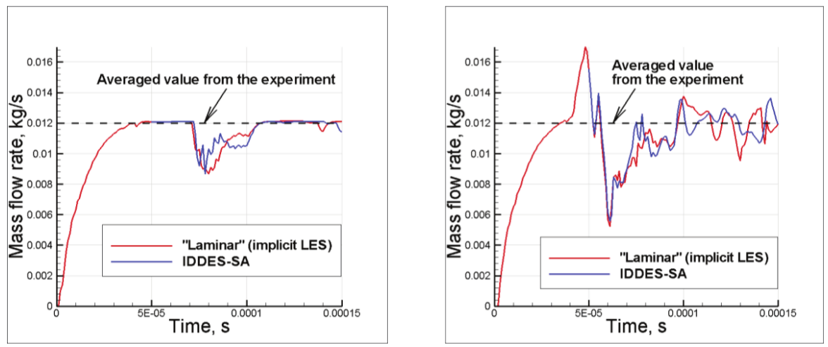(a) (б)

Рис. 2. Временная эволюция входного (a) и выходного (б) массового расхода. Используются и сравниваются модели турбулентности "implicit LES" и IDDES-SA.

Расчет по модели IDDES-SA начинался с поля, полученного по "implicit LES" в момент *t* = 50 мкс.

Для понимания структуры потока анализировались картины линий тока в разные (см. рис. 3) моменты времени. Видно, что за узким участком канала (в камере низкого давления) формируются две симметричные области рециркуляции. Но со временем, по мере развития течения, эти зоны рециркуляции перестают быть симметричными и становятся существенно трехмерными. По структуре течения в момент *t* = 50 мкс (рис. 3б) ясно, что в определенный момент зоны рециркуляции достигают сечение канала, которое задано как выходная граница расчетной области. Это приводит к сложному нестационарному распределению нормальной компоненты скорости на выходе, что является одной из главных причин колебаний массового расхода, которые и наблюдаются в эксперименте, и предсказываются в расчете (рис. 2б).

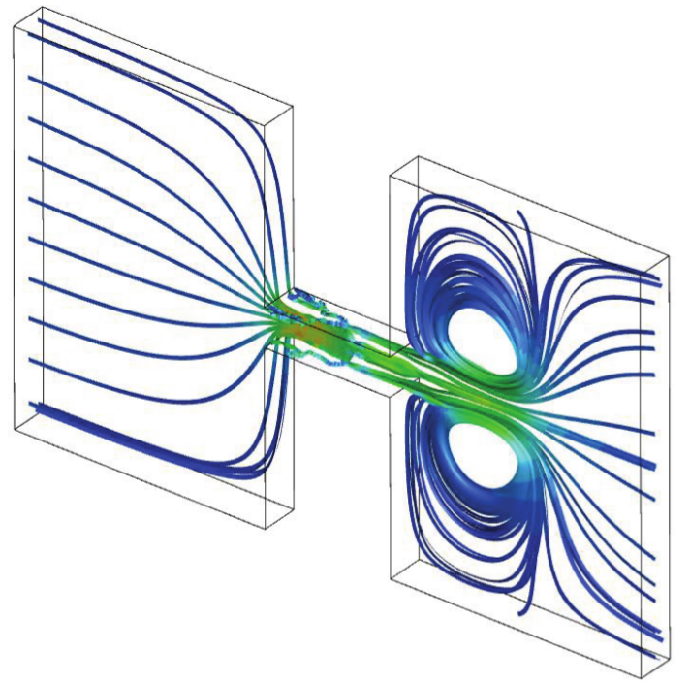

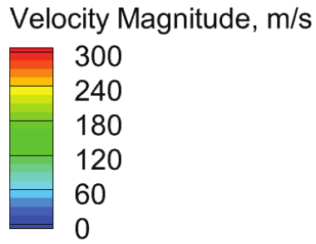

(a) *t* = 30 мкс

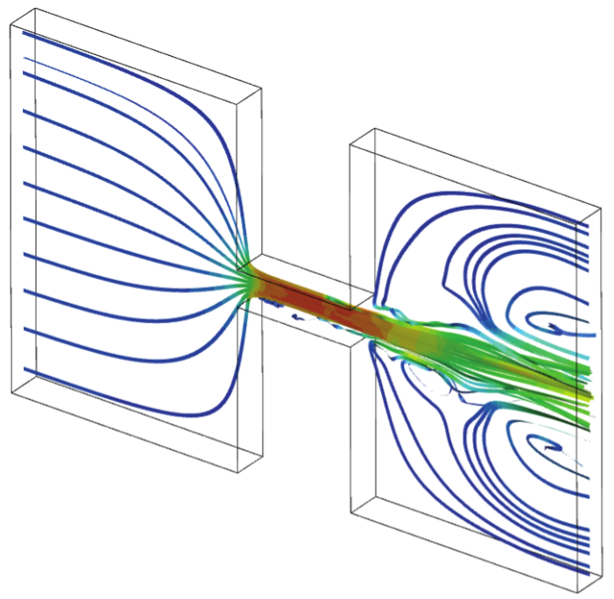

(б) *t* = 50 мкс

Рис. 3. Структура потока кавитирующей жидкости в канале: визуализация с помощью линий тока, окрашенными полем модуля скорости. Показаны два момента времени: *t* = 30 мкс (a) и *t* = 50 мкс (б). Расчет выполнен по методу "implicit LES" (без явного моделирования турбулентности).

На рис. 4 показано сравнение результатов, полученных с использованием двух разных моделей турбулентности. Анализировались кавитационные структуры, возникающие в узком участке канала и далее вниз по потоку. Для этого были построены изоповерхности плотности среды, которые по смыслу можно интерпретировать как изоповерхности объемной доли пара. Момент времени соответствует 5 мкс (в данном расчете - 4000 шагов по времени) после того, как расчет по модели IDDES-SA был запущен с поля, полученного по модели "implicit LES". Видно, что обе модели дают зоны кавитации, очень похожие по форме и по расположению, а небольшое отличие заметно только в конце узкого участка перед резким расширением. В этой области происходит присоединение отрывного потока к стенкам, и поэтому в методе IDDES работает опция LES с пристенным моделированием, которая отсутствует в "implicit LES". По этой причине влияние модели турбулентности сказывается именно вблизи выходных кромок. Но сравнение массовых расходов позволяет сделать вывод о том, что данное влияние имеет локальный характер и не вносит существенного вклада в интегральные характеристики.

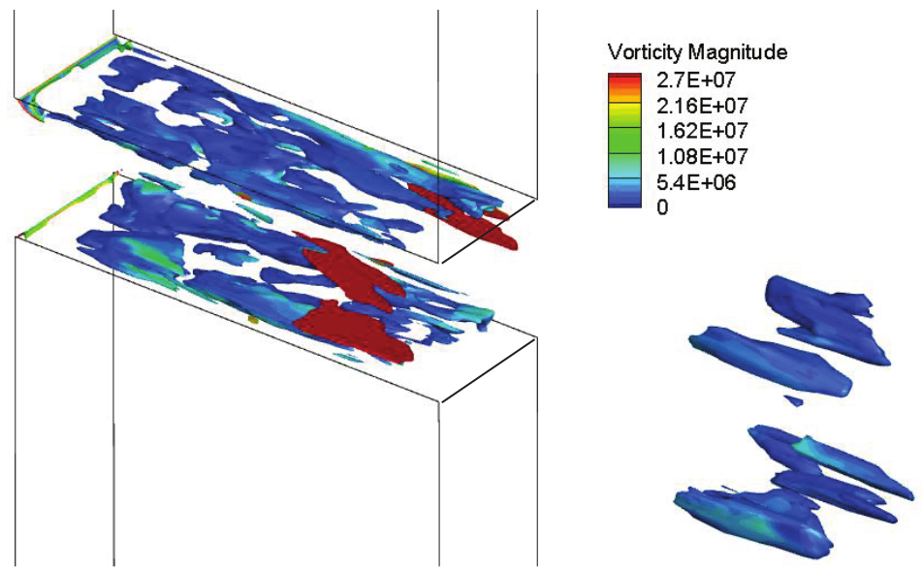

(a) «Implicit LES»

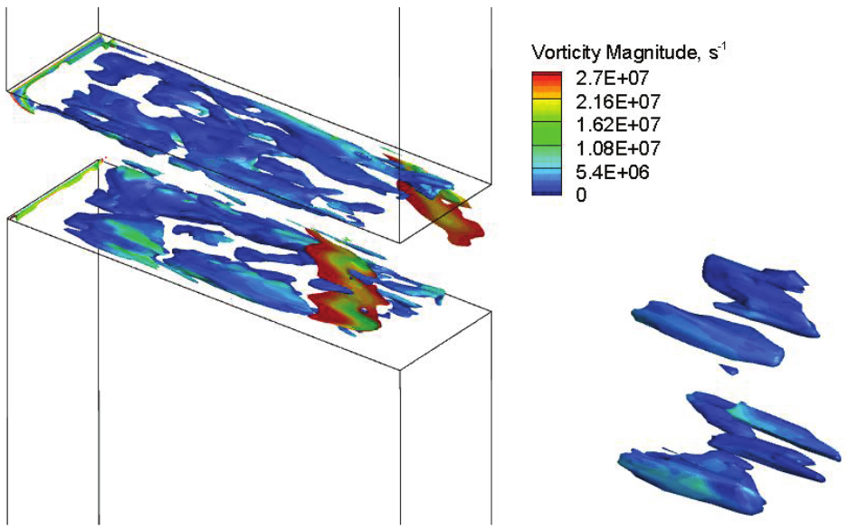

(б) IDDES-SA

Рис. 4. Кавитационные структуры в узком участке канала и далее вниз по потоку: визуализация с помощью изоповерхностей с плотностью среды 80 кг/м3 (соответствует объемной доли пара 0.9).

Сравниваются расчеты по моделям "implicit LES" (a) и IDDES-SA (б), момент времени *t* = 55μs.

**4.1.2. Анализ возникновения и развития кавитации в рассматриваемом течении**

Для понимания определяющих механизмов развития кавитации в рассматриваемом потоке анализировались трехмерные картины линий тока в интересующей области канала. Две характерные линии тока приведены на рисунке 2a. Видно, что возникновение кавитации (светлые области в сечении 1) происходит в областях наиболее завихренного течения (см. увеличенный фрагмент рисунка 2а). Эти соображения подтверждаются также и сравнением профилей давления и объемной доли пара вдоль линии, проходящей через кавитационные полости в сечении 2, которые приведены на рисунке 2б.

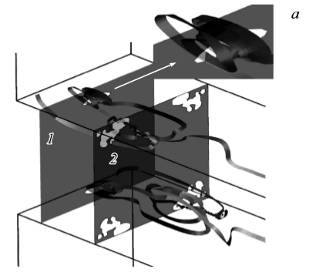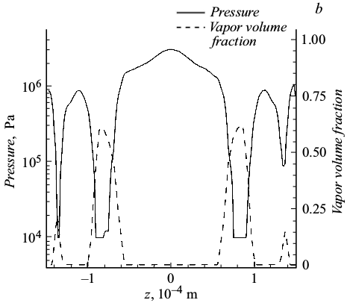

Рис. 2. a — возникновение и развитие кавитации в вихревых зонах, образующихся при отрыве потока от верхней и нижней входных кромок канала

(поперечные сечения канала: 1 — *x* = 2.07 мм, 2 — *x* = 2.19 мм);

b — профили давления и объемной доли пара поперек канала при

*x* = 2.19 мм, *y* = 1.64 мм в момент возникновения кавитации (*t* = 31 мкс).

Падение давления связано с отрывом потока от верхней и нижней входных кромок канала и возникновением вихревых структур в отрывных зонах. Дальнейшее развитие этих структур и кавитационных зон приводит к нарушению симметрии потока. Это становится особенно заметным при сопоставлении результатов моделирования с экспериментальными данными. Такое сравнение представлено на рис. 3, где приведены результаты эксперимента [7] (шлирен-фотографии распределения объемной доли паровой фазы в канале), и результаты двумерного (в пренебрежении влиянием боковых стенок канала и несимметричности течения относительно вертикальной осевой плоскости) и трехмерного численного расчета на основе сформулированной модели. В случае трехмерного расчета представлен результат осреднения пространственного распределения объемной доли паровой фазы по координате *z*.

Видно, что в рассмотренном случае двумерное моделирование не позволяет получить удовлетворительное согласие с экспериментом с точки зрения формы, размера и положения кавитационных зон внутри канала. Результаты трехмерных расчетов существенно ближе к экспериментальным данным. Этот результат важен для анализа возникновения кавитации и оценки возможности развития кавитационной эрозии, а также для исследования процесса дегазации жидкости, что имеет особенную значимость для целей настоящей работы.

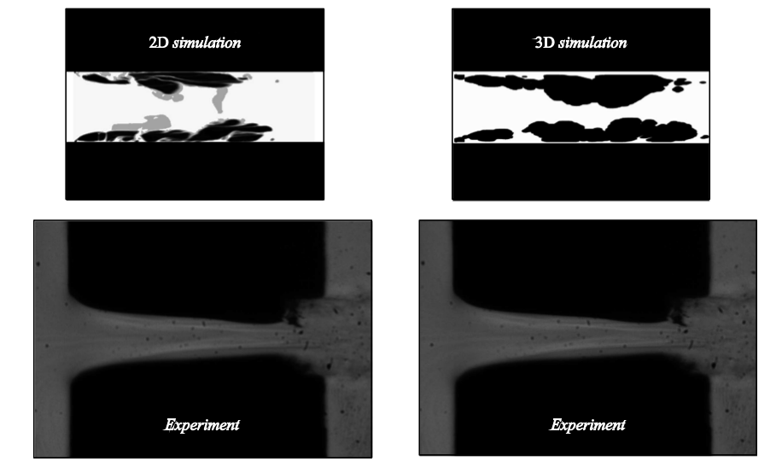

Рис. 3. Сравнение распределений объемной доли паровой фазы, полученных при моделировании и в эксперименте [7].

**4.2. Сравнение моделей кавитации**

Сосчитать

**4.3. Анализ результатов, полученных с учетом выделения растворенного газа**

Анализ разработанной модели выделения растворенного газа (дегазации) основан на рассмотрении эволюции объема жидкости, содержащей растворенный газ, при заданном изменении внешнего давления. При этом давление изменялось так, что на определенные периоды времени становилось ниже давления насыщенных паров, что приводило к возникновению кавитации, образованию паровых каверн и выделению в них растворенного газа. При повышении давления пар конденсировался и каверны оказывались заполнены только газом. Полученные результаты показали, что эволюция парогазовых и газовых каверн существенным образом зависит от содержания растворенного в жидкости газа.

На рис. 1 показаны зависимости внешнего давления и объемной доли парогазовой фазы от времени. Рассматривались условия с немонотонным изменением внешнего давления с двумя периодами, соответствующими возникновению кавитации (*Δt1* = 2.5 мкс - 3.5 мкс, *Δt2* = 18.5 мкс - 19.5 мкс). Видно, что с увеличением содержания растворенного в жидкости газа объемная доля выделившегося газа, оставшегося после конденсации пара, также растет.

..

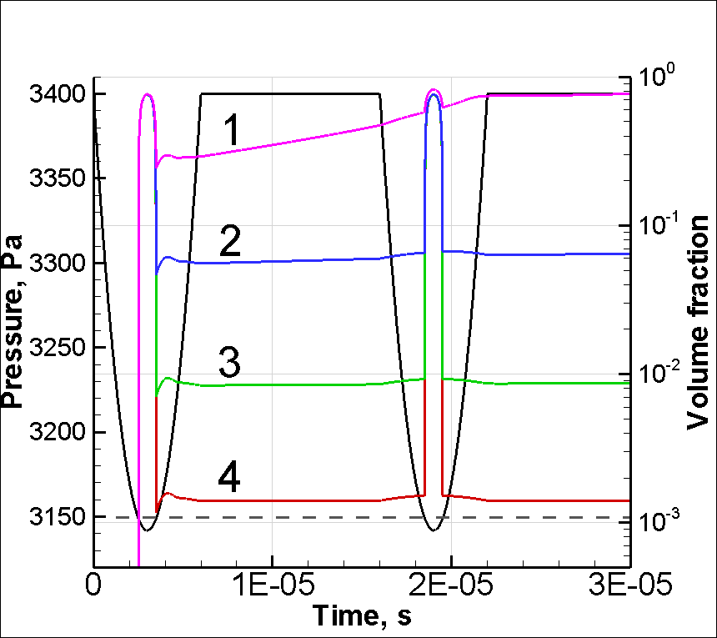

Рис. 1. Изменение во времени внешнего давления и объемной доли паро-газовой фазы.

Воздух, растворенный в воде при давлении: 1 - 2.2∙107 Па, 2 - 4∙106 Па, 3 - 6∙105 Па, 4 - 105 Па.

Давление - черная сплошная линия, давление насыщенных паров - пунктир.

В частности, при высоком содержании растворенного газа полость после конденсации пара продолжает расти при постоянном давлении в результате интенсивного газовыделения. При меньших содержаниях растворенного газа объемная доля газовой фазы при постоянном давлении практически не меняется. Уменьшение внешнего давления в отсутствие кавитации приводит лишь к незначительному росту объемной доли. Этот медленный рост сменяется скачкообразным увеличением с началом второго периода кавитации. При этом для всех рассмотренных параметров (кроме 1) в формировании парогазовой фазы преобладает пар, а для условий 1 вклады пара и газа сопоставимы.

Одной из главных целей работы было исследовать процесс дегазации и его влияние в условиях турбулентных кавитационных течений. Поэтому численное моделирование течения в вышеописанном канале проводилось сначала без учета выделения растворенного газа, а затем и с учетом этого процесса.

На рисунке 3 показаны распределения массовой доли газовой фазы (выделившийся газ и пар, занимающие общий объем) для двух моментов времени, *t* = 39 мкс (слева) и *t* = 40 мкс (справа). Два поля сверху соответствуют результатам расчета без учета растворенного газа и показывают массовую долю пара. Снизу приведены поля, полученные в расчете с учетом газа и его выделения. Изначально полости образуются как паровые, но затем пар конденсируется, а выделившийся в эти полости газ переносится потоком жидкости и постепенно заполняет некоторую часть объема канала, которой на больших временах уже нельзя пренебречь. При этом на малых временах, которые рассматриваются в настоящей работе, массовая доля газа (не растворенного, а выделившегося) на несколько порядков ниже, чем массовая доля пара. Это объясняется тем, что характерное время диффузии газа (именно этот процесс является механизмом выделения и растворения газа) на несколько порядков превосходит характерное гидродинамическое время, за которое заметно меняются локальные параметры потока.

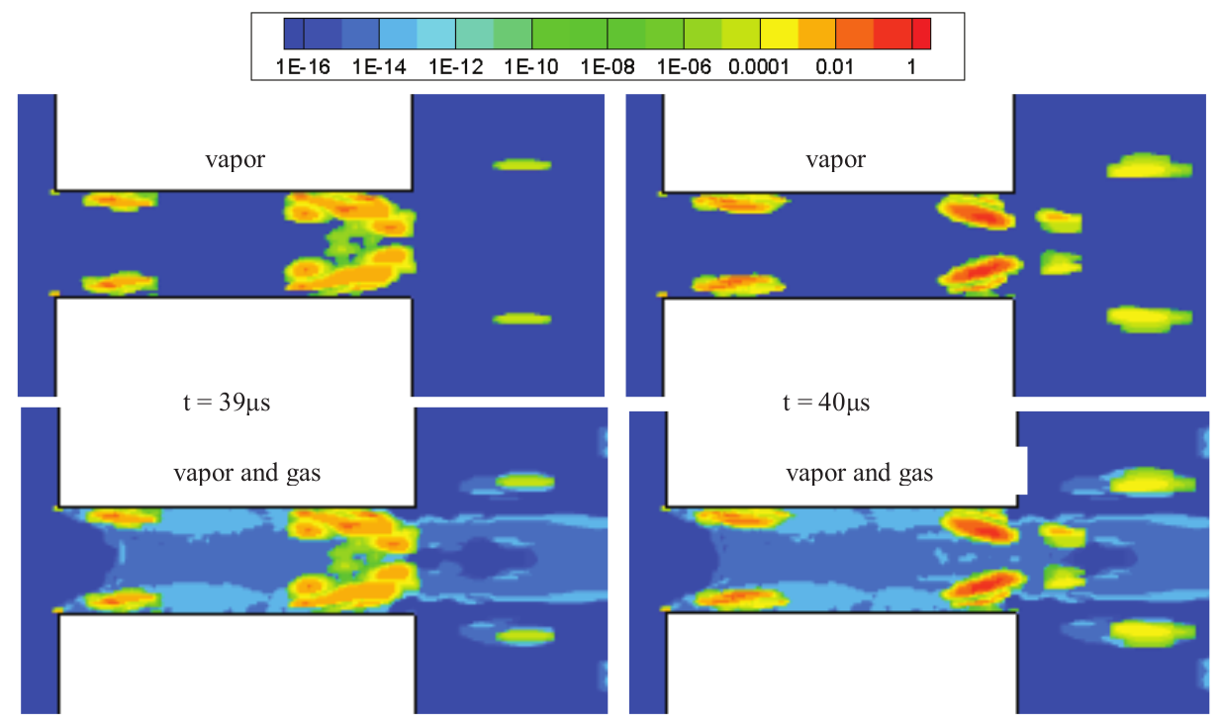

Рис. 3. Распределение массовой доли газовой фазы для двух моментов времени. Сверху — кавитация в жидкости без растворенного газа, снизу — кавитация с выделением растворенного газа.

Для того, чтобы оценить интегральный вклад присутствия и выделения растворенного газа, анализировалось нестационарное поведение полных масс пара и выделившегося газа во всём канале (см. рисунок 4). Сравнение продемонстрировало, что масса пара и масса газа в канале ведут себя принципиально по-разному. Такое качественное отличие связано с тем, что гидродинамическая кавитация и диффузия растворенного газа - это процессы, очень сильно отличающиеся по скоростям. В рамках равновесной модели гидродинамической кавитации, принятой в данной работе, считается, что испарение и конденсация происходят мгновенно «в ответ» на локальные изменения давления в потоке. Это и приводит к сильно немонотонному поведению суммарной массы пара. Процесс диффузии имеет конечную и достаточно низкую скорость, и поэтому суммарная масса газа продолжает монотонно расти за счет переноса газа через межфазные поверхности. Условия в потоке влияют только на скорость этого роста.

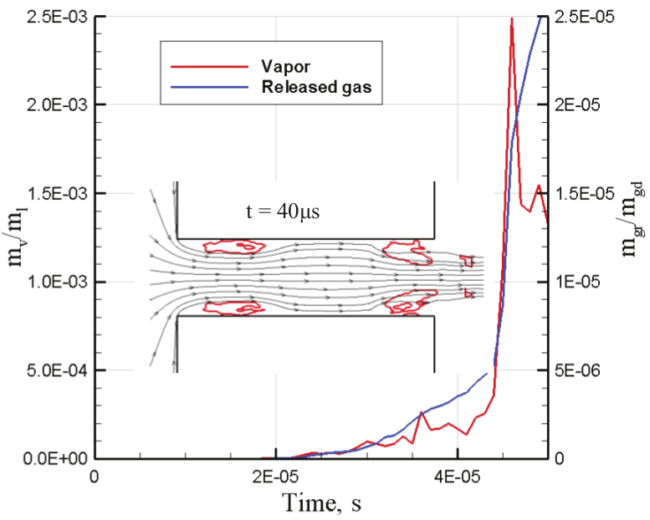

Рис. 4. Временная эволюция полных масс пара и выделившегося газа во всём канале (масса пара отнесена к начальной массе жидкости в канале, масса выделившегося газа отнесена к начальной массе растворенного газа). На картине линий тока красным показаны области кавитации.

На рис. 5 показаны распределения продольной компоненты скорости и поля давления в канале, полученные в расчетах с учетом и без учета выделения растворенного газа (сверху — расчет без модели дегазации, снизу — с моделью дегазации). Результаты показывают, что структура потока кавитирующей жидкости (и, как следствие, коллапс областей кавитации и эрозия стенок канала) может существенно меняться из-за наличия неконденсируемого газа.

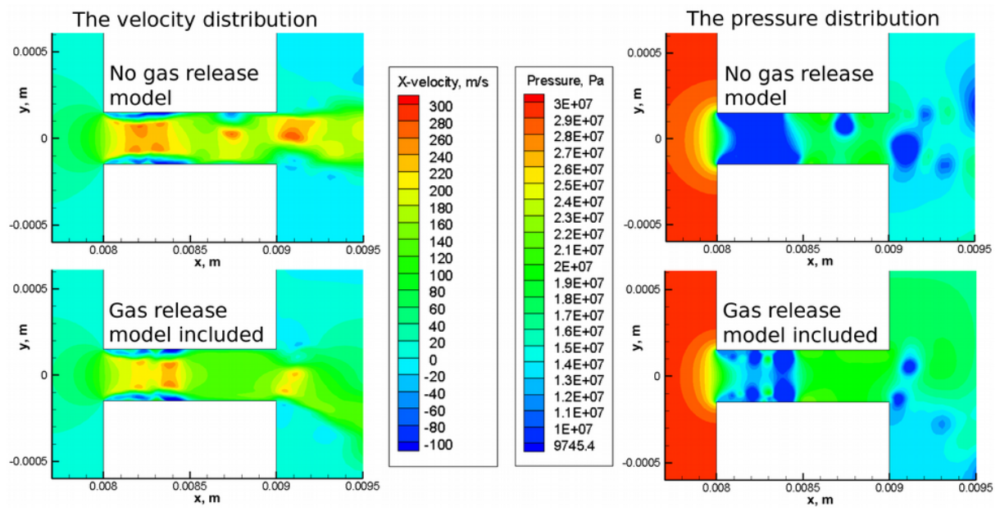

Рис. 5. Поля давления и продольной компоненты скорости для момента *t* = 45 мкс.

Сравниваются результаты, полученные с учетом и без учета выделения растворенного газа.

Принципиальные различия в сценариях образования паровых и газовых (парогазовых) каверн, в динамике их развития, видны и по распределениям массовой доли, построенным отдельно для пара и для газа (см. рисунок 6). Пар образуется локально в областях течения, где давление жидкости падает до давления насыщенных паров. Пар присутствует далеко не во всём объеме, занятом газообразной фазой. Большая часть этого объема заполнена газом, который изначально присутствует в жидкости как растворенный. После выделения в каверны и попадания этих каверн в области высокого давления газ стремиться раствориться обратно в жидкость, однако этот процесс медленный и за интересующее время произойти не успевает.

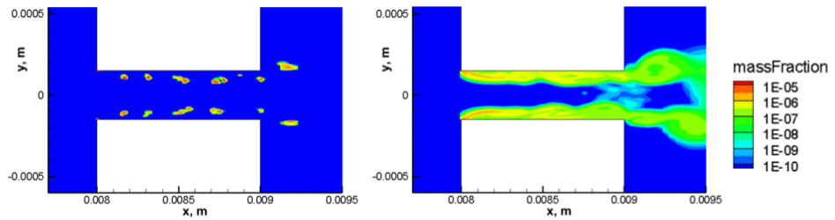Рис. 6. Распределение массовой доли: пар (слева) и выделившийся газ (справа), *t* = 45 мкс.

Полученные результаты качественно согласуются с закономерностями, наблюдаемыми в экспериментах. Это касается как особенностей и параметров кавитационных течений, так и интенсификации (ускорения) процесса дегазации в условиях гидродинамической кавитации. Такое согласование говорит об адекватности разработанной методики расчета и означает, что дальнейшее развитие данной методики может быть перспективным с точки зрения создания универсальной модели для надежного прогнозирования и анализа явления дегазации.

**4.4. Моделирование коллапса одиночной кавитационной области**

Тестовый случай коллапса одиночной кавитационной области в покоящейся жидкости был рассмотрен для того, чтобы проанализировать возможности разработанной методики. С точки зрения практической значимости данной работы интерес представляет применимость построенной методики к моделированию не только самих явлений кавитации и дегазации, но и высокоэнергетических кумулятивных процессов, которыми они всегда сопровождаются на практике. В результате этих кумулятивных процессов по жидкости распространяются волны сжатия. Взаимодействие волн сжатия со свободной поверхностью приводит к образованию и распространению волн разрежения, которые могут быть вторичными источниками кавитации и приводить к сложным нелинейным структурам, связанным со взаимодействием волн. Такие сложные процессы происходят, например, при подводном взрыве. При взаимодействии волн сжатия с твердыми стенками тоже возникают сложные нелинейные эффекты, анализ которых важен для понимания механизмов кавитационной эрозии.

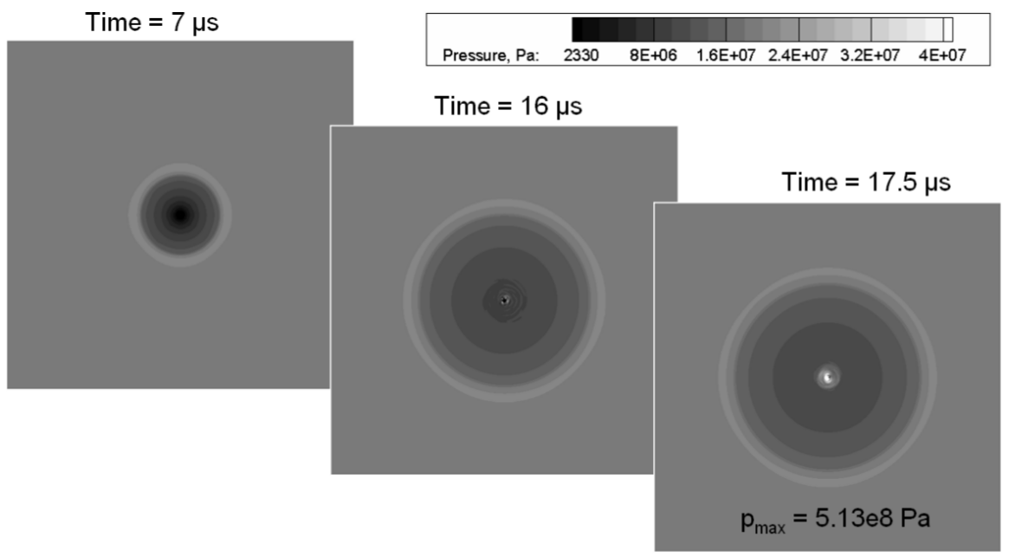

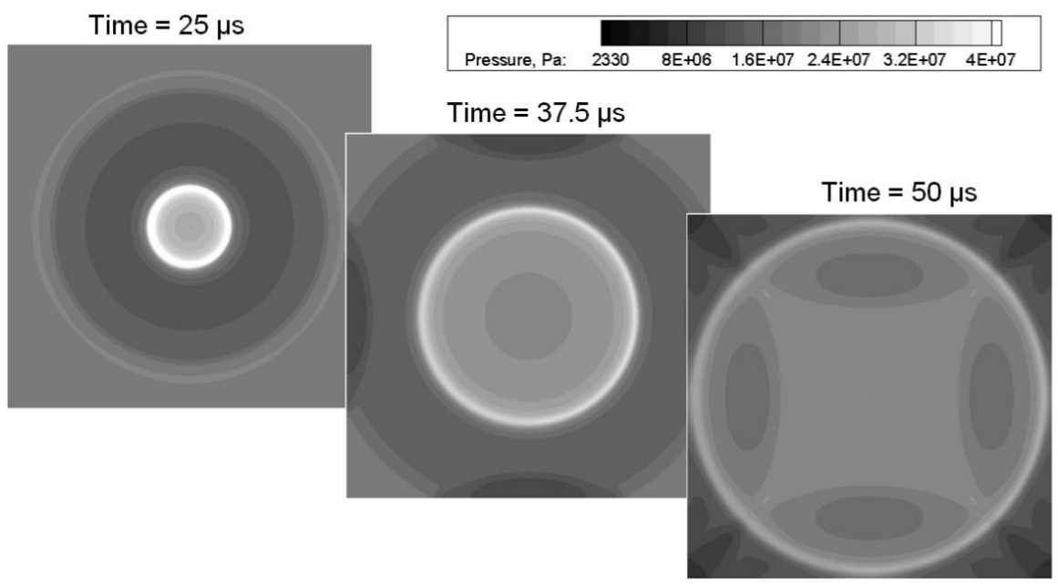

Рис. 1. Распределение давления в моменты времени 7 мкс, 16 мкс, 17.5 мкс, 25 мкс, 37.5 мкс и 50 мкс.

Начальные распределения давления и плотности среды моделируют цилиндрическую паровую каверну, расположенную в центре квадратной области, заполненной жидкостью при высоком давлении. Все внешние границы квадратной области рассматриваются как твердые стенки, и поэтому на них заданы условие прилипания для скорости и условие симметрии для давления.

Размер рассматриваемой квадратной области по каждому из направлений составляет 100 мм. Начальный радиус цилиндрической паровой каверны составляет 1.5 мм. Физические свойства среды соответствуют воде при температуре 200C: *ρ0 =* 998кг/м3*, ps =* 2330Па*, cL =* 1485м/с. Начальное давление внутри паровой каверны и в окружающей жидкости составляет 2330 Па и 2∙107 Па, соответственно.

Расчетная сетка состоит из 1000 ячеек по каждому из направлений. В данных расчетах используется структурированная равномерная сетка с квадратными ячейками. Величина шага по времени задается таким образом, чтобы обеспечить значение числа Куранта, необходимое для устойчивости численной схемы.

На рисунке 1 показаны распределения давления для разных моментов времени. Поля давления, представленные сверху (моменты времени 7 мкс, 16 мкс и 17.5 мкс) иллюстрируют сразу два процесса. Во-первых, от границы области кавитации в жидкость распространяется волна разрежения. Во-вторых, сама область кавитации уменьшается в размере под действием высокого давления окружающей среды. Жидкость приобретает ускорение по направлению к центру каверны, что приводит к кумулятивной фокусировке энергии (коллапсу). На рисунках снизу показан процесс распространения по жидкости волны сжатия, которая образовалась в результате коллапса. Особенно сложная структура распределения давления в момент времени 50 мкс связана со сложным взаимодействием волны сжатия и отраженной волны разрежения.

Кроме указанного случая симметричного коллапса был также изучен случай коллапса кавитационной области, находящейся вблизи твердой стенки. Геометрия расчетной области и схема расположения каверны вблизи стенки (конфигурация в начальный момент и в момент *t* = 2.1 мкс) показаны на рисунке 2. В отличие от предыдущего случая, задача рассматривается не в плоской, а в осесимметричной постановке. Тем самым делается попытка смоделировать процесс, более приближенный к практике - коллапс сферического кавитационного пузырька.

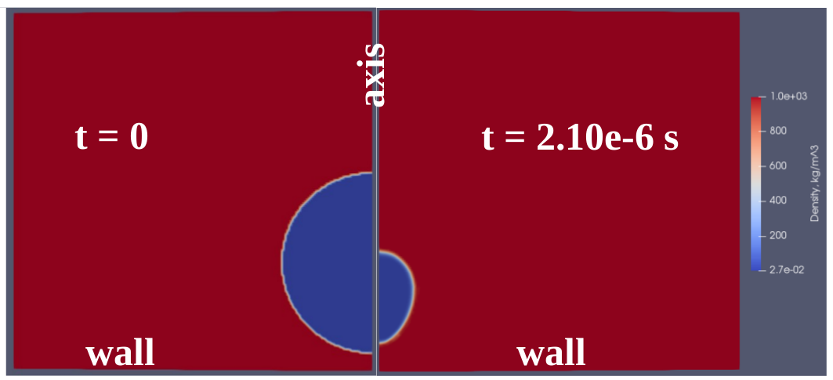

Рис. 2. Коллапс одиночной кавитационной области вблизи твердой стенки: распределения плотности среды в момент *t* = 0 (слева) и *t* = 2.1 мкс (справа).

Физические свойства жидкости соответствуют воде при температуре 250C: *ρ0* = 997.01 кг/м3, *ps* = 3149 Па, *cL* = 1498 м/с. Начальный радиус сферической кавитационной области у стенки составляет 10 мкм. Как и в предыдущем случае, предполагается, что пар находится в условиях насыщения, а движение среды в начальный момент времени отсутствует. Начальное распределение плотности вычисляется из начального распределения давления по уравнению состояния. Начальное давление окружающей каверну жидкости составляет 105 Па.

В данной задаче важным параметром является расстояние *h* от начального положения центра каверны до стенки. Расчеты проводились для случая *h* = 1.2*R*, где *R* - это начальный радиус каверны. Нестационарное сжимаемое течение, которое формируется вокруг каверны, обладает всеми особенностями, характерными для реального процесса коллапса пузыря.

В рамках такой осесимметричной постановки задачи расчетная область представляет собой двумерный прямоугольник, одной из сторон которого является линия, направленная по нормали к стенке и проходящая через центр каверны (в данном случае эта линия и есть ось симметрии задачи). На остальных границах задаются следующие условия: (1) на стенке, как и в предыдущем случае, заданы условие прилипания для скорости и условие симметрии для давления; (2) на правой и верхней границах задаются неотражающие граничные условия как для давления, так и для скорости.

Размер расчетной области по каждому направлению составляет 40 мкм (4 начальных радиуса каверны). Расчетная сетка состоит из 200 ячеек по каждому из направлений. Как и в предыдущем случае, используется равномерная сетка с квадратными расчетными ячейками, а величина шага по времени задается исходя из числа Куранта.

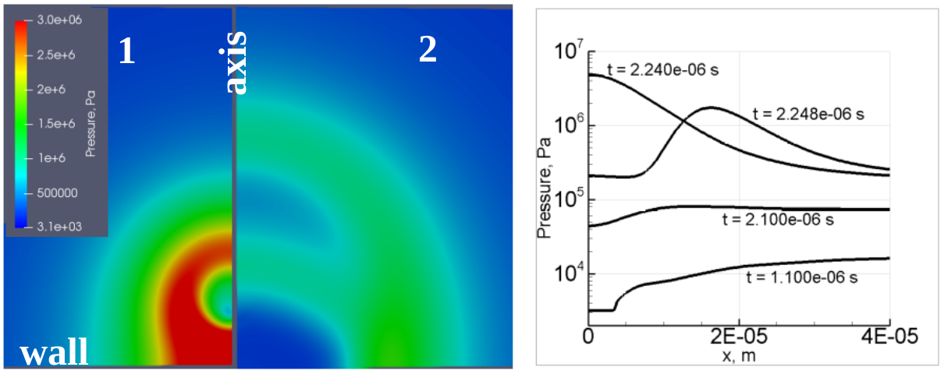

Рис. 3. Распределения давления вокруг коллапсирующей каверны (левый рисунок, 1: *t* = 2.240e-6 с, 2: *t* = 2.248e-6 с) и профили давления вдоль стенки (правый рисунок) в разные моменты времени.

Двумерные поля показаны для увеличенного фрагмента расчетной области.

На рисунке 3 показаны распределения давления вокруг коллапсирующей каверны и профили давления вдоль стенки в разные моменты времени. Сначала давление в окрестности каверны (в том числе и на стенке) падает из-за прохождения волны разрежения и становится равным давлению насыщения, затем жидкость приобретает ускорение в направлении центра каверны, происходит коллапс и давление значительно возрастает. Finally, the collapse results in the propagation of a compression wave. At first the wave reaches the epicenter, and then the pressure peak shifts to the periphery. In context of the present study the word “epicenter” means the point on the wall directly under the center of the bubble (in other words, the projection of the bubble center onto the wall). A fragment of the computational domain in the vicinity of the bubble is presented.

To get insight into the flow structure, scalar and vector fields of the velocity were analyzed. Fig. 4 shows the distributions of the velocity magnitude taken at two different time moments. A fragment of the computational domain in the vicinity of the bubble is presented.

At the first moment (shown on the left half of the picture, *t* = 2.10e-6 s) liquid is flowing from all directions towards the bubble center. The stage of the bubble collapse that corresponds to this time moment is shown in Fig. 1 (the right picture). Significant asymmetry is observed in the distribution of the velocity magnitude which has a maximum above the bubble. This asymmetric development of the flow results in generation of the cumulative jet which is illustrated on the right half of the picture (*t* = 2.24e-6 s). Maximal velocity inside this jet is observed in the vicinity of the center of collapse. The velocity close to the wall is not that high, because there is a significant damping effect of the initial liquid gap between the bubble and the solid wall.

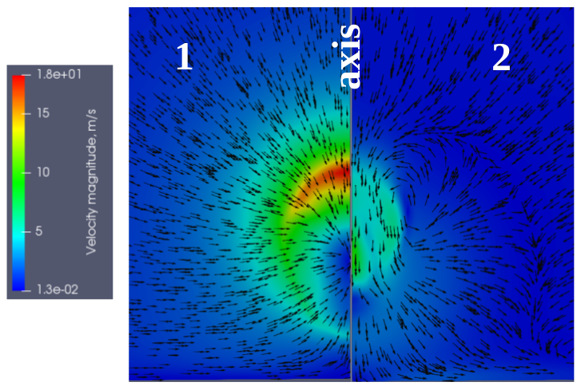

Рис. 4. Distributions of the velocity magnitude (m/s) and vectors for two time moments,

1: *t* = 2.10e-6 s, 2: *t* = 2.24e-6 s. A fragment of the computational domain is shown.

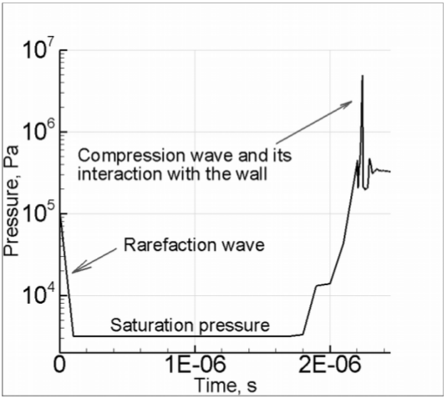

Рис. 5. Wall loading at the epicenter over time.

The plot presented in Fig. 5 shows the time evolution of the pressure taken at the epicenter. Initially, the wall loading is equal to the initial liquid pressure around the bubble (101 325 Pa). Then

the rarefaction wave propagates from the bubble toward the wall, and the reflected rarefaction wave leads to generation of a vapor cavity attached to the wall. Condensation of this vapor cavity results in the first peak of the wall loading, and then the compression wave from the collapse of the initial spherical bubble reaches the wall and causes further pressure increase. Non-monotonic evolution of the wall loading is associated with a complex structure and unsteady behavior of the cumulative jet and its interaction with the falling and reflected compression waves.

Formation of the cumulative jet was reproduced. The velocity distributions demonstrated the

expected asymmetric scenario of bubble collapse near the wall. The time moment of the pressure peak at the epicenter corresponds to moment when the jet is impinging onto the wall. Both the jet and the compression waves contribute into the resulting wall loading.

**Заключение**

Потоки жидкости под действием высоких перепадов давления часто сопровождаются возникновением и развитием кавитации и выделением растворенного воздуха (дегазацией жидкости). Детальная информация о характеристиках кавитирующих потоков имеет большое значение для анализа и прогноза эффективности работы технических устройств в различных промышленных приложениях.

Разнообразие происходящих процессов делает проблему очень привлекательной для исследования. Существующие экспериментальные данные по выделению растворенного газа не дают достаточно исчерпывающей информации, которая позволила бы проанализировать ключевые механизмы дегазации. Современные подходы к анализу выделения растворенного газа, как правило, не учитывают неравновесные диффузионные процессы, которые являются определяющим механизмом для реального явления дегазации. В данной работе предложена комбинированная модель кавитации и газовыделения.

В рамках построенной математической модели кавитации было проведено численное исследование нестационарного течения кавитирующей жидкости в канале под действием высокого перепада давления. Предлагаемый алгоритм дополняет разработанную модель и позволяет исследовать влияние выделения растворенного газа на структуру и на параметры течения кавитирующей жидкости. Он основан на описании процесса диффузии, вызванного градиентами концентрации газа. В условиях кавитации концентрация растворенного газа в жидкости в непосредственной близости к поверхности раздела жидкость-пар определяется законом Генри. Градиент концентрации растворенного газа на границе раздела жидкость-пар определяет диффузионный поток молекул газа из жидкости в кавитационную полость (или обратное растворение уже выделившегося газа) в соответствии с законом Фика. Комбинация рассчитанных значений диффузионных потоков с уравнением состояния совершенного газа для выделившегося воздуха дает модель для оценки массы и парциального давления газа в образующихся парогазовых полостях.

Таким образом, исходная равновесная модель течения кавитирующей жидкости была модифицирована для описания выделения растворенного газа. Для этого уравнения Навье-Стокса, выражающие законы сохранения массы и импульса, решались для двухфазной смеси, состоящей из жидкости, растворенного в ней газа, пара и выделившегося газа. Выделение газа (переход газа из растворенного состояния в каверны) определяется диффузией газа через межфазную поверхность и описывается на основе законов Генри и Фика.

Изучено нестационарное течение жидкости в микро-канале с учетом возникновения кавитации и выделения растворенного газа (дегазации). Исследование было проведено путем численного моделирования на основе открытой вычислительной среды OpenFOAM. Анализ структуры течения в микроканале в кавитационном режиме показал, что локальное падение давления жидкости внутри трехмерных нестационарных вихревых структур может служить причиной возникновения и развития кавитации.

Исследование выделения растворенного воздуха на основе модели диффузии показало ключевое влияние кавитации на процесс дегазации жидкости. Выделение растворенного газа становится возможным только после возникновения кавитации, однако продолжается и далее в условиях полной конденсации пара.

Полученные результаты и сделанные выводы на качественном уровне согласуются с известными на текущий момент из литературы результатами экспериментов по дегазации жидкостей. Поэтому предложенные модель и методика для расчета кавитационных течений с учетом дегазации жидкости могут считаться перспективными как для дальнейшего развития, так и для внедрения в программные средства, используемые для решения прикладных задач.

**Список литературы**

Ссылки во введении:

1. Benjamin T. B., Ellis A. T., *Phil. Trans. Roy. Soc.*,206A, 221 (1966).

2. Brunton J. H., in Proc. Int. Conf. Rain Eros., 3rd, A. A. Fyall (ed.) Royal Aircraft Establishment, Farnborough, United Kingdom, 1970, p. 821.

3. Kristensen K. J., Hansson I., Morch K. A., *J. Phys. D*, **11**, 899 (1978).

4. D'Agostino L., Salvetti M. V. CISM Courses and Lectures, vol. 496 (2007).

5. Brennen C. E., in Interface focus: a theme supplement of Journal of the Royal Society interface (2015).

6. Henry W. "Experiments on the quantity of gases absorbed by water, at different temperatures, and under different pressures". In: Philosophical Transactions of the Royal Society of London 93 (1803), pp. 29-42.

7. Rayleigh (Lord) The pressure developed in a liquid during the collapse of a spherical cavity. *Phil. Mag.* **34**, *94 sq.* (1917).

8. Plesset M. S. The dynamics of cavitation bubbles. *J. Appl. Mech.,* **16**, *277 sq.* (1949).

9. Knapp R. T., Daily J. W., Hammitt F. G. Cavitation. McGraw-Hill Book Company Ed., 578 p. (1970).

10. Briancon-Marjollet L., Franc J. P., Michel J. M. Transient bubbles interacting with an attached cavity and the boundary layer. *J. Fluid Mech.,* **218**, 355-376 (1990).

11. Iben U., Wolf F., Freudigmann H.-A., Frohlich J., Heller W. "Optical measurements of gas bubbles in oil behind a cavitating micro-orifice flow". In: Experiments in Fluids 56.6 (2015), 1-10.

12.<https://www.reddit.com/r/Skookum/comments/c8tmd9/what_cavitation_does_to_a_100000_gpm_pump_boot/>

Ссылки в обзоре:

13. Richardson A., The Evolution of the Parsons Steam Turbine, Engineering (1911).

14. Troost L., De Niewe Cavitatietank te Wageningen, Proc. Congr. Int’l. Des Ing. Naval, Liége, Belgium, 1939.

15. Mumma A. G., The Variable Pressure Water Tunnels at the David W. Taylor Model Basin, Trans. SNAME, 49, 47—61 (1941).

16. Ackeret J., Experimental and Theoretical Investigation of Cavitation in Water, Report of the Kaiser Wilhelm Institut für Strömungsforschung, Göttingen, 1930; Tech. Mech. Thermodyn. (VDI), 1, 1—22, 63—72; DTMB Transl., 20 (1936).

17. Knapp R. T., The Hydraulic Machinery Laboratory at the California Institute of Technology, Trans. ASME, 58, 663—676 (1936).

18. Knapp R. Т., Levy J., O’Neill J. P., Brown F. B., The Hydrodynamics Laboratory of the California Institute of Technology, Trans. ASME, 70, 437—457 (1948).

19.

20.

Обзор по дегазации:

14. F. Wolf. "Gaskavitation in kohlenwasserstoffhaltigen Flussigkeiten - Einfluss von ruhendem, stromendem und hydrodynamisch kavitierendem Zustand". genehmigte Dissertation. Technische Universitat Dresden, 2017

16. J. Zhou, A. Vacca und B. Manhartsgruber. "An Novel Approach for the Prediction of Dynamics Features of Air Release and Absorption in Hydraulic Oils". In: *Journal of Fluids Engineering* 135.9 (2013), S. 091305-1-091305-8.

15. M. Battistoni, D. J. Duke, A. B. Swantek, F. Z. Tilocco, C. F. Powell und S. Som. "Effects of noncondensable gas on cavitating nozzles". In: Atomization and Sprays 25.6 (2015).

17. U. Iben, F. Wolf, H.-A. Freudigmann, J. Frohlich und W. Heller. "Optical measurements of gas bubbles in oil behind a cavitating micro-orifice flow". In: Experiments in Fluids 56.6 (2015), 1-10.